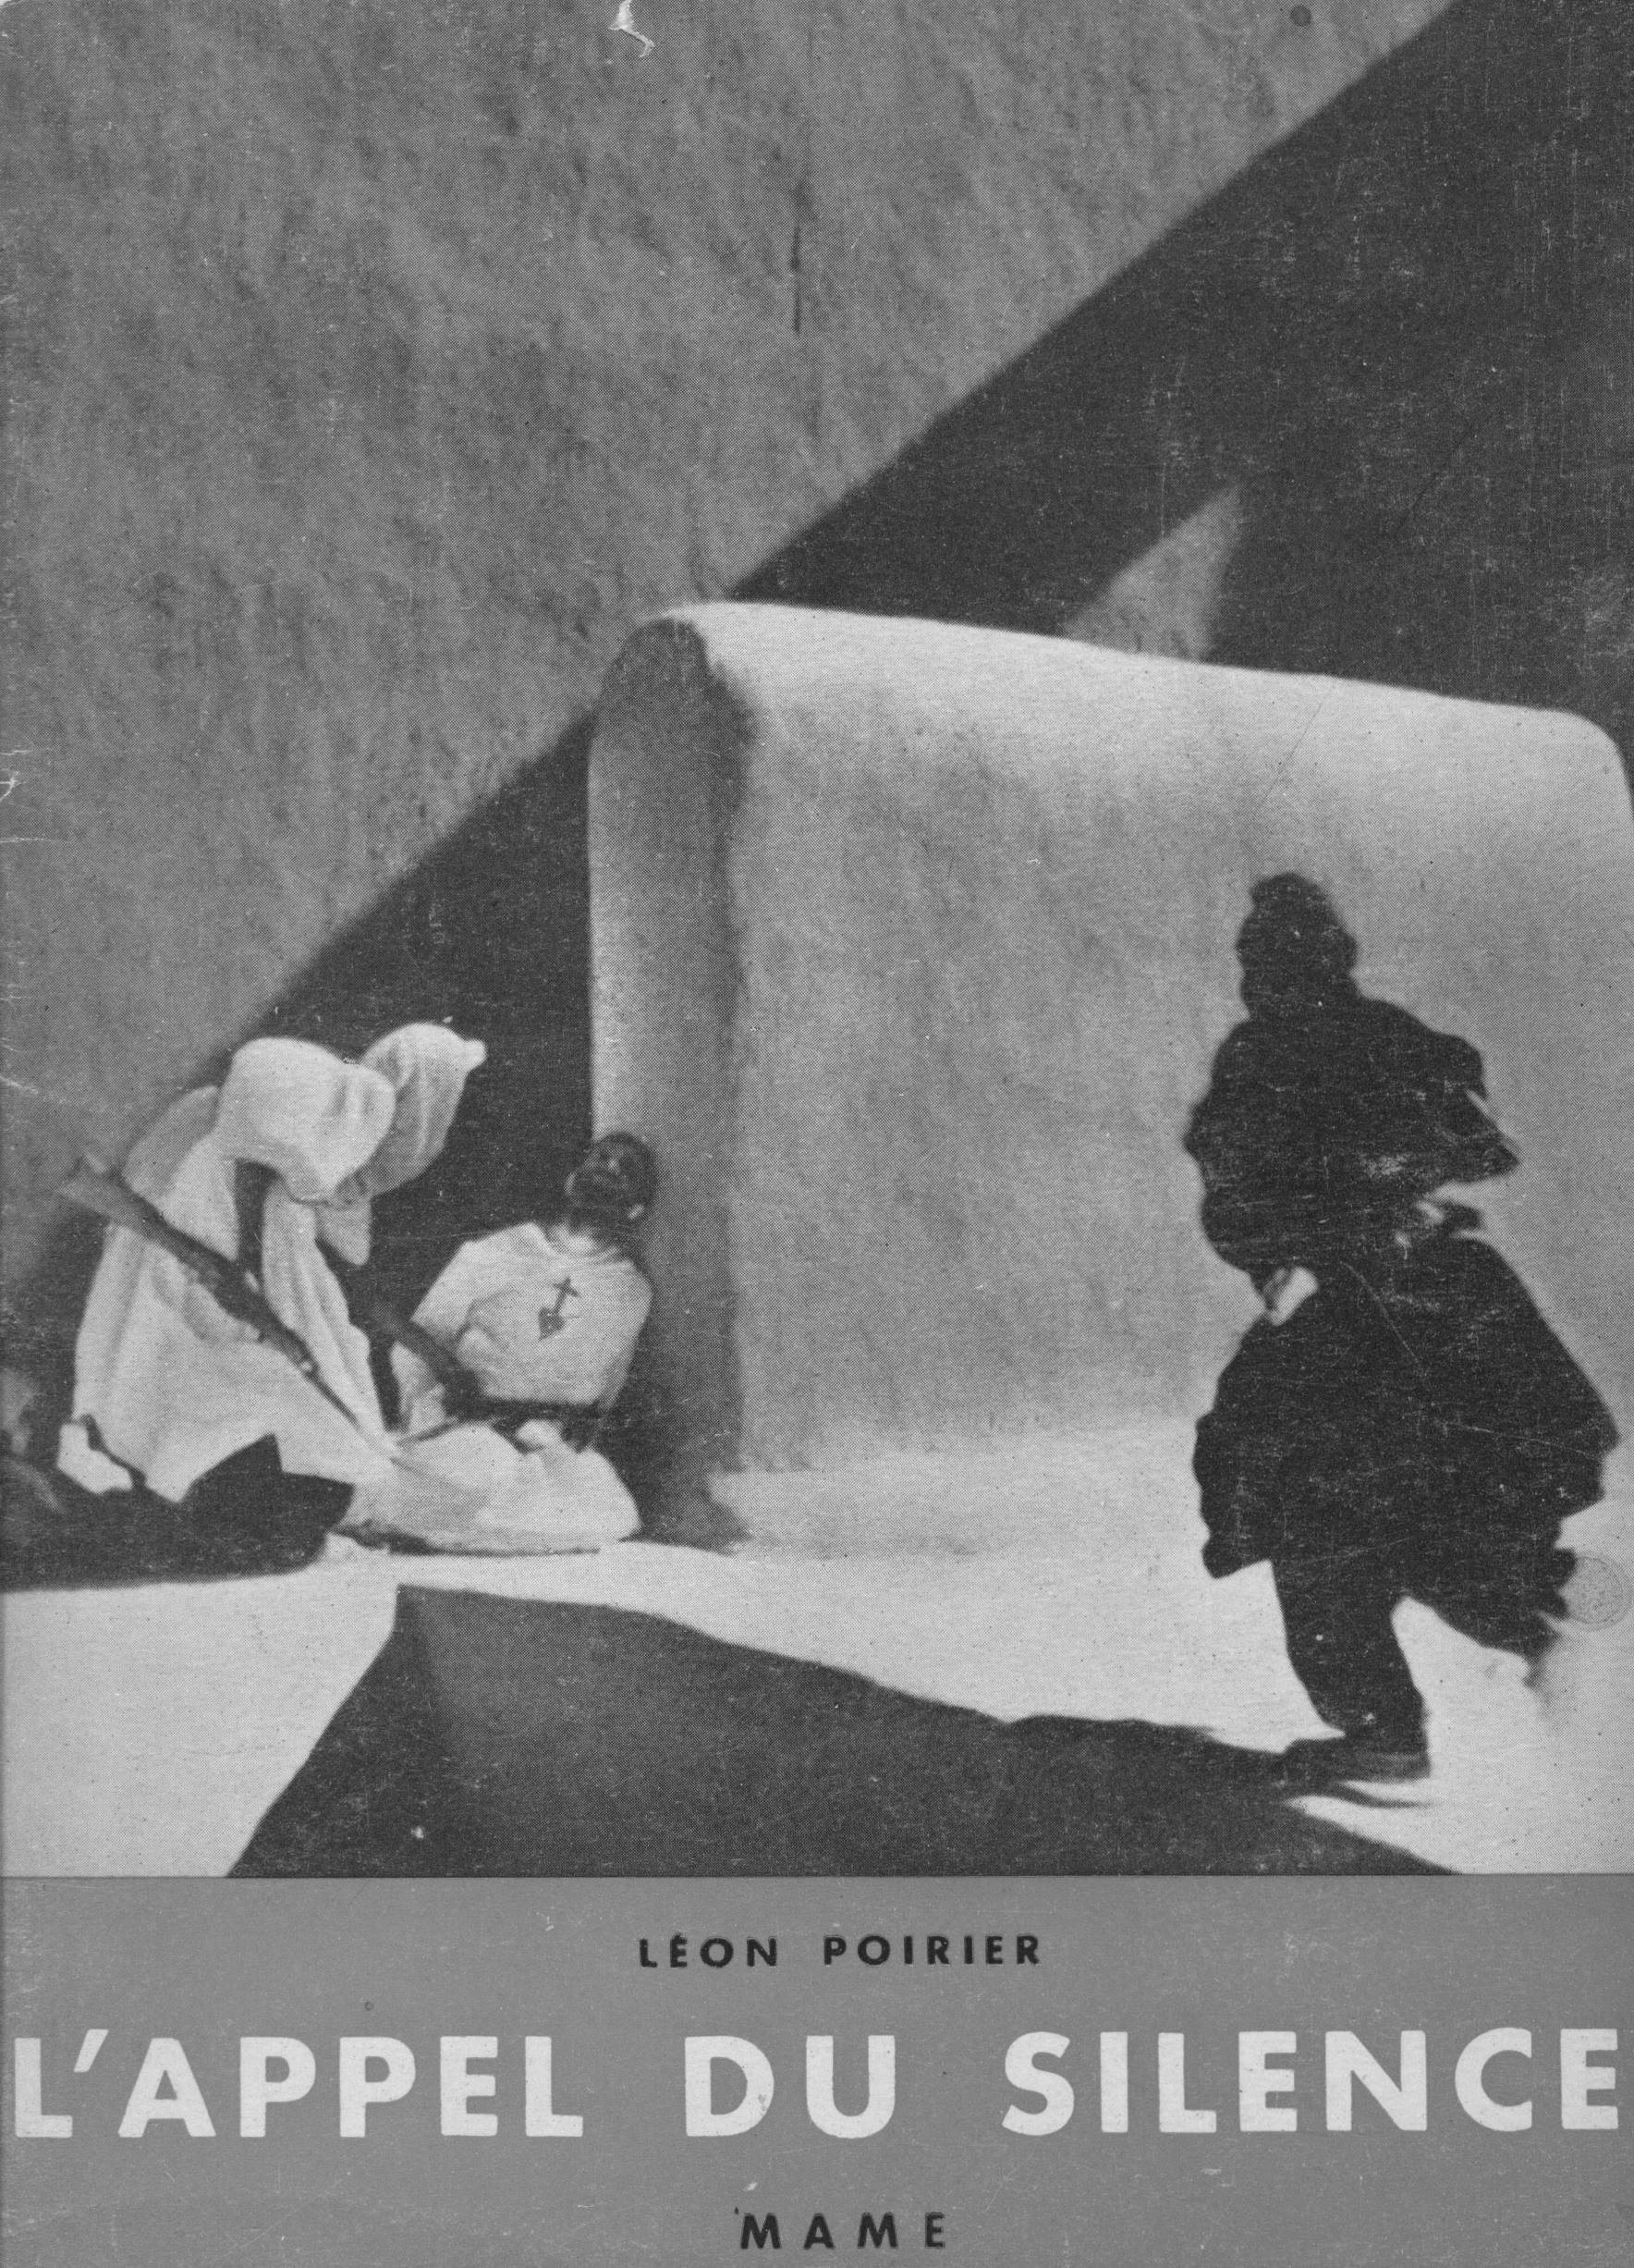

L’APPEL DU SILENCE

Charles de Foucauld

D’APRÈS LE FILM DE LÉON POIRIER

3

" Livre-Film " MAME

Collection " Livre-Film " N » 3

Tous droits de traduction, d’adaptation et de reproduction réservés pour tous pays.

Copyright 1986 by Maison Marne.

# Une âme et une époque 1858-1916

Le vicomte Charles-Eugène de Foucauld naquit à Strasbourg en 1858 [15 septembre], mais il n’était pas Alsacien. Descendant d’une très vieille famille du Périgord, son père, inspecteur des eaux et forêts, se trouvait en service dans la capitale alsacienne. Coïncidence curieuse, la maison natale de Charles de Foucauld fut celle du maire Dietrich, où, en 1792, retentit pour la première fois la Marseillaise. Elle n’existe plus maintenant, ayant été démolie il y a quelques années pour permettre la construction du bâtiment de la Banque de France, sur la place Broglie. Il est assez consolant de constater que cette puissance d’argent s’est inclinée devant la Puissance spirituelle en faisant apposer sur les murs de son propre temple une plaque commémorant la naissance du pauvre ermite du Sahara.

Il faut, au début de cette brève monographie, considérer attentivement le portrait de famille qui est ici reproduit : Mme de Foucauld tenant sur ses genoux sa petite fille Marie, — qui fut plus tard Mme de Blic, — et, debout près d’elle, — le jeune Charles.

Un chef qui a une profonde connaissance des hommes[1] m’a dit un jour : « Charles de Foucauld, pour moi, c’est le maximum d’orgueil vaincu par le maximum de volonté. » Rien n’est plus exact. Regardez bien ce visage d’enfant : l’attitude de cette petite tête est remplie d’orgueil, mais la barre horizontale des sourcils qui souligne le front est bien la marque de la volonté. Il est rare de la voir ainsi apposée comme un sceau sur le visage d’un enfant de quatre ans. C’est que la volonté restera toujours l’élément capital du tempérament de Charles de Foucauld. Qu’elle s’exerce au bien ou au mal, elle sera toujours totale, absolue, intransigeante, et rien qu’à ce titre d’homme de volonté Charles de Foucauld mériterait d’être cité en exemple à la jeune génération.

En mars 1864, en août de la même année, Mme de Foucauld, puis M. de Foucauld mouraient. Les deux pauvres petits orphelins jurent recueillis par leur grand-père maternel, le colonel de Morlet, officier en retraite, assez âgé, qui ne pouvait avoir pour eux qu’une tendresse faible et remplie de profonde pitié. Il fut le bon papa gâteau, laissa ces jeunes natures croître au gré de leurs instincts.

La guerre de 1870, survenant, bouleversa ce foyer déjà si douloureux. Ce fut l’exode devant les Allemands, puis l’abandon de Strasbourg annexé. En 1872 seulement, le colonel de Morlet vint se fixer à Nancy et put s’occuper sérieusement de la formation intellectuelle du jeune Charles.

1872 ! Où en était la France à cette époque ?

Après le désastre de la guerre, le souffle de la Commune venait de passer déracinant les anciennes institutions et faisant de notre pays un champ labouré prêt à recevoir une nouvelle semence. Alors les hommes qui venaient d’accéder au pouvoir vont tenter sur la France une grande expérience : celle de sa déspiritualisation, c’est-à-dire de sa déchristianisation.

Il s’agit de la faire entrer dans l’ère de progrès matériel qui s’ouvre pour le monde : l’âge de la religion est terminé, celui de la science commence.

Dès lors, pour préparer les intelligences à la conquête des forces naturelles, il importe de les arracher à la nébuleuse de l’idéal et de les enfermer dans l’étroit espace des connaissances exactes, entre les deux portes hermétiquement closes de la naissance et de la mort. La jeunesse recevra une formation technique, — polytechnique, — préparant l’avènement de la génération du compte en banque et de l’équation, qui remplacera l’Évangile du Christ par celui de Voltaire, le spiritualisme par le matérialisme.

Au collège de Nancy, l’orgueil juvénile de Charles de Foucauld reçoit volontiers ces nouvelles directives. À seize ans il n’était pas le mauvais élève, car, très doué, il restait aisément et sans grand travail dans une heureuse moyenne, mais il était le type du « grand », classique aujourd’hui encore, de cet enfant qui se croit un homme et, pensant connaître tous les secrets de la vie, sourit devant l’innocence et ricane devant la vertu : celui que les pères de familles soucieux de la bonne formation morale de leurs enfants leur interdisent de fréquenter.

À l’École des postes, où bientôt il prépara Saint-Cyr, on tentera de lui imposer une rigoureuse discipline religieuse : il est trop tard, ses instincts orgueilleux sont trop forts pour ne pas se cabrer dans l’entrave. Le conflit se termine par le renvoi de l’élève indésirable.

Il entre malgré tout à Saint-Cyr, reçu d’ailleurs l’avant-dernier ; mais, loin de puiser dans l’atmosphère de généreux idéal patriotique qui l’entoure les éléments d’un renouveau spirituel, il continue à se laisser aller à son indolent sybaritisme[2]. Au lieu de choisir ses amis parmi les studieux tels que Philippe Pétain, — qui, lui, gagne rapidement ses galons de caporal, — il va se lier avec les jeunes élégants, les blasés précoces, qui l’initieront, les jours de sorties, aux joies de la vie parisienne. C’est ainsi que se crée son intimité avec le marquis de Morès, qui eut son heure de célébrité. Parallélisme providentiel, ces deux jeunes gens qui entraient dans la vie par le plaisir devaient la quitter par l’héroïsme, le marquis de Morès assassiné en plein Sahara en 1896, Charles de Foucauld en 1916.

Mais, à Saint-Cyr, ni l’un ni l’autre ne prévoyait ce tragique destin. Ils ne songeaient qu’à s’amuser, continuant bientôt leur vie joyeuse à Saumur, où ils furent ensemble à l’École de cavalerie, d’autant plus aisément que, devenu majeur, Charles de Foucauld pouvait librement disposer de sa part du patrimoine familial.

À Saumur, son souvenir est très vivant encore. J’y ai parlé un soir devant une chaleureuse assemblée. À la sortie, un homme à cheveux blancs, de très respectable allure, vint spontanément me trouver et me dit :

« J’ai fort bien connu le lieutenant de Foucauld. Je le voyais tous les jours… Je suis son coiffeur… »

Comme tous les coiffeurs, celui-ci avait entendu beaucoup de choses, en avait retenu pas mal et en racontait encore davantage. Il me narra des anecdotes dont certaines ont été déjà rapportées mais qui en quelques traits peignent un caractère.

Ainsi le lieutenant de Foucauld avait sur sa table de chevet, en guise de verre d’eau, une bouteille de Champagne avec un pâté de foie gras, et, lorsqu’il s’éveillait, il s’offrait un petit souper à lui tout seul. Il inventa aussi dès cette époque la voiture sans marchepied, qu’on serait enclin à prendre pour la dernière conquête du confort automobile. Peu sportif en effet, quoique bon cavalier, le lieutenant sybarite usait fréquemment d’un coupé dont il avait fait surbaisser la caisse et supprimer les marchepieds afin d’y entrer comme dans une chaise à porteurs. Enfin il y avait les soirées où il réunissait ses amis, et dont les menus venaient tout composés de chez le traiteur à la mode, en même temps qu’arrivaient de la capitale les convives les plus élégants, les actrices les plus en vogue, — aux frais du trop généreux amphitryon.

Vues de notre époque, ces distractions semblent en vérité de bien légères peccadilles, mais, en 1880, elles firent scandale au sein de la famille de Foucauld.

Cette existence se prolongeant dans la petite ville de Pont-à-Mousson, où Charles de Foucauld fut bientôt en garnison au 4e hussards, le notaire familial se vit dans l’obligation de donner l’alerte : des brèches commençaient à apparaître dans le patrimoine. Sur la demande du grand bourgeois prudent et avisé qu’était M. Moitessier, oncle du fastueux lieutenant, le jeune prodigue fut pourvu, en 1880, d’un conseil judiciaire. Cette sanction le classait désormais parmi les inutiles qui ne sauraient être des chefs de famille, puisqu’ils sont incapables de se gouverner eux-mêmes.

Et c’est à ce moment où les hommes semblent se désintéresser complètement de Charles de Foucauld, que la Providence va se pencher sur lui.

Lorsque la Providence s’occupe des hommes, ceux-ci ne s’en aperçoivent pas. Elle place sur leur chemin un petit caillou qu’ils ne verront pas, qu’ils ne heurteront même pas du pied, et qui pourtant va faire dévier leur route, les dirigeant insensiblement vers un point qu’ils ignorent et où ils aboutiront sans avoir compris. Ce petit caillou pour Charles de Foucauld sera la transformation de son régiment, le 4e hussards, en 4e chasseurs d’Afrique. Il va connaître un pays nouveau : l’Algérie. Avant de l’y suivre, regardons son visage. Aucun rayonnement de pensée autour de ce front étroit, plus têtu que volontaire. Les yeux sont petits, sournois, enfoncés dans une chair molle ; le bas du visage est épais, matériel ; les lèvres sont sensuelles. Aucune spiritualité. Pas même le charme classique de l’officier de cavalerie. Ce visage est celui d’un bon vivant dont la banalité ne mérite aucune mention particulière.

Or cet homme quelconque va trouver dans l’Algérie un pays entièrement nouveau pour lui.

Il ne s’agit pas de l’Algérie actuelle, simple prolongement de la France métropolitaine. En 1880, le Nord Africain est encore mal pénétré, bien des régions sont irrédentes[3], les étendues sahariennes demeurent vraiment libres. La nature, n’ayant pas reçu l’empreinte de la volonté humaine, qui la transforme en champs ou en jardins, reflète plus directement le Créateur. Et puis sur cette toile de fond aux horizons insaisissables, Charles de Foucauld voit soudain apparaître des hommes nouveaux, une société qu’il ignorait : les musulmans, l’Islam. Il découvre la civilisation orientale, qui s’oppose immédiatement en lui à la civilisation occidentale.

À travers méridiens et latitudes, les races et les sociétés humaines semblent s’agglomérer selon deux courants de sens contraire qui se sont toujours affrontés dans le bouillonnement des grandes migrations : un courant qui viendrait de l’Orient où naît la lumière, l’autre de l’Occident où elle disparaît. Une comparaison ancienne, mais toujours juste, fera mieux comprendre la permanence de cette opposition : le monde est une roue qui tourne. Or, sur une roue qui tourne, il y a deux conditions bien différentes : celle du cercle extérieur et celle du centre. Sur le cercle extérieur, les Occidentaux sont projetés comme par une force centrifuge, dans un mouvement ininterrompu, une agitation souvent vaine qui les conduira jusqu’à la mort sans qu’ils aient eu même le temps de comprendre pourquoi, en vérité, ils s’agitent ainsi. Au centre, au contraire, attirés par la force centripète, les Orientaux tendent de tout leur être vers l’immobilité de la vie intérieure. Ainsi leur civilisation, malgré ses déficiences, depuis des siècles reste semblable à elle-même. À travers les siècles qui passent, le centre, c’est-à-dire : Allah, demeure immuablement le but, et, en conséquence, la Prière devient la Loi des Lois. La vie sociale, familiale, individuelle en découle. Cinq fois, au cours de la journée et de la nuit, le muezzin, du haut du minaret, oblige le musulman à s’incliner dans la poussière devant le Maître du Monde ; jamais un Arabe ne fera le moindre projet sans ajouter : Inch Allah ! s’il plaît à Dieu.

Devant ce peuple en prière, Charles de Foucauld sentit rôder autour de lui le mystère de la vie et de la mort que ses maîtres avaient nié, mais qu’ils n’avaient pas éclairci.

L’impression fut sur lui profonde ; cependant il était trop près de l’Occident et de la jeunesse pour modifier sa vie dès ce premier contact et rompre avec des habitudes qu’il tenait pour essentielles.

Il avait cru de la dernière élégance de se faire accompagner en Algérie par une agréable compagne, dont la présence dans les milieux militaires et officiels était tout au moins inconsidérée. L’aventure se termina par un beau scandale à Aïn-Sefra et l’ordre donné par le colonel de faire cesser cette situation inadmissible ou de quitter le régiment.

L’orgueilleux lieutenant, — car c’est l’orgueil qui le guide bien plus que la passion, — entend défendre ses droits, les fameux droits de l’homme libre qui sont à la base de sa formation morale : faisant litière de son devoir, il abandonne le régiment et retourne en France.

Sa famille étant peu désireuse de le recevoir, il va se fixer à Évian, où, pendant près d’un an, il vivra le moment trouble de son existence.

L’Orient, à peine entrevu, l’attire étrangement ; l’Occident le retient par ses habituelles faiblesses : Charles de Foucauld, homme de volonté, souffre de l’incertitude, il hésite entre le Passé et l’Avenir. Mais hier ne résiste pas à demain, et, dans le vain bruit dont il s’entoure, le futur ermite du Sahara perçoit déjà l’appel du silence.

L’Appel du Silence ! Il faut l’avoir entendu pour oser parler de son magnétisme.

En 1924, avec les autochenilles de la Croisière Noire, quittant Colomb Béchar pour tâcher de gagner le Niger, en traversant le Tanezrouft, il nous arriva de traverser des régions peu sûres.

La nuit il nous fallait, à tour de rôle, monter la garde du campement. J’ai veillé sous la clarté des étoiles dans ces étendues silencieuses.

Silence inexprimable par des mots, mais dont un souvenir personnel vous fera sentir la profondeur.

Un jour, sur le sable, nous découvrîmes des squelettes humains : morts de soif ou assassinés, ces hommes étaient tombés là depuis dix ans, quinze ans, peut-être davantage, puisque leurs ossements étaient blanchis. À côté d’eux, il y avait un sac de mil entrouvert depuis cette époque, et le grain répandu sur le sol n’avait pas germé, car les conditions même de la vie n’existent pas dans cet endroit. Or, quand il n’y a pas de vie, il ne saurait y avoir de bruit. C’est le Silence absolu, incompréhensible, et qui serait insupportable, si l’homme qui veille n’entendait tout de même quelque chose : son cœur battre et ses artères couler. Il est bien obligé alors, pour fuir l’oppression de l’univers minéral qui l’entoure, de se replier sur cette petite palpitation qui contient tout le mystère de la vie, et lorsque l’homme est ainsi penché sur lui-même, il ne tarde pas à retrouver l’idée de Dieu.

Charles de Foucauld avait entendu l’appel du Silence, comme l’entendirent Ernest Psichari ou même Pierre Loti, qui n’était pas, lui, particulièrement chrétien. Il ne devait pas y résister. Après dix mois de séjour à Évian, il voit dans les journaux l’annonce de la révolte d’un cheikh du Sud-Oranais, — Bou-Amama, — et la demande de volontaires pour le combattre. C’est pour lui le clairon du ralliement. Brusquement il rompt les liens fragiles qui, un an auparavant, lui semblaient des chaînes ; il demande sa réintégration, l’obtient et, sans faux amour-propre, va reprendre sa place dans son régiment. En 1881, il fait la campagne contre Bou-Amama. Ce sera la seconde marche que lui ménagera la Providence pour s’élever. La première avait été la révélation de la vie orientale, la deuxième allait être celle de la vie du combattant dans le bled. Beaucoup, dans notre génération, ont connu l’existence du combattant tout court. Ils se rappellent que la loi du sacrifice, aujourd’hui oubliée, la dominait tout entière.

Or, dans le bled, à côté du grand sacrifice de la vie toujours immanent, l’élégant lieutenant de chasseurs d’Afrique allait en connaître d’autres plus minimes, mais pour lui d’une grande importance : ravitaillement difficile, eau rare, coucher sur le « reg[4] » ou la « hamada [5] », s’occuper de ses hommes avant de penser à soi-même. Lutte de tous les instants contre l’égoïsme, l’indolence, le sybaritisme dont il aurait peut-être eu du mal à se débarrasser sans cette gymnastique morale obligatoire. Et puis il y avait autour de lui le Désert et l’Islam. L’expédition dura un an. Au bout de ce temps, Charles de Foucauld était tellement transformé, qu’il demanda à ne pas rentrer en France avec son régiment. Il se désintéressait de l’Occident et, pour mieux pénétrer le secret de l’Orient, formait le projet audacieux d’explorer le Maroc, alors complètement fermé aux Européens.

Le congé sollicité ayant été refusé, le lieutenant donne sa démission et quitte l’armée définitivement, mais à la poursuite, cette fois, d’un but héroïque : pénétrer au Maroc. En 1882, c’est risquer quotidiennement sa vie, et l’homme qui forme un tel projet ne saurait être le même que l’épicurien de Saumur. En effet, la différence est déjà considérable. Le front s’est éclairé. Visiblement les yeux se sont agrandis. Le bas du visage, jadis épais et matériel, est devenu ovale et fin. Le regard est plein de gravité : l’évolution est en marche et voici une première étape. La préparation du voyage au Maroc sera longue. Il faut adopter un déguisement. Charles de Foucauld choisira celui de rabbin. Installé à Alger, il apprendra l’hébreu, se perfectionnera dans la connaissance de l’arabe et, s’adjoignant un compagnon en la personne de Mardochée Abi-Serour, authentique et pittoresque rabbin, voyageur qui a déjà visité les communautés juives des oasis, il franchira en 1883 la frontière marocaine, accompagné d’une petite escorte. Jusqu’en 1884, il va vivre la plus passionnante des aventures. À celle seule cette partie de la vie de Charles de Foucauld constituerait un film au sens habituel du mot.

En 1885, Charles de Foucauld revient en France et prépare la publication de sa « Reconnaissance au Maroc ». Il est accueilli avec enthousiasme. Son odyssée audacieuse, presque romantique, est bientôt célèbre. Les milieux militaires le fêtent, les salons mondains se l’arrachent, la Société de Géographie lui décerne sa grande médaille : c’est la gloire après la fortune. Attaché par ces deux liens au monde occidental, Charles de Foucauld, logiquement n’aurait pas dû pouvoir s’en séparer. Mais les hommes qui l’entourent le surprennent ; il ne peut comprendre le mobile de leur folle agitation, de leurs ambitions, de leur course au progrès matériel. Les grandes inventions, qui à cette époque ne cessent d’apparaître, le laissent indifférent, car il ne voit pas comment, créant à l’homme de nouveaux besoins, elles pourront lui apporter plus de bonheur. En effet, satisfaire tous les besoins grâce au progrès, telle est la solution de l’Occident ; mais perfectionner l’être de telle sorte qu’il n’ait plus de besoins, telle est la solution de l’Orient, celle désormais de Charles de Foucauld.

Il est tellement « orientalisé », qu’en rentrant le soir dans son petit appartement de la rue de Miromesnil, il lui arrive de se rouler dans un burnous et de s’allonger sur le sol, au lieu de se déshabiller et de se coucher dans son lit.

Ce geste, qui peut sembler n’être qu’une excentricité, a pourtant une signification profonde. Le lit, pour les Occidentaux, pour nous-mêmes, est en vérité à la base de la civilisation contemporaine. On prononce de grands mots… Liberté… Égalité… Fraternité… Mais si vous n’avez pas de lit, si vous couchez sous les ponts, on vous arrête pour vagabondage, on vous retire votre carte d’électeur, vous n’êtes plus un « citoyen », vous êtes rayé de la société.

Avoir un lit ou n’en pas avoir, telle est la question.

En Orient, au contraire, où le lit n’existe pas, le mendiant comme le caïd s’endorment par terre, là où le sommeil les surprend. Cela n’a aucune importance ; ce qui compte, même pour les esprits les plus élevés, et surtout pour ceux-ci, c’est précisément ce qui, chez nous, est la part des enfants : faire sa prière. Jamais un musulman ne laissera son âme entrer dans l’engourdissement du sommeil sans la réconcilier avec son Créateur. Charles de Foucauld était ainsi. Comment n’aurait-il pas été dépaysé dans son propre pays, la France raisonneuse et sectaire de 1886 ?

Chaque jour il se replie un peu plus sur lui-même. Tout son être désormais est plongé dans le grand courant de la vie intérieure dont il a retrouvé la source en Orient, et sous cette poussée irrésistible le vieil homme chancelle. Il cherche des points d’appui. Déjà il avait retrouvé la patrie, maintenant il se retourne vers la famille, qui, heureuse, accueille l’enfant prodigue. Mais cela n’est pas suffisant. C’est en lui-même qu’il faut découvrir une nouvelle raison de vivre : il sent monter en son âme le besoin de la foi. Sans croire, il lui arrive d’entrer dans l’ombre des églises et d’y murmurer cette étrange prière : « Mon Dieu, si vous existez, faites-le-moi connaître. »

Ainsi ce ne sont pas des mots qui agiront sur Charles de Foucauld, ce n’est pas sa raison qui admettra des doctrines, c’est une véritable force cosmique[6] qui dirigera sa conscience vers un but invisible, comme le courant magnétique oriente l’aiguille de la boussole vers le pôle.

En 1887, enfin, la Providence met un prêtre sur sa route. Modeste vicaire à Saint-Augustin, l’abbé Huvelin, âme mystique dans un corps douloureux, est celui qui a ramené à la conception chrétienne de la vie un libre penseur notoire, Littré ; et c’est lui qui aura aussi la charge providentielle de déchirer le simple voile qui seul désormais sépare Charles de Foucauld spiritualiste de Charles de Foucauld chrétien.

Alors brusquement, dans un élan de sa volonté essentielle, celui-ci se donne totalement à Dieu, puisqu’il croit en Lui, comme il se donnait au monde lorsqu’il y croyait.

Mais Charles de Foucauld est né sous le ciel d’Occident, son esprit a été assujetti à la raison, et la foi, en apparaissant en lui, ne va pas chasser cette dernière. Raison et Foi, Occident et Orient, Charles de Foucauld aura toujours en lui ces deux extrêmes qui semblent s’opposer, mais sont en réalité le recto et le verso d’une même page. Il sera ainsi l’homme complet, l’homme équilibré. Il ne va pas brusquement, à cause de ses nouvelles convictions, changer sa vie sociale. Il raisonnera son cas, cherchera la solution la meilleure, retournera dans le Sud Algérien contempler les étendues sahariennes qui, les premières, lui avaient parlé de l’infini ; il ira à Nazareth et à Jérusalem retrouver la source du Christianisme, reviendra en France pour se recueillir, et enfin, en 1889, prendra la décision définitive de quitter le monde occidental. Après avoir partagé son bien entre les pauvres et sa famille, il se retire à la trappe de Notre-Dame-des-Neiges.

Derrière ces murs de retraite commence l’existence d’un homme nouveau : frère Marie-Albéric.

La transformation devient, cette fois, prodigieuse. Le front est surchargé d’une pensée, non d’une pensée sereine, mais d’une pensée en mouvement, qui monte et qui cherche. Le regard est scrutateur, il plonge au fond de la conscience humaine. La bouche, déjà, porte le pli de l’ascétisme. Il ne reste rien des éléments constructifs du visage du lieutenant de hussards. Les dernières conclusions de la science font du corps humain un ensemble de vibrations dont le contour ne serait qu’une illusion. Quelle est donc la force inconnue qui conserve habituellement la permanence de nos traits et qui ici, au contraire, les pétrit comme de la cire molle ? C’est l’énergie spirituelle, la force de l’âme que depuis 1871 on a rayée en France des notions humaines et qui apporte ici par son œuvre même une preuve d’existence plus convaincante que des textes ou des discours.

Mais le trappiste n’était qu’une nouvelle étape dans l’évolution extraordinaire de Charles de Foucauld.

En effet, après avoir été à la trappe de Staoueli, en Algérie, d’Akbès, en Syrie, invinciblement attiré vers l’Orient, même à travers l’obstacle de la clôture, frère Marie-Albéric sollicite, au bout de quatre ans, l’autorisation de quitter l’Ordre. Ce n’est pas que ses intentions aient changé, bien au contraire. S’il veut sortir de la Trappe, c’est, dit-il, « … qu’elle me fait monter alors que je veux descendre. » Il entend par là que sa retraite lui vaut la considération de sa famille et de ses amis, au lieu de lui procurer l’oubli qu’il recherche. Dès lors, ce qu’il veut connaître c’est la vie d’abjection de ces mendiants au burnous rapiécé qui, sur les pistes de l’Orient, reçoivent les cailloux et les quolibets des enfants, n’ayant souvent pour nom qu’un sobriquet. Il veut, vivant, n’être plus de ce monde.

L’autorisation sollicitée lui est d’ailleurs refusée. Sa culture et son origine semblent le désigner, selon la raison humaine, pour de plus hautes fonctions. Il devra séjourner pendant deux ans à Rome, pour y parfaire ses études de théologie. Après ce temps d’épreuve, loin de persévérer vers les grades supérieurs qu’on lui destine, il demande encore avec plus d’insistance qu’on le laisse n’être plus rien qu’un mendiant méprisé des hommes.

Alors les portes de la Trappe s’ouvrent. Un jour, en 1897, dans le port de Marseille, un indigène au burnous rapiécé vient s’asseoir parmi d’autres indigènes sur le pont d’un bateau qui part pour les côtes syriennes : c’est le vicomte Charles de Foucauld, le fastueux lieutenant de hussards, qui, ayant terminé sa vie occidentale, s’en va pour accomplir en Orient les années qui le séparent de la mort.

Il débarque à Beyrouth, remonte à pied vers Nazareth, frappe à la porte d’un couvent de Clarisses et, ainsi qu’un mendiant vagabond, demande à être employé comme homme de peine. La sœur qui lui a ouvert hésite devant l’étrangeté de ce personnage anonyme. Elle lui remet une lettre lui disant d’aller se présenter à la maison mère, à Jérusalem.

On peut imaginer alors la joie mystique de Charles de Foucauld, suivant, à travers la Samarie et la Galilée, les sentiers si souvent parcourus par le Maître et ses disciples, mendiant sa vie, heurtant ses pieds chaussés de mauvaises sandales à des pierres qui, peut-être, n’avaient pas changé depuis dix-neuf siècles. À Jérusalem, la Mère Élisabeth du Calvaire, comprenant qu’elle a devant elle un être d’exception, accepte son offre inattendue : frère Charles va être l’humble jardinier des Clarisses. Notre raison occidentale comprend mal une telle métamorphose. Charles de Foucauld n’est-il pas entraîné par un véritable délire mystique ? Un dessin nous apporte une réponse exacte. Cette perspective du monastère des Clarisses a été tracée par frère Charles lui-même, et c’est au point de vue graphologique qu’il faut l’examiner.

La graphologie est une science : par le geste de la main s’établit le graphique de l’âme. Est-ce là en vérité l’œuvre d’un fou, d’un névrosé incapable de tracer une ligne droite, d’un déséquilibré à la main tremblante ? Cela ne saurait se soutenir. Les traits sont précis comme ceux d’un plan d’architecte ou d’un levé topo graphique, et c’est là indiscutablement l’œuvre d’un homme calme, en pleine possession de ses nerfs et de sa volonté, le témoignage d’un tempérament plein de mesure.

Pourtant, par une étonnante contradiction, cet homme évidemment raisonnable va, pendant quatre ans, faire sa demeure d’une petite cabane où on rangeait les outils de jardinage. Dans cet espace de 1 m. 60 carré, il couchera sur le sol ; sur une humble table il y commencera, aux moments de repos, ses admirables « Écrits spirituels » et y entretiendra avec ses amis une volumineuse correspondance. À la vie d’abjection orientale, il ajoute ainsi la cérébralité active de l’Occidental, conservant dans l’humilité de sa condition tout le raffinement de son esprit. Ses dons artistiques même restent intacts : ce jardinier extraordinaire décore toute la chapelle de fresques qui sont encore conservées. Dans ces conditions, la Mère Élisabeth du Calvaire devait rapidement découvrir le secret de l’origine de son serviteur. Elle prit sur lui un très grand ascendant spirituel et ce fut elle qui le décida à compléter le cycle de son évolution en devenant prêtre. Il revient alors en France et, en 1901, reçoit l’ordination. Désormais, le frère Charles sera le Père de Foucauld. Il avait alors 43 ans. Quatorze ans avaient été nécessaires pour qu’il se crût digne d’accéder au sommet.

Ainsi l’homme a suivi son destin ; mais qu’est devenue son époque ? Où en est l’ère nouvelle apparue en même temps que lui ?

Les flonflons de l’Exposition universelle de 1900 résonnent encore. Pendant plus de six mois le monde entier est venu s’amuser à Paris, — on a dansé sur un volcan, mais on a dansé sans inquiétude, car, heureusement[7] pour eux, les hommes sont ignorants de leur lendemain. Cela a été une apothéose : l’apothéose de la grande expérience commencée en 1871 et qui semble avoir pleinement réussi.

La conquête des forces naturelles paraît réalisée. L’électricité est d’un usage courant, le télégraphe, le téléphone, la bicyclette, l’automobile sont venus supprimer la distance. Les écrans du cinéma, qui se sont éclairés depuis 1895, contribuent, avec le phonographe, à supprimer le temps ; les rayons X permettent de voir l’invisible ; Ader a construit son premier avion ; le principe de la T. S. F. est acquis ; l’homme, décuplant par son génie la force de ses sens, voit s’ouvrir devant lui des possibilités vertigineuses.

Il se croit vraiment le maître du monde. Ses esclaves seront les machines, leurs muscles mécaniques forgeront pour lui, tisseront pour lui, travailleront pour lui, et le peuple, se croisant les bras, remplaçant les heures de travail par les heures de plaisir, va connaître le bonheur de bien vivre qui lui a été promis par les apôtres des temps nouveaux.

Ceux-ci triomphent. Un peu trop tôt, peut-être, ils exaltent la puissance illimitée de la Science libérée d’un crédule spiritualisme. Se croyant sûrs d’eux-mêmes, ils voudront briser à jamais les anciens moules de la société, en finir définitivement avec l’idée chrétienne. Des lois vont chasser le Christ du tribunal, de l’école, de la famille, de l’âme même des Français, si cela était possible. Et bientôt, du haut de la tribune, le ministre Viviani, René pourra jeter à la Providence cet orgueilleux défi : « Nous avons éteint dans le ciel des étoiles qu’on ne rallumera plus[8]. »

Mais ces hommes croyaient ne s’attaquer qu’à des institutions confessionnelles, alors qu’ils ruinaient notre civilisation elle-même en la privant des forces spirituelles autour desquelles, pendant de longs siècles, elle s’est agglomérée. Ils lui arrachaient son feu intérieur. Ils la dévitalisaient.

Et il semble que ces forces de vie, chassées d’un monde qui, — disait-on, — ne voulait plus d’elles, passent en un grand courant dans le cœur de l’homme d’exception qui, dans le même instant, s’ouvre totalement à Dieu en se faisant prêtre. Ainsi Charles de Foucauld devenait un véritable accumulateur d’énergie spirituelle, et, maintenant que le temps des ruines est venu, il restitue à la jeunesse qui monte la force nécessaire pour reconstruire une France nouvelle et refaire des Français meilleurs.

Ayant ainsi accompli son destin, le Père de Foucauld ne pouvait plus avoir qu’un seul désir : retourner dans son Sahara, seul cadre digne désormais de son nouvel état d’âme. Il repart donc sur les pistes qui, par Igli, le Guir et la Saoura, s’enfoncent vers le cœur du désert, à la recherche de l’endroit où il établira son ermitage. Il se fixera à Beni-Abbès.

Lorsque, en 1924, je visitai cette oasis, l’humble abri de l’ermite était entretenu, non seulement par la piété des officiers et des soldats qui occupent le poste, mais aussi par les soins des indigènes, car ceux-ci conservent avec vénération le souvenir du marabout[9] blanc. La tradition orale s’en est emparée, et j’ai vu des enfants apporter des pierres pour entretenir ces pauvres murs qui ne doivent pas disparaître.

À courte distance, la petite palmeraie, le « jardin » aménagé par le Père, était toujours verdoyante, ce qui prouve que l’ermite choisit l’emplacement de sa retraite, non pas en mystique inconscient, mais en Saharien expérimenté, sachant déterminer avec exactitude les possibilités naturelles d’adduction d’eau.

Un homme vit encore dans cette minuscule oasis. Il se nomme Mohamed et montre avec fierté un précieux autographe du Père de Foucauld lui en donnant le produit, sa vie durant.

Et voici l’ermite. L’évolution touche à son terme. Le visage est amaigri par les privations, mais il s’éclaire d’un élément nouveau : le sourire. Jamais sur les expressions des époques antérieures le sourire n’était apparu. C’est que Charles de Foucauld atteint seulement ici la paix intérieure, l’équilibre que donne à tout l’être le sentiment du destin accompli.

L’ermitage comporte des cellules. Cet ermite n’avait donc pas l’intention de vivre seul ? En effet, par un curieux paradoxe, le Père de Foucauld ne se retirait pas au désert pour y goûter l’engourdissement égoïste de la solitude. Il partait avec un programme d’action bien défini dans les deux plans de son être à la fois contemplatif et réalisateur.

Contemplatif, c’est-à-dire oriental, il voulait fonder dans les étendues sahariennes ce que je nommerai des « Centrales de prière ».

Une centrale d’électricité rayonne à distance de la force et de la lumière. Or Charles de Foucauld croyait aux ondes spirituelles comme nous croyons aux ondes électriques[10]. Le cerveau humain, déclare aujourd’hui la science, émet par l’action de la pensée des radiations que bientôt certains appareils pourront enregistrer ; pourquoi la prière ne serait-elle pas la radiation du cœur et de l’âme ?

Ainsi des hommes, réunis dans l’absolu silence du désert pour prier, non pas en murmurant des mots, mais en vivant leur propre sacrifice, constitueraient une véritable batterie d’émission au milieu du monde musulman. Charles de Foucauld, sachant qu’aucune parole n’a de prise sur les esprits fanatiques, pensait que les ondes spirituelles, seules capables de transformer les hommes et les événements, parviendraient, en agissant silencieusement sur les consciences musulmanes, à ramener dans l’unité christique les enfants que l’Islam lui a jadis arrachés. Et puis le rayonnement des centrales d’énergie spirituelle n’atteindrait-il pas, au delà des mers, ce monde d’Occident, cette patrie toujours aimée que son matérialisme conduisait au désastre ? Plus près de nos conceptions habituelles est l’action saharienne du Père de Foucauld : il sera l’auxiliaire précieux des soldats héroïques chargés d’établir la paix française dans ces régions où les pillards semblaient devoir être insaisissables.

Une compagnie occupe le bordj militaire de Beni-Abbès. Elle est commandée par des officiers qui, presque tous, sont des camarades de promotion de Charles de Foucauld. Que ce soit le capitaine Regnault ou le capitaine de Susbielle, actuellement général en retraite, l’ermite leur apportera quotidiennement l’appui de son influence sur les indigènes.

Il accompagnera même les colonnes à la poursuite des rezzous, partageant, comme à Taghit, les dangers du combat. C’est au cours de cette collaboration qu’il retrouve un de ses « anciens » venu dans ces régions pour y écrire une des plus belles pages de l’expansion du génie de notre race : le maréchal Lyautey.

L’image que voici, très souvent reproduite, doit être prise ici comme un symbole. Elle correspond en effet au double esprit dont j’ai voulu animer le film, l’Appel du Silence, et surtout elle fait mieux comprendre la réalité des deux forces essentielles, des deux colonnes fondamentales sur lesquelles toute société humaine doit reposer pour être solide, et que, dans notre pays, on a si dangereusement ébranlées : la Foi et la Patrie.

À côté de Lyautey rayonnait une autre figure de soldat : celle du commandant Laperrine, dont le souvenir évoque pour les Sahariens l’âme du bled. Il était lié avec Charles de Foucauld par une camaraderie d’école devenue une grande amitié au cours de la campagne contre Bou-Amama, qu’ils avaient faite ensemble en 1881, et comme Lyautey, préservé par la vie des grands espaces du contact avilissant de la politique, il croyait aux forces spirituelles. En 1904, ayant décidé de pénétrer le Sahara jusqu’au mystérieux Hoggar, refuge des Touareg, les farouches seigneurs du désert, Laperrine, persuadé que les quelques méharistes et Chambaas dont il disposait constituaient une force militaire insuffisante, envoya un de ses jeunes officiers, le lieutenant Niéger, — aujourd’hui général commandant la région militaire de Paris, — vers l’ermite de Beni-Abbès, pour lui demander de joindre à leur petite colonne de 70 hommes l’armée invisible de ses forces spirituelles et de les accompagner dans leur audacieuse expédition.

Il s’agissait de faire 1500 kilomètres dans un désert encore mal connu, que les Touareg semblaient décidés à défendre farouchement.

Le Père de Foucauld, qui avait cru trouver à Beni-Abbès le terme de sa vie errante, renonce à sa retraite et reprend son chemin, mettant la lumière de sa foi parmi l’héroïsme des soldats qui marchent vers ce Hoggar impénétrable sur lequel plane encore le tragique souvenir du massacre de la mission Flatters.

Mais voici que cette marche à la mort devient une pacifique victoire : la réputation du marabout blanc le précède, ses forces spirituelles rayonnent au-devant de la poignée d’hommes qui s’aventurent dans les redoutables défilés, et les pillards du désert, au lieu d’assaillir les nouveaux arrivants, s’inclinent devant eux. Moussa ag Amastane, leur « amenokal », leur chef, se proclame leur ami. Pour la première fois, les Touareg, qui depuis Duveyrier étaient demeurés indomptables, s’inclinent sans combat.

On a beaucoup épilogué sur l’origine de ces hommes énigmatiques. Certaines imaginations, frappées par la forme de leurs armes et de leurs boucliers, leurs tournois, leurs cours d’amour si semblables aux jeux floraux, ont voulu voir en eux les descendants de croisés qui, pour échapper à la peste de Tunis, se seraient enfoncés dans l’immensité saharienne. La vérité semble bien être qu’il s’agit d’une race berbère n’ayant pas, comme les Sémites, été directement soumise à l’autorité de Mahomet. Leur Islam n’est que de contact, de voisinage ; ce ne sont nullement des fanatiques, et parmi eux le Père de Foucauld trouva moins d’ondes contraires à celles de son âme ; au Hoggar, il se sentit bien pour prier.

Et puis, il fallait occuper cet avant-poste de la pénétration française, à 3000 kilomètres d’Alger, et les hommes manquaient. Alors, d’accord avec Laperrine et pensant que si la Providence l’avait conduit jusque-là c’était pour qu’il y demeure, le Père de Foucauld bâtit à Tamanrasset un nouvel ermitage différent de celui de Béni-Abbès et ne comportant pas de cellules. Le Père semble à ce moment avoir renoncé à son projet de « centrales de prière ». Personne n’a répondu à son appel, et l’austérité de sa règle effraie les meilleures volontés. Il se nourrit, une fois par jour, de biscuits de soldat détrempés dans du lait de chamelle et pétris avec une poignée de dattes ; le soir, un peu de thé du désert. Il faut pour supporter un pareil régime un état physiologique extraordinaire, reliant directement l’être aux sources inconnues de la vie. Un jeune Père Blanc est venu cependant rejoindre l’ermite. Au bout de deux mois, il a dû, malade, être remonté vers le Nord.

Alors le Père de Foucauld comprend qu’il est de ceux qui créent, mais non de ceux qui réalisent. Il remplace les cellules de son ermitage par un « dispensaire », où il continue à exercer la charité, soignant les plaies et les maladies de ses frères touareg, se penchant aussi sur les chagrins et les douleurs de ces grands enfants, qui le vénèrent parce qu’il ne cherche pas à les convertir par l’enseignement d’une doctrine qu’ils ne comprendraient pas. Parfois, néanmoins, il emploie un moyen bien simple et bien profond pour leur parler des « choses divines ». Les musulmans ont un chapelet sur chaque grain duquel ils répètent : « Pardon, mon Dieu, » comme l’esclave demande pardon au maître. Le Père de Foucauld leur disait : « Au lieu de : « Pardon, mon Dieu, » dites : « Mon Dieu, je t’aime. » Ce n’était rien et c’était tout. C’était le remplacement de la loi de Force par la loi de Charité promulguée à Bethléem et sur laquelle un monde a été bâti.

Et voici que les guerriers farouches deviennent charitables. Eux qui haïssaient et massacraient les roumis, ils vont soigner le marabout blanc comme un des leurs lorsque des fièvres manqueront de l’emporter ou qu’il sera mordu par une vipère à cornes, reptile très dangereux de ces régions. Ils feront revenir des troupeaux de trois cents kilomètres à la ronde, afin que le malade ait du lait pour s’alimenter, brûleront sa plaie au fer rouge, y appliqueront les herbes qui la guériront.

Sur sa demande, ils lui bâtiront au sommet du mont [Asekrem](https://fr.wikipedia.org/wiki/Assekrem), à 2700 mètres d’altitude, un abri où il aime à se retirer. Alors pendant de longues semaines, cheminant deux jours à travers les pierres brûlantes, ils lui apporteront les « guerba » pleines d’eau et les dattes nécessaires à sa vie.

Là, parmi le chaos des basaltes aux formes étranges, Charles de Foucauld connaîtra la solitude qui écrase les hommes ordinaires et où, au contraire, les grands mystiques trouvent l’énergie secrète nécessaire à leur âme.

À l’Asekrem, comme partout ailleurs, Charles de Foucauld mêlait les heures de travail aux heures de méditations. C’est là qu’il composa une grande partie de son dictionnaire tamachek (langue parlée des Touareg), qui demeure un document essentiel et dont le manuscrit, avec son écriture fine et serrée, révèle, de même que le dessin du monastère des Clarisses, une volonté demeurée intacte après quinze ans de Sahara.

Comment d’ailleurs pourrait être entamée, même par le dissolvant des tropiques, une volonté que l’esprit soutient ? Mais le corps s’use. À 55 ans, le Père de Foucauld semble un vieillard. Pourtant, sur son visage quelque chose n’a pas changé : le sourire ; c’est qu’il n’est pas du domaine de ce qui passe. Cette photographie a été prise en 1913, au moment où pour la troisième fois l’ermite du Sahara se préparait à revenir en France. Cette fois ce n’est pas, comme en 1908 ou en 1911, pour sa santé : les prodigieuses antennes mystiques de cet être d’exception semblent l’avoir averti du cataclysme qui se prépare.

L’aboutissement véritable de la grande expérience de 1871 s’approche ; l’apothéose de 1900 est depuis longtemps éteinte, et à l’horizon de 1914 s’allume la lueur des incendies.

Tel l’apprenti sorcier, l’homme, ayant déchaîné les forces de la matière et de l’instinct, s’aperçoit avec frayeur qu’il n’en est plus le maître. Ses machines sont devenues des monstres qui vont le dévorer. En accélérant le rythme de la production, elles ont détruit l’équilibre du monde, le vieil édifice se lézarde et menace ruines. Il faudrait reconstruire, mais la base manque ; on a sapé la Foi. Sous le ciel où les étoiles sont éteintes, les hommes cherchent des solutions dans l’obscurité de leur intelligence.

En 1913, le Père de Foucauld sentait venir la guerre. Il vient en France avec une idée que l’on peut qualifier de naïve, ou de sublime. Il veut grouper en esprit, par une sorte de tiers ordre, des âmes qui sauraient prier afin d’étendre au-dessus du pays l’invisible réseau protecteur des forces spirituelles dont il allait avoir tant besoin[11].

Hélas ! cette fois encore, il ne sera pas suivi. Sa pensée tombe parmi une génération plus desséchée que le désert, par un demi-siècle de matérialisme.

On respecte le Père, mais on ne le comprend pas. Il doit retourner sans avoir abouti vers son Hoggar pour continuer à y prier seul. Trois mois plus tard, la guerre dévastait le monde. Pendant deux mois, le Père de Foucauld, à Tamanrasset, n’entend pas plus parler de la France que d’un mort. En septembre 1914 seulement, il apprend l’étendue de la catastrophe. Aussitôt il veut partir. Ses forces sont débiles, mais il pense que son devoir de prêtre et de Français est de se trouver au premier rang parmi ceux qui vont mourir pour barrer la route aux envahisseurs. Laperrine s’y oppose et lui ordonne de rester au Sahara ; il pense que l’Allemagne cherchera à provoquer des soulèvements parmi les populations musulmanes afin d’empêcher le recrutement de l’armée coloniale, et il estime que l’autorité du marabout blanc sera alors indispensable.

En 1916, les événements vont lui donner raison.

1916 ! En France, c’est Verdun.

Par la Turquie et la Tripolitaine, des émissaires allemands parviennent aux limites sahariennes de l’Afrique française. Aussitôt la manœuvre prévue par Laperrine s’exécute. Une révolte indigène éclate « spontanément » : la révolte des Senoussistes, c’est-à-dire des partisans du marabout Senoussi.

L’inspiration étrangère de la révolte n’est pas discutable. Des documents saisis sur des prisonniers, — documents écrits de main européenne, — il résulte que, parties de la frontière tripolitaine, les tribus dissidentes avaient un objectif précis : Tamanrasset.

Les Allemands, en effet, connaissant mieux que nous-mêmes nos forces et nos faiblesses, savaient que jamais aucun indigène ne proclamerait la guerre sainte tant que le marabout blanc serait là. Il fallait donc avant tout s’emparer de lui. Les autorités militaires donnent au Père de Foucauld l’ordre de se défendre. On construit un fortin à Tamanrasset, et l’ermite s’y enferme avec les habitants du village. Fort-Motylinski, poste militaire situé à 50 kilomètres, fournit des armes, et les Touareg, anciens ennemis de la France, vont devenir ses soldats.

Devant cette attitude énergique, l’ennemi hésite. En novembre, aucune attaque ne s’est encore produite ; à ce moment, quelques pluies font verdir les touffes d’herbes au creux des rochers du Hoggar. Charles de Foucauld ne croit pas devoir empêcher ses Touareg d’aller faire paître leurs troupeaux à travers le pays. Il demeure seul dans le fortin avec son serviteur noir, Paul. Le 1er décembre, des « fellaga » rebelles arrivent au village de Tamanrasset, où il reste quelques hommes, dont l’un se nomme El-Madani. Ce Targui va jouer, dans la mort de Charles de Foucauld, un rôle important : celui de Judas.

El-Madani, soudoyé, acheté avec de l’argent, s’approche de la porte du fortin. Il appelle. Reconnaissant sa voix, — car c’est un de ses préférés, — le Père, croyant qu’il s’agit du courrier qui doit arriver de Fort-Motylinski, entre ouvre la porte. À peine a-t-il avancé le bras, qu’il est saisi, violemment tiré au dehors et se trouve en présence de ses meurtriers. Il comprend que sa dernière minute est enfin arrivée, cette minute que la plupart des hommes écartent le plus possible de leur pensée et sur laquelle Charles de Foucauld ne cessait de fixer la sienne. Déjà en 1897, dans l’humble cabane du jardin des Clarisses, il écrivait ces lignes :

« Pense que tu dois mourir martyr, dépouillé de tout, étendu à terre, nu, méconnaissable, couvert de sang et de blessures, violemment et douloureusement tué… »

Cette prophétie, car c’est bien une prophétie que de voir ainsi ses derniers instants à dix-neuf ans de distance, cette prophétie va se réaliser point pour point.

Tandis que des hommes pillent l’intérieur du fortin, un autre est resté dehors pour garder le Père. Celui-ci s’est mis à genoux dans une extase où son âme entrevoit déjà les choses qui ne sont plus de ce monde. Soudain des coups de feu éclatent : c’est le véritable courrier de Fort-Motylinski, avec lequel un combat s’engage.

Le gardien de Charles de Foucauld veut emmener son otage ; mais les genoux de l’ermite semblent fixés dans le sable. Alors l’homme prend peur ; il dirige le canon de son fusil vers l’oreille droite du Père, le coup part, la balle ressort par l’œil gauche. Paul, le serviteur noir qui fut le seul témoin de ce drame, dit : « Je ne croyais pas le marabout touché ; il ne bougea pas ; ce n’est qu’au bout de quelques instants que le sang coula et que le corps tomba lentement sur la gauche, restant dans la position de l’homme qui prie… »

Mais la prédiction n’est pas encore totalement accomplie : elle va l’être. L’assassin du Père de Foucauld, en effet, le dépouille de son vêtement, volant sa gandourah de laine, objet précieux dans ces régions, et il s’enfuit le laissant nu, couvert de sang, méconnaissable, tel qu’il s’était vu dix-neuf ans plus tôt.

La bataille se poursuivant, son corps va être abandonné pendant douze heures. Lorsqu’on reviendra vers lui, il sera froid, fixé définitivement dans l’attitude de l’homme qui prie, et c’est ainsi, à genoux, que Charles de Foucauld, homme moderne, va être enseveli dans le sol sur lequel il est tombé.

Une humble croix de bois sombre marquera le point de l’immense étendue où la mort vient de faire jaillir une source de vie éternelle.

En 1920, une deuxième tombe devait être creusée à côté de celle du Père de Foucauld : la tombe du général Laperrine, mort au cours d’une reconnaissance aérienne au milieu du Sahara. Ainsi par la volonté providentielle se trouvaient unis indissolublement dans la mémoire des hommes, le saint et le héros, gardiens, parmi ces régions lointaines, de la flamme d’idéal chrétien et français qui ne doit pas s’éteindre.

## Notre vision de Charles de Foucauld

« Moussa : L’oiseau du désert aime mieux vivre sur les épines du gommier que dans une cage en or. » (1910, p. 37)

———

Charles de Foucauld a vécu au désert pour apprendre, durant sa vie mortelle, la vie du désert et l’enseigner, après sa mort, à la minuscule Église entourée du désert de l’incrédulité furieuse. Son œuvre n’était pas de convertir les musulmans mais de fortifier les cœurs du petit troupeau minuscule habitant au milieu de la fureur du monde révoltée.

7 décembre 2023, XH.

# L’APPEL DU SILENCE Charles de Foucauld

Distribution :

Charles de Foucauld : Jean Yonnel

Le général Laperrine : Pierre de Guingand

avec

Alice Tissot, Jacqueline Francell, Jeanne Marie-Laurent, Thomy Bourdelle, Boverio, Mihalesco, André Nox, Pierre Nay, Fernand Francell.

L’appel du silence

Le Prêtre, en surplis, qui vient de baptiser l’enfant, achève de faire signer les témoins sur le registre et, la plume d’oie à la main, s’approche de la jeune femme en disant : La maman n’a pas encore signé.

la mère, confiant l’enfant à une nourrice : Attention, il va s’endormir.

Elle s’éloigne.

la marraine, s’approchant : Il est tout de même calmé ? (Au père.) C’est un petit monstre votre fils.

la nourrice : Dame, il n’aime pas le sel !

le père : Et il le dit, il a déjà du caractère.

La mère achève de signer le registre. Un gros plan de celui-ci situe le lieu de la scène : Strasbourg ; indique la date : 3 octobre 1858, et donne le nom et l’état civil du baptisé : Charles-Eugène de Foucauld.

le prêtre, à un homme âgé à « impériale » blanche, ancien officier à coup sûr : Il ne reste plus que le grand-père…

L’ancien officier signe : Colonel de Morlet.

le prêtre, aux jeunes parents : Jeunesse bénie de Dieu ! Voici une belle aurore qui se lève pour vous.

la maman : Et pour lui surtout, j’espère.

Visage du jeune Charles endormi.

le prêtre : Il dort en attendant son avenir.

le père, gaiement : Je crois que, pour le moment, son avenir, c’est son berceau !

Adieux. Politesses. Le prêtre continue à causer avec le père, tandis que tout le monde sort.

le prêtre : Je suis toujours ému devant le commencement d’une vie. Que sera-t-elle ? Que sera Charles de Foucauld ? Un preux comme Bertrand de Foucauld au XVIIe siècle ? Un martyr comme Armand de Foucauld en 1792 ?

le père : Nous le saurons bientôt, le temps s’écoule si vite !

Son regard machinalement suit les personnages du baptême, qui, dans la cathédrale, passent devant l’horloge astronomique.

Je ne puis passer devant l’horloge de votre merveilleuse cathédrale sans être un peu effrayé. Soleil, lune, étoiles, minutes, secondes,… c’est le temps lui-même que ses rouages font défiler sans jamais revenir en arrière. Que d’événements elle a broyés !

le prêtre : Que d’enfants elle a vus naître !

le père : Que d’hommes elle a vus mourir !

## Mil huit cent soixante-quatre.

Le 13 mars, M. de Foucauld est mort ; le 9 août, Mme de Foucauld a succombé à son chagrin. Le colonel de Morlet a recueilli ses deux petits-enfants. Il tient sur ses genoux la petite Marie. Charles, debout, pleure silencieusement. La nourrice s’approche et prend le bébé dans ses bras.

le colonel, resté seul avec Charles : Ta petite maman a rejoint papa au ciel,… mais n’oublie jamais que tu as une autre mère à aimer : ta patrie, la France…

Visage grave et concentré de l’enfant.

## Mil huit cent soixante-quinze.

Dans le bureau du supérieur de l’École des postes, le jeune Charles de Foucauld affronte orgueilleusement les remontrances.

le supérieur : Ceci est inadmissible… et vous pourriez avoir au moins dans votre attitude un peu plus de respect.

le jeune Charles : Je vous respecte, mon Père, mais je ne puis abdiquer ma liberté de penser ni supporter l’injustice.

le supérieur : Vous discutez du juste et de l’injuste avec une assurance qui pourrait bien être de l’orgueil.

le jeune Charles : Je m’en flatte. On dit un noble orgueil.

le supérieur : Mon pauvre enfant ! Enfin, j’ai pour mon compte renoncé à vous convaincre, j’espère que la vie s’en chargera.

Sourire incrédule du jeune Charles.

Le portier apporte la carte du colonel de Morlet et la remet au supérieur, qui reprend :

Votre grand-père vient d’arriver.

Au -portier :

Faites entrer.

Il attend que le portier soit sorti pour continuer.

Bien que vous ayez assez de la religion…

le jeune Charles : Je n’ai pas dit cela, mais je n’aime pas les croquemitaines[12] : j’ai l’âge de raison.

le supérieur : Soit ! Bien que vous ayez l’âge de raison, alors… j’espère que vous possédez encore le sentiment de la famille et que vous aimez comme il le mérite le bon vieillard qui vous a tendrement élevé.

le jeune Charles, contenant mal son trouble malgré tout son orgueil : Oui, mon Père.

le supérieur : Vous ne tenez pas à lui faire de la peine.

Le jeune Charles cette fois baisse la tête.

Alors, nous allons nous arranger pour que vous quittiez cette école, cette prison, à l’amiable. Je ne parlerai donc pas au colonel de Morlet de toutes ces petites… algarades[13] qu’autorise votre noble orgueil, mais que notre simple morale ne saurait tolérer. Je ne lui parlerai que de votre paresse,… (prenant un livre sur le bureau) de cette géométrie dont vous n’avez même pas coupé les pages, au mois de février ! et de notre désir de ne pas présenter à Saint-Cyr des élèves insuffisants.

le jeune Charles, qui a retrouvé son aplomb : Oh ! les examens, c’est une question de chance.

le supérieur : Eh bien ! vous courrez votre chance tout seul.

le jeune Charles : Et puis, je veux aller à Saumur. Alors, pourvu que je monte bien à cheval…

Le colonel entre, introduit par le portier.

## Mil huit cent quatre-vingt

À l’École de cavalerie de Saumur, dans la chambre du lieutenant de Foucauld, des amis, parmi lesquels le marquis de Morès, jouent aux cartes et fument des cigares en buvant du Champagne.

Foucauld, allongé sur un sofa, fait une partie de piquet avec un camarade ; Morès regarde le jeu, un autre lit le journal et annonce :

La Direction du Théâtre des Délassements comiques retient la date du 17 janvier pour la première des Voltigeurs de la 32e, opérette en 4 actes de M. Robert Planquette.

le partenaire de Charles de Foucauld : Qu’est-ce que joue là-dedans Anna Judic ?

le premier officier : Tu en rêves ! Judic est aux Variétés.

Morès, surveillant le jeu de Foucauld : Oh !… Foucauld, imperturbable, continue à mal jouer.

Morès : Oh !… Oh !…

Les dernières cartes s’abattent, Foucauld a perdu. Il paye avec élégance, tandis que Morès lui dit :

Vicomte Charles de Foucauld, tu as joué comme une mazette[14].

Foucauld : Antoine de Vallombrosa, marquis de Morès, il est plus amusant de perdre tout seul que de gagner en suivant les conseils d’un autre.

le partenaire, rangeant les cartes : La revanche ?

Le jeu recommence.

le lecteur du journal : Henri Rochefort est rentré en France.

le lecteur : Il va fonder un nouveau journal : L’Intransigeant.

Morès : Il a profité de l’amnistie.

Foucauld, tendant une boîte de cigares à Morès : Fabrication spéciale de la Civette…

Morès, cherchant dans sa poche, trouve les allumettes… et trois lettres qu’il passe à Foucauld : Tiens ! poche restante ! Il y a deux jours que le vaguemestre[15] me les a données pour toi.

Indifférence de Foucauld.

Morès regardant les lettres et s’arrêtant sur l’une d’elles qu’il tend à Foucauld : Urgente.

Foucauld : C’est mon tailleur : il est toujours en retard pour livrer et en avance pour toucher.

Et il la jette sur la table.

Prenant la seconde :

… Semonce de ma famille. Il faut toujours remettre à demain (même geste) les ennuis que l’on peut éviter aujourd’hui… Il considère la troisième, sourit, en respire le parfum. … Jasmin… Je la lirai plus tard.

Même geste.

un nouvel arrivant, très Comédie-Française : Bon appétit, messieurs !…

Tout le monde se retourne.

Le nouvel arrivant, déclamant tel Mounet-Sully dans Ruy Blas :

Donc, vous n’avez pas honte et vous choisissez l’heure,

L’heure sombre où Foucauld va quitter sa demeure…

tout le monde : Au fou ! À la porte !

le nouvel arrivant, sautant sur une table et brandissant une feuille : Silence ! Foucauld est promu lieutenant au 4e régiment de hussards…

« Ah ! » joyeux de tous.

… En résidence à Pont-à-Mousson.

« Ah ! » lugubre des assistants.

Foucauld : Pont-à-Mousson ou Saumur, c’est toujours aussi loin de Paris. Quel jour dois-je rejoindre ?

Il prend la feuille.

l’arrivant : Mardi.

Foucauld : Nous avons un dimanche pour enterrer la vie de Saumur. Où ?

un officier : Budan ?

Foucauld : La vie de Saumur ne s’enterre bien que sur les boulevards : Maison Dorée ?

Morès : Café Anglais ?

un autre : Maison Dorée.

un autre : Maison Dorée.

un autre : Maison Dorée.

Foucauld : Maison Dorée, à 4 contre 1. Alors, messieurs, dimanche à 7 heures du soir, nous noierons notre chagrin à Maison Dorée. Ah ! à propos, vous êtes bien libres ?…

Il s’arrête, cloué par une idée fâcheuse.

Sacrebleu !… et mes arrêts !… Antoine… nos arrêts ?

Morès, flegmatique : De rigueur.

un officier : Léger obstacle.

Foucauld : On le sautera.

Morès : Sans difficulté.

Les avis sont partagés.

Foucauld, autoritaire : La question ne se pose pas. Qui est-ce qui en doute ? Personne ne répond.

Cinquante louis si nous ne sommes pas à 7 heures à la Maison Dorée dimanche !

le partenaire de Foucauld : Tenu !

Foucauld : Attention, Guissart, vous m’offrez la revanche ?

le partenaire : Vous avez perdu d’avance. Je sais que le capitaine va à Paris dimanche. Il n’y a qu’un train. Vous n’avez pas la prétention de monter avec lui ?

Foucauld : Tenu quand même ; au moins j’aurai quelque mérite à gagner. Antoine, nous allons apprendre à ces jeunes gens qu’il y a pour un hussard mille et une façons de prendre le train !

Un pont sur un chemin de fer. Personne. Foucauld et Morès enjambent le parapet, se laissent tomber sur le toit d’un wagon, pénètrent dans le compartiment tandis que le train démarre, puis s’éloigne.

Entrée d’un salon particulier de la Maison Dorée où a lieu le dîner. Vestiaire. Toilettes féminines. Deux jeunes officiers sont déjà là.

une jolie femme, à une autre : Bonjour, ma chérie.

un des officiers, à une autre dont il baise la main : Ah ! ah ! vous voilà ! Qu’est-ce que vous faisiez lundi à 6 heures 1/2 du soir chez Tortoni avec un petit Juif à favoris et un vieux monsieur rasé ?

la jolie femme, riant : C’était Arthur Meyer et Montigny, le directeur du Gymnase. Figurez-vous…

La conversation se perd.

L’officier que Foucauld a appelé Guissart arrive ; ses camarades l’accueillent.

Sept heures moins cinq ! Vous êtes bon, Guissart ; ils ne sont pas encore là.

Guissart : Je ne les ai pas vus à la gare.

Le bas de l’escalier qui monte au salon particulier. Un portier. Un couple élégant passe ; le maître d’hôtel s’incline en disant :

Au premier, le vestiaire est en haut.

Mais voici Foucauld et Morès qui paraissent à la porte.

le maître d’hôtel : Bonsoir, monsieur le marquis.

Morès entre le premier. Il est déjà engagé sur l’escalier, quand un cocher de fiacre à chapeau blanc fait irruption, appelant Foucauld qui le suit :

Hep ! mon prince ! vous vous êtes trompé : c’est un franc la course.

Foucauld : Eh bien ?

le cocher : Vous m’avez donné un louis.

Foucauld, grand seigneur : Gardez la monnaie. Au maître d’hôtel : Quelle heure est-il ?

le maître d’hôtel : Sept heures vont sonner, monsieur le vicomte.

Foucauld, à Morès (Morès va monter) : Attends un peu… Guissart n’est pas riche. Il ne peut pas perdre cinquante louis.

Le petit salon.

Un des officiers regarde sa montre.

Sept heures moins trente secondes !

Chacun était au courant du pari. Le silence s’établit. Regards vers le cartel qui se met à sonner. Après le 7 e coup, joie générale.

Une jolie femme très en frais, à Guissart :

Alors vous avez gagné cinquante louis ?

On va se mettre à table. Entrée de Morès et de Foucauld. Exclamations joyeuses. Tout le monde parle à la fois.

Épatant !… Comment avez-vous fait ? J’en étais sûr… Bravo !

Ils vont à leurs places.

Foucauld : J’ai perdu, mais nous sommes là. Vive Pont-à-Mousson.

Joie générale.

Brusquement l’atmosphère change. C’est, trois mois plus tard, Pont-à-Mousson. Dans une rue calme, derrière les murs austères d’une maison ornée de panonceaux d’officier ministériel, la notairesse reçoit dans son salon les notabilités de la ville : le vieux docteur, le receveur de l’enregistrement et sa femme, qui se targue d’être née à Paris ; le petit jeune homme, Éléonore, et Joséphine, les demoiselles de la maison, etc.

la notairesse, à la femme du receveur : Chère madame, il faut que je vous présente à la colonelle de notre régiment de hussards.

Elles s’approchent de la colonelle. Présentation : Madame Lafollette, la femme du nouveau receveur de l’enregistrement à Pont-à-Mousson.

Mme Lafollette, à la colonelle : Il paraît qu’il y a un parisien au 4e hussards ?

la colonelle, dont la distinction tranche sur la cocasserie du milieu : Il doit même y en avoir plusieurs.

Mme Lafollette : Oui, mais celui-là c’est un vrai : le lieutenant de Foucauld. Il paraît qu’il a son écurie de courses.

la colonelle, indulgente : En effet, c’est un jeune homme très élégant.

la notairesse, pincée : Il est venu me faire sa visite d’arrivée, il y a deux mois.

Mme Lafollette : Est-ce vrai qu’il est vicomte.

le notaire : Tout ce qu’il y a de plus vrai. Je suis en très bons termes avec celui de mes confrères de Paris qui est le notaire de la famille. Il m’en a parlé à propos d’une histoire… une histoire assez…

la notairesse : Joséphine, Éléonore, allez donc vous occuper du goûter.

Le notaire raconte son histoire à voix basse à Mme Lafollette, qui a de petits rires pincés. Tout le monde s’approche et personne n’entend.

Mme Lafollette trouve l’histoire très drôle, et les autres, à l’exception de la colonelle qui cause avec les jeunes filles, sont furieux de ne rien avoir compris.

le notaire, concluant : Il fait le désespoir de sa famille…

la notairesse : Pas très intéressant. C’est un personnage classique. Je ne l’inviterai certainement pas à ma soirée du mois prochain. (À la colonelle.) À propos, chère madame, le colonel et vous-même serez-vous libres pour le dîner le 17 ?

la colonelle : Mais oui, bien volontiers.

la notairesse : Une petite soirée de province… Nous pensons donner après dîner un acte du Barbier de Séville. Mme Lafollette sera Rosine…

À ce moment, dans l’antichambre, entre le lieutenant de Foucauld, qui entendra tout le reste de la conversation.

… Le docteur fera Bartholo. Figaro, c’est le capitaine de gendarmerie…

Éléonore : Et le comte Almaviva, maman ?

la notairesse : Il faudrait un charmeur. (Au petit jeune homme.) Vous, monsieur ?

le petit jeune homme, rougissant : Je… je… e… je ne chante pas, madame.

Mme Lafollette, soupirant : Ah ! si nous pouvions demander à M. de Foucauld…

Tolle général… que Foucauld entend.

Quelle horreur ! mais c’est un jeune homme flétri !

le docteur, définitif : Il ne faut pas confondre charmeur avec noceur !

Le lieutenant de Foucauld paraît à la porte. Silence glacial et embarrassé. Le lieutenant de Foucauld s’avance vers la notairesse, correct et ironique.

Madame, je suis confus d’arriver tard ; mais on est si occupé à Pont-à-Mousson.

Mme Lafollette, se laissant baiser la main : Ah ! mon cher vicomte, vous allez nous tirer d’embarras.

la notairesse, contrainte : Nous voulons donner le Barbier de Séville à ma prochaine soirée.

Mme Lafollette, engageante : Et Almaviva nous manque !

Foucauld : C’est que, mesdames, je ne connais qu’un air dans le Barbier : celui de la calomnie… Un froid.

Et, bondissant au piano, le lieutenant de Foucauld esquisse l’air célèbre :

… et l’on voit le pauvre diable

frissonnant comme un coupable…

Un mois plus tard, la notairesse donne sa soirée ; mais on n’y joue pas le Barbier de Séville.

La notairesse, à son mari : Vous savez que le lieutenant de Foucauld s’est permis de donner un bal ce soir à la Salle des Fêtes, juste en face.

le notaire : Mais, ma bonne amie, ce jeune homme est riche.

la notairesse : Riche ! Il a un conseil judiciaire !… C’est Mme Lafollette qui me l’a dit.

le colonel, qui s’ennuie poliment : Quelle est cette charmante musique ?

la notairesse : C’est l’orchestre du lieutenant de Foucauld !

le receveur : Il a même enrôlé l’organiste de l’église Saint-Martin !

la notairesse : Il paraît qu’il les paye 20 francs.

Mme Lafollette : Il a fait venir une danseuse de Paris.

le docteur, brutal : Alors, tout Pont-à-Mousson va y courir… Sourires scandalisés.

le domestique, annonçant : Madame la sous-préfète !

la notairesse : Oh ! chère madame, que vous êtes gentille, nous avons tant regretté que vous ne puissiez pas venir dîner !

la sous-préfète : Figurez-vous que mon mari a été subitement pris de névralgies intolérables et finalement a dû rester à la maison.

la notairesse : C’est navrant, ce pauvre sous-préfet ! J’espère que cela ne sera rien.

le docteur, au colonel : Je suis sûr qu’il est en face… Précisément à la Salle des Fêtes, le lieutenant de Foucauld est en train de recevoir un personnage sémillant. Bonsoir, mon cher sous-préfet, la soirée n’aurait pas été joyeuse sans vous.

le sous-préfet : Dites-moi, je suis très intrigué par cette mystérieuse danseuse que vous nous annoncez. Qui est-ce ?… Ils entrent tous les deux dans la salle, où on valse éperdument.

Tandis que chez la notairesse quelques invités grincheux continuent d’arriver.

une dame : Impossible de trouver une voiture, il a fallu venir à pied.

une autre dame : Nous aussi.

une troisième : C’est le lieutenant de Foucauld qui les a toutes louées pour transporter ses invités.

Mme Lafollette : Ça, c’est chic.

Coup d’œil foudroyant de la notairesse, dont les nerfs sont irrités par la musique parvenant, joyeuse, du bal de Foucauld où se danse un quadrille. De jeunes officiers se dirigent vers la sortie, passant près de Foucauld qui leur dit :

Vous partez ?

un officier : Cinq minutes chez la notairesse, à cause du colonel.

un autre : On revient tout de suite.

C’est qu’on ne s’amuse pas chez la notairesse ! Les messieurs fument près de la cheminée. La colonelle est auprès du colonel avec quelques jeunes officiers.

Les dames sont autour d’une table ; on joue aux cartes.

Éléonore, annonçant : Trente et un !…

… Tandis qu’au bal de Foucauld, on fait cercle pour voir la ravissante danseuse que Foucauld présente en disant : La petite Cardinal, de l’Opéra.

Cependant, chez la notairesse, l’ennui a écourté la soirée. Il n’y a plus beaucoup d’invités. Quelqu’un bâille discrètement, le domestique éteint les bougies qui coulent, dehors la musique joyeuse continue.

la colonelle, à la notairesse, prenant congé : Excusez-moi, chère madame, mais je suis un peu fatiguée.

la notairesse : Oh ! chère madame, vous avez été si gentille ! (Au docteur). Docteur, vous avez votre voiture ?

le docteur : Non, malheureusement. Ma jument tousse. Joseph, mon cocher, m’a dit qu’il valait mieux ne pas la faire sortir le soir…

Cette sollicitude s’explique, car au bal de la Salle des Fêtes, tandis que la danseuse continue, un jeune homme dit en regardant Foucauld :

Il est formidable ! Comme il n’y avait pas de voiture convenable en ville, il a soudoyé le cocher du docteur, et c’est son coupé qui a été chercher sa danseuse à la gare !

On ne s’en doute pas chez la notairesse, où, dans l’antichambre, le colonel et la colonelle s’apprêtent à partir.

la colonelle : Et encore merci pour cette charmante réunion. Le domestique ouvre la porte, aussitôt un flot de musique joyeuse pénètre.

la notairesse : Oh ! cette musique !… Mon cher colonel, je vais en vouloir aux hussards !

Sourire embêté du colonel. La porte se referme. De l’autre côté de la porte :

le colonel : Foucauld mérite une leçon, c’est ridicule !

la colonelle : Qu’est-ce que vous comptez faire ?

le colonel : Moi ?… Je vais y aller… J’ai un petit pavé à lancer dans cette mare à grenouilles !

Dans la « mare à grenouilles », la danseuse termine. Bravos chaleureux, acclamations.

Brusque silence : le colonel apparaît tel un spectre.

Toutes mes félicitations, mon cher Foucauld ! Mademoiselle, non seulement vous emportez un beau souvenir, mais vous en laissez ici de plus splendides encore ! Tiens, tiens ! mais toute la garnison est là… Et ces névralgies, mon cher sous-préfet ?

le sous-préfet : Oh ! vous savez, mon colonel, les névralgies,… ca s’en va comme c’est venu.

le colonel : Allons, tant mieux. Je vous entendais rire de chez moi,… je n’ai pas résisté. Et puis je viens d’apprendre une nouvelle sensationnelle que j’ai tant de plaisir à vous communiquer : messieurs, le 4e hussards devient le 4e chasseurs. Dans dix jours, vous serez tous partis en Afrique ! Et bien entendu, jusque-là, tout le monde est consigné.

Mouvements divers. Le colonel se retire.

Foucauld demeure imperturbable, mais son entourage est un peu déconfit.

le sous-préfet, discrètement curieux : Et la petite Cardinal, qu’est-ce que vous en faites ?

Foucauld, offrant une coupe de Champagne à la danseuse : Je l’emmène…

… C’est dans la grande salle de l’hôtel de Sétif que l’aventure se poursuit. Heure de l’apéritif. Il y a là des militaires surtout. Une vieille diligence s’arrête devant la porte.

un officier : C’est le 4e chasseurs qui arrive.

un autre : Ou tout au moins son avant-garde.

Entrée de la petite Cardinal, élégante, souriante et nullement dépaysée.

À cette même heure, Charles de Foucauld et Laperrine, à l’avant du bateau, s’approchent de la terre nouvelle où doivent se décider leurs vies. Laperrine regarde à la jumelle une côte lointaine. Foucauld boit du Champagne.

Laperrine : L’Afrique !…

Foucauld, sans se retourner, allume son sempiternel cigare, insouciant de la grandeur héroïque de son propre avenir. À Sétif, c’est l’heure du muezzin que l’on entend chanter. L’heure du muezzin est partout la même ; à Alger, Charles de Foucauld l’écoute, en disant à Laperrine :

On dirait que c’est le paysage qui chante…

Laperrine se tait ; ils sont tous deux sous l’empire d’un inexplicable charme.

Un passant a entendu la phrase de Foucauld. Il s’est arrêté. Il ne résiste pas à son envie d’aborder les deux officiers.

le passant : C’est émouvant, n’est-ce pas ? Allah est grand !… Allah est Unique, venez tous à la prière !… Venez à la meilleure des œuvres !… Excusez-moi (se présentant) : Mac Carthy, conservateur de la bibliothèque d’Alger.

Foucauld : Foucauld.

Laperrine : Laperrine, 4e chasseurs.

mac Carthy : Vous arrivez de France ?

Laperrine : Oui. Nous rejoignons Sétif, et puis, direction du Sud.

mac Carthy, s’enthousiasmant : Ghardaïa, Ouargla, Touggourt ! Le M’Zab ! Le désert ! Avez-vous déjà songé au désert ? Quand quittez-vous Alger ?

Foucauld : Après-demain.

mac Carthy : Venez me voir demain matin à la bibliothèque, nous parlerons du désert.

Et le lendemain, dans la bibliothèque d’Alger, ils sont tous les trois devant une carte manuscrite où un itinéraire est tracé parmi de grandes taches blanches marquant les endroits encore impénétrés.

Devant cette carte, Mac Carthy parle aux jeunes officiers avec un enthousiasme qui grandit jusqu’à l’exaltation et les gagne peu à peu.

mac Carthy, montrant la carte : Le désert, c’est le cœur de l’Islam, du monde ! Il est des lieux où souffle l’esprit ; messieurs, vous allez les connaître ! Je vous envie. Depuis six ans je me prépare, voici mon itinéraire : je passe par Touggourt, Ouargla, Insalah. J’entre dans la tache blanche. L’Inconnu ! J’atteins le Hoggar, le pays fantastique des hommes voilés que Duveyrier a découvert. Et puis je marche vers l’Est,… à la boussole, vers l’Est ! Enfin je vois le Niger. L’eau ! Je me repose à Gao. Je suis à Tombouctou. Voici mon fusil, mes caisses à biscuits, ma lunette d’approche… Tout est prévu… Et je ne pourrai jamais partir !

Foucauld : Pourquoi ?

mac Carthy : Mes livres,… ma faiblesse. Je ne suis qu’un bibliothécaire : pour vaincre le désert, il faut des soldats. Ces soldats, ces futurs héros, Foucauld et Laperrine sont parmi eux quelques jours plus tard à Sétif, dans la salle d’honneur du 4e chasseurs d’Afrique. Le colonel vient de présenter au général les officiers du régiment.

le général : Évidemment, messieurs, vous allez connaître ici une existence bien différente de celle de Pont-à-Mousson. Le bled est rude, mais c’est à son école que se formeront les chefs dont l’armée a besoin. Foucauld entre.

le général, bas au colonel : Quel est ce retardataire ?

le colonel : Le lieutenant de Foucauld.

le général : Messieurs, je vous remercie. Et, il s’approche de Foucauld.

le général : Dites-moi, mon cher Foucauld, on entend beaucoup parler de vous… beaucoup trop !

Foucauld, au port d’armes : Par qui, mon général ?

le général : Tout le monde ! Il paraît que vous transportez l’Opéra dans le bled !

Le colonel manque de s’étrangler. Les camarades pincent les lèvres.

Tandis qu’ils s’éloignent, on entend derrière la porte le rire des officiers. Un ban !

L’histoire se répand : c’est d’abord un officier qui en déjeunant rit avec sa femme. Puis des joueurs de cartes qui se passent la drôle d’histoire, puis une joyeuse réunion dans un cercle. Enfin, au quartier, des hommes en bourgeron qui se tordent.

Et cette cascade de rires se termine dans le bureau du général.

le général : Ce n’est pas seulement par les armes qu’un officier doit ici faire respecter la France. Je suis certain que vous m’avez compris. (Conciliant.) Vous allez renvoyer cette danseuse dans son foyer, son foyer de l’Opéra, — et en avant !… un bon coup de simoun balaiera tout ca !

Foucauld : C’est impossible, mon général.

le général : Expliquez-vous.

Foucauld : Mon général, je respecte la discipline en tant qu’officier, mais en tant qu’homme j’entends conserver ma liberté.

le général, haussant les épaules : Vous refusez ?

Foucauld : Oui, mon général.

le général : Alors il ne reste qu’une solution : quitter votre régiment. Vous avez vingt-quatre heures pour me répondre.

Foucauld : Mon général, j’ai l’honneur de vous présenter ma démission.

le général : Soit ! Vous le regretterez.

Foucauld : Je ne regrette qu’une chose : le désert.

Le désert ! Charles de Foucauld ne quittera pas l’Afrique sans aller le contempler.

Il emplit son regard de la vision des grands espaces et son âme d’un désir d’infini qui ne le quittera plus. Cette impression profonde du premier contact avec le désert, Charles de Foucauld l’emporte jusqu’à Évian, où, de retour en France, il va séjourner.

## Mil huit cent quatre-vingt-un.

Huit mois de la vie qu’il s’est choisie n’ont pas apporté l’apaisement à Charles de Foucauld. Son orgueil blessé recherche la solitude. Il aime les longues promenades à cheval devant le grand horizon du lac où sa pensée recherche le souvenir du désert entrevu. Mais l’illusion est brève et ne laisse en lui qu’amertume.

Alors, rageusement, il saute en selle et part impétueusement au rythme de sa colère intérieure.

Ce jour-là, son cheval est blanc d’écume lorsqu’il arrive devant l’hôtel.

Foucauld s’apprête à remonter chez lui, quand le portier lui apporte une carte : le marquis de Morès. Il se retourne, soudain joyeux, et rejoint Antoine de Morès dans un petit salon.

Charles de Foucauld : Antoine ! tu arrives bien ! Et leur poignée de mains en dit plus long que des paroles.

La conversation se poursuit à table dans un petit salon à la fin d’un excellent dîner.

Le maître d’hôtel offre des cigares. Foucauld refuse, tire un étui de sa poche.

Morès : Toujours la fabrication spéciale ?

Foucauld : Toujours. Quand je ne pourrai plus en avoir, je ne fumerai plus.

Le maître d’hôtel sort.

Tu connais maintenant mon épopée africaine. Je me suis réfugié ici, où depuis huit mois je rage.

Morès : Viens avec nous. Aussitôt après notre mariage, nous partons pour l’Amérique, ma femme et moi.

Foucauld : Amérique du Sud ?

Morès : Du Nord, mais dans la prairie, le Far-West, pour faire de l’élevage. 15000 hectares ! des milliers de bœufs ! un escadron de cow-boys !

Foucauld : Je ne connais pas les cow-boys, mais les gens civilisés me les rendent sympathiques. Des hommes ardents, sincères, on ne trouve plus cela sur notre vieux continent.

Morès : Hommes neufs, pays neuf. Je fonderai une ville et je l’appellerai Médora, du nom de ma femme.

Foucauld : Moi, je me charge du bled. Je repérerai les points d’eau, je créerai les oasis.

Morès : Dis donc, ce n’est pas le Sahara !

Foucauld : C’est de l’espace.

Morès : Ah ! ca tu auras de quoi galoper.

Foucauld : Le mieux sera d’abord de mener une existence nomade pour…

Morès : Tu crois ? Bâtir la ville me paraît être le premier point.

Foucauld : Mais, mon vieux, si on ne connaît pas le pays…

Morès : Le centre d’abord,… et puis on rayonne.

Foucauld : Après ce que j’ai vu en Afrique…

Morès : L’Amérique n’est pas l’Afrique.

Et ils se mettent à parler tous les deux ensemble.

Je veux… C’est impossible.

La charrue avant les bœufs…

Puis ils s’arrêtent.

Un silence.

Au loin, quelques mesures de la valse triste.

Foucauld : Pars, Antoine. Pour bien commander, il faut commander seul.

Morès écrase la cendre de son cigare.

Un temps.

Morès, changeant de conversation : Et Laperrine, il est resté là-bas ?

Foucauld : Oui, il m’écrit des lettres enthousiastes.

Morès : Est-ce que le 4e chasseurs fait partie du corps expéditionnaire de Tunisie ?

Foucauld : Il y a la guerre en Tunisie ?

Morès : La guerre ! Tu sais bien qu’à notre époque il n’y a plus de guerre. C’est la paix universelle. Tout le monde s’embrasse. Nous allons simplement procéder à une « campagne punitive ».

Et il tire de sa poche un journal.

… Tu n’as pas lu ?

Foucauld, parcourant avec avidité l’article : Tiens, c’est le général Bréart qui commande. On demande des officiers volontaires pour compléter les cadres. Immédiatement l’idée du départ lui traverse l’esprit.

À Morès :

Est-ce que tu crois que je…

Morès, comprenant à demi-mot : Il faudrait demander ta réintégration au ministre.

Foucauld, que l’idée de sollicitation révolte : Oui, il faudrait « demander »…

Mais l’idée est semée. Elle germera irrésistiblement. Deux mois plus tard, dans un paysage d’oasis, le chant du muezzin naît avec l’image, puis dans le bled un tourbillon de poussière naît à l’horizon, grandit, s’approche : c’est le lieutenant de Foucauld à la tête d’un peloton de chasseurs, ivre d’espace, de lumière, plus que libre : libéré.

Un autre cavalier, suivi d’une ordonnance, approche au trot paisible de son cheval : c’est Laperrine. Les deux amis se rejoignent, et Laperrine n’a qu’un mot :

Je savais bien que vous reviendriez ! On ne peut pas oublier ca !

Son geste large montre le Sahara, sur lequel se prolonge le chant du muezzin.

## Mil huit cent quatre-vingt-deux.

Dans la bibliothèque d’Alger, Mac Carthy, armé d’un livre et d’un crayon, corrige sur la carte son fameux itinéraire. Un domestique arabe entre et dit :

le domestique : Un roumi demande à te voir.

mac Carthy : Comment s’appelle-t-il ?

le domestique : Il s’appelle Foucou.

mac Carthy, à qui ce nom ne dit rien : Fais-le entrer.

Entrée de Charles de Foucauld, en civil. Il est transformé. C’est l’explorateur à barbe naissante, au front lumineux, au regard grave. Devant l’hésitation de Mac Carthy, il se présente :

Foucauld : Charles de Foucauld.

mac Carthy : J’ai connu, il y a deux ans, un jeune officier de chasseurs qui s’appelait de Foucauld et dont j’ai gardé le meilleur souvenir. Soyez le bienvenu si vous êtes son parent.

Foucauld : C’est moi-même.

mac Carthy : Jamais je ne vous aurais reconnu ! Excusez-moi, ma vue depuis deux ans a beaucoup souffert.

Foucauld : Et j’ai peut-être un peu changé.

mac Carthy : Je suis content de vous revoir. Je me souviens de l’impression que vous avait causée le chant du muezzin. Vous l’entendiez pour la première fois avec votre ami…

Foucauld : Laperrine.

mac Carthy : Êtes-vous toujours dans le même régiment ?

Foucauld, souriant, un peu mélancolique : Non… Le monde est semblable à une roue qui tourne, disiez-vous jadis.

mac Carthy : Vous avez de la mémoire.

Foucauld : J’ai été projeté dans le tourbillon extérieur…

mac Carthy : Tandis que je restais dans ma bibliothèque, qui pour moi est le centre, l’immuable.

Foucauld : M’y voici revenu après bien des détours. Rentré en France en laissant Laperrine à Sétif, je l’ai retrouvé huit mois plus tard à Aïn-Sefra, après avoir failli aller en Tunisie. J’ai fait campagne avec lui pendant un an contre Bou-Amama, puis de nouveau nous voici séparés, sans doute pour être mieux réunis dans quelque temps.

mac Carthy : Inch Allah ! S’il plaît à Dieu !

Foucauld regarde Mac Carthy avec surprise et poursuit :

On ne peut pas retourner dans un quartier après avoir connu le bled. Laperrine a essayé de partir au Tonkin : on n’a pas voulu de lui. Alors il s’est rabattu sur le Sud tunisien. Quant à moi (il s’approche de la carte), j’ai formé un projet…

mac Carthy : Audacieux, j’en suis sûr !

Foucauld : Pénétrer au Maroc, où l’Islam cache son dernier mystère.

mac Carthy : Je ne vois pas bien un officier circulant au Maroc.

Foucauld : J’ai sollicité un congé : on me l’a refusé. Il paraît que mon « espionnage » pourrait irriter une grande puissance étrangère. Alors j’ai donné ma démission une deuxième fois et je vais agir pour mon compte.

Mac Carthy, ému, le contemple silencieusement.

… Mon premier soin a été de demander à la Société de Géographie de m’indiquer en Afrique du Nord un conseiller expérimenté. Elle m’adresse à vous.

mac Carthy, avec un peu d’amertume : Je n’ai pas l’expérience des expéditions, mais j’ai celle des préparatifs.

Foucauld : Je voudrais traverser le Rif, atteindre Fez, franchir l’Atlas, l’oued Drace, contempler notre désert, puis remonter jusqu’à l’Océan à Mogador. Ensuite revenir par le Moulouia s’il y a moyen.

Pendant ces paroles, on voit la carte où la main de Foucauld indique l’itinéraire.

mac Carthy : Quelle splendide aventure !… Mais, si vous voulez bien, nous étudierons l’itinéraire plus tard. La première question qui se pose, c’est de savoir quel déguisement vous choisirez.

Foucauld : Un déguisement ?

mac Carthy : Il est impossible d’entrer au Maroc sous l’aspect européen. Vous seriez rançonné ou assassiné le premier jour. Il n’y a, à mon avis, que deux rôles à choisir : il faut que vous soyez arabe ou Juif.

Foucauld : Je préfère arabe.

mac Carthy : C’est le plus difficile.

Foucauld dit en arabe une phrase rituelle de salut.

mac Carthy, peu enthousiaste : Ce n’est pas mal, mais vous vous avez de l’accent, et puis si vous commettez la moindre faute contre les usages musulmans, vous serez immédiatement démasqué. Juif, au contraire, vous pouvez parler un sabir qui participe de toutes les langues. D’ailleurs, au Maroc, le Juif est si méprisé, qu’on ne fait pas attention à lui. Vous pourriez, en outre, trouver un abri dans les synagogues, surtout si… Tenez, il me vient une idée. Vous connaissez Mardochée Abi-Serour ?

Foucauld : Non.

mac Carthy : On a parlé de lui dans le Bulletin de la Société de Géographie. C’est un de ces rabbins voyageurs qui colportent de communautés en communautés des nouvelles et des marchandises ; vous pourriez voyager de concert avec lui. Il faudrait que vous sachiez un peu d’hébreu.

Foucauld : Je l’apprendrai.

mac Carthy : De combien de temps disposez-vous pour vos préparatifs ?

Foucauld : Tout le temps nécessaire : un an s’il le faut.

## Mil huit cent quatre-vingt-trois.

Le 10 juin 1883, Charles de Foucauld, en compagnie du rabbin Mardochée, quitte Alger pour tenter de pénétrer au Maroc sous un déguisement juif. Il se rend à Tlemcen, où Mardochée Abi-Serour pense rencontrer quelques coreligionnaires arrivant du Rif marocain et pouvant les renseigner sur l’état du pays.

Installés sur la place où a lieu le marché indigène, le vrai et le faux rabbin écoutent les conversations en mangeant des olives, lorsque les officiers de chasseurs d’Afrique viennent à passer. S’ils reconnaissent leur ancien camarade, tout est à recommencer. Mais la transformation de Charles de Foucauld est complète ; les officiers passent sans soupçonner son identité.

Finalement Mardochée emmène son compagnon à une réunion de savants docteurs en le présentant comme un rabbin moscovite, nommé Joseph Aleman, qui vient quêter des aumônes dans les riches communautés du Maroc, pour les Juifs misérables de Russie.

Mais les savants docteurs sont prudents et, pour toute indication, conseillent aux voyageurs d’aller se renseigner à la synagogue de Lalla-Marnia.

Et voici Charles de Foucauld mêlé aux coutumes et aux rites Juifs, côtoyant le drame à chaque instant, pour apprendre enfin qu’il est inutile de chercher à pénétrer au Maroc par le Rif : c’est la mort certaine.

Mardochée veut retourner à Alger, mais la volonté de Charles de Foucauld est inébranlable : il ne reviendra pas sans avoir été là où il a dit qu’il irait.

Les deux voyageurs prennent donc passage sur un bateau et débarquent à Tanger, en terre marocaine, le 20 juin 1883. Ils descendent à Fez, puis à Taza, à pied ou sur des mulets. Dans son burnous, Charles de Foucauld dissimule un baromètre, un sextant dont il se sert parfois sur les terrasses des maisons dans les mellah (quartiers juifs), et que Mardochée fait passer successivement pour un appareil magique qui sert à lire dans les étoiles ou à recevoir des nouvelles de sa famille. Continuant à descendre vers le Sud, l’explorateur atteint la petite ville de Bou-et-Djad, où l’aventure semble devoir tourner mal : un musulman prétend reconnaître dans Charles de Foucauld le fils d’un Juif protégé par son père, et comme tel il veut l’emmener avec lui pour lui faire payer l’impôt selon la coutume. Heureusement un haut personnage intervient : c’est le fils du marabout Sidi-ben-Daoud qui commande à Bou-et-Djad.

Charles de Foucauld pénètre dans la maison du marabout, qui a voulu le voir, car il a deviné sa véritable identité, et comme il est très favorable aux Français, dont il souhaite la prochaine arrivée au Maroc, il veut entrer en contact avec celui qu’il considère comme leur envoyé secret.

Désormais protégé de façon occulte, Charles de Foucauld pourra continuer son itinéraire, atteindre le désert marocain au sud de l’oued Draa, toucher l’océan à Mogador. Mais, pour regagner la frontière algérienne, il lui faudra traverser le Rif impénétrable, où Sidi-ben-Daoud est sans influence. Et après 2 000 kilomètres parcourus, l’audacieuse exploration va devenir un drame mouvementé.

Le 12 mai 1884, avant d’arriver à Debdou, Charles de Foucauld est attaqué en plein bled par les hommes de sa propre escorte, ceux mêmes qu’il a payés pour être ses « zettat[16] », dans cette région dangereuse. Mardochée Abi-Serour essaye bien de s’interposer, de négocier, mais n’empêche pas le vol et le pillage. Toutefois, au moment d’achever leur victime, les « zettat » hésitent à violer la parole donnée. Piller un Juif au Maroc n’est pas une faute, mais tuer un homme est un crime devant Allah.

Charles de Foucauld finit par avoir la vie sauve, se trouvant d’ailleurs sans argent et sans ressources. Néanmoins ses voleurs lui ont laissé les seules choses qui lui soient précieuses : ses documents et ses mules. Arrivé à Debdou, il vend ces dernières à un ami de Mardochée, qui, une fois propriétaire des animaux, les lui loue pour faire les 200 kilomètres qui restent à parcourir pour atteindre la frontière.

Le 23 mai 1884, Charles de Foucauld, après un an de la plus audacieuse et de la plus aventureuse des existences, revoit enfin flotter le drapeau français sur le poste de Lalla-Marnia.

Quelque temps après, rendant visite à Alger à son ami Mac Carthy, il le trouve en train de lire avec passion le dernier bulletin de la Société de Géographie.

mac Carthy, lisant : « C’est vraiment, vous le comprenez, une ère nouvelle qui s’ouvre, grâce à M. de Foucauld, dans la connaissance du Maroc. Et on ne sait ce qu’il faut le plus admirer : ou de ces résultats si beaux et si utiles, ou du dévouement, du courage et de l’abnégation ascétique grâce auxquels ce jeune officier français les a obtenus. » Ah ! mon cher ami, comme j’aurais voulu être là pour m’associer aux applaudissements qui sont ici indiqués dans ce compte rendu !

Foucauld : M. Duveyrier a été très bienveillant.

mac Carthy : Cette séance de la société de Géographie a dû être splendide.

Foucauld : Je l’espère pour ceux qui ont pris la peine de se déranger.

mac Carthy : Vous n’y étiez pas ?

Foucauld : Oh ! non… Je ne puis pas me décider à retourner à Paris. Voyez-vous, cher monsieur Mac Carthy, je viens à peine d’apercevoir un autre aspect du monde et de ses hommes. Il me semble que j’ai encore quelque chose à y découvrir.

mac Carthy : Quels sont vos projets ?

Foucauld : Retourner vers le désert : je n’y ai pas assez vécu. Cette fois, j’irai par Ghardaïa jusqu’aux chotts tunisiens. J’ai reçu une lette de Laperrine : la Tunisie est calme.

mac Carthy : Il n’y a pas grand-chose à découvrir dans les chotts tunisiens.

Foucauld, ardent : Je chercherai. Je marcherai toute une journée sous le soleil pour atteindre un puits. Je coucherai sur le « reg ». Je serai obligé de me taire pendant de longues heures. Je ferai une provision de silence. Après cela, je serai peut-être assez fort pour affronter Paris.

## Mil huit cent quatre-vingt-six.

Charles de Foucauld, dans sa garçonnière, travaille à son bureau. Sonnette. Un valet de chambre en veston apporte une carte correctement sur un petit plateau.

Foucauld : Oui.

Il se lève pour fermer la fenêtre par laquelle montent les bruits de la rue.

Le personnage attendu entre. C’est un jeune homme élégant, à la dernière mode de 1886.

Foucauld : De quoi s’agit-il ?

le jeune homme lançant une phrase mûrement préparée : Le Gil Blas, un grand journal, voudrait faire dans ses colonnes une grande place à un grand homme. Il attend l’effet, qui ne se produit pas.

Foucauld : Je ne connais pas de grand homme et je n’ai jamais lu Le Gil Blas. Excusez-moi, mais j’ai quitté la France en 1880.

le jeune homme, indulgent et précieux : Le Gil Blas est né en 1884.

Foucauld : J’arrive un peu tel un paysan du Danube.

le journaliste, stupide et boulevardier : Plutôt un bédouin du désert.

Foucauld, assez sec, car il a horreur de ces plaisanteries : En quoi puis-je vous être utile ?

le journaliste : Vous allez bientôt publier, n’est-ce pas, la relation de votre admirable reconnaissance au Maroc ?

Foucauld, posant la main sur son bureau : Voici les épreuves de ce petit récit de voyage.

le journaliste : Quel exploit magnifique ! un véritable roman d’aventures ! ce déguisement de vieux Juif ! les galères marocaines ! la fille du sultan ! le marché des esclaves !…

Foucauld : Quoi encore ? La vérité sera moins passionnante.

le journaliste : La vérité ! Voilà ce qui nous intéresserait. Avoir l’air de dire la vérité, c’est tout l’art du journalisme. Si vous pouviez me donner des impressions inédites, nous ferions un article sensationnel.

Foucauld : Posez-moi des questions, je tâcherai d’y répondre.

le journaliste, après avoir cherché : Quel a été le jour le plus pénible de votre exploration ?

Foucauld : Le jour où je suis revenu à Paris.

le journaliste, courtisan : Oh ! très drôle.

Foucauld : Non, monsieur, ce n’est pas drôle. C’est très grave. Pour qu’un homme revenant dans son pays après six ans d’absence ne s’y sente pas à l’aise, il faut que le pays ait bien changé.

le journaliste, distraitement, tout en écrivant : Ou l’homme.

Foucauld, il est très frappé de cette réplique, mais ne la relève pas : Quand j’ai quitté Paris, on parlait encore de courage, d’enthousiasme ; maintenant les conversations roulent sur le téléphone, l’automobile. Dans cinquante ans, tout le monde aura le téléphone ; mais si la France a besoin d’un homme de caractère, on n’en trouvera plus.

le journaliste, revenant à son sujet : Quelle différence essentielle y a-t-il entre les musulmans et nous ?

Foucauld : Les musulmans croient en Dieu, et nous, nous faisons semblant d’y croire.

le journaliste, commençant à chercher ses questions : Heu… Comment définissez-vous le Sahara ?

Foucauld : On ne définit pas l’infini.

Cette fois, le jeune journaliste est à court de questions. Foucauld clôt l’entretien.

Je suis vraiment confus, monsieur. Tout ce que je vous dis là n’offre aucun intérêt et ne mérite nullement d’être reproduit.

le journaliste, protestant : Oh !…

Foucauld, autoritaire : Je désire que cela ne soit pas reproduit. (Puis, bienveillant.) J’aurais tant voulu vous être agréable ! mais il n’a déjà été fait que trop de bruit autour de mon nom. Le mieux serait que je m’en explique avec votre directeur, M. Aurélien Scholl, je crois. Justement je pense le rencontrer demain soir chez un ami…

Cette rencontre, en effet, a lieu dans un salon de la haute société parisienne, dont Aurélien Scholl est l’ornement. C’est un homme élégant, portant monocle et parlant haut à un personnage obséquieux qui le salue avec un léger accent d’israélite allemand et lui dit : Bonsoir, monsieur Aurélien Scholl !

Aurélien Scholl : Bonsoir, mon cher Cornélius Herz. Quelles nouvelles de ce petit Panama ?

Cornélius : Très bonnes ; les travaux avancent. Ils vont se séparer, quand Aurélien Scholl se ravise.

Aurélien Scholl : Ah ! mon cher Cornélius, vous qui croyez connaître les hommes, regardez bien celui-ci. (C’est Charles de Foucauld, silencieux.) Il refuse d’être célèbre. Expression sceptique de Cornélius Herz.

une dame, passant : Ma chère, j’ai fait aujourd’hui une chose étonnante : j’ai téléphoné à ma fille à Bruxelles.

l’autre dame : Et vous l’entendiez bien ?

la première dame : La voix était un peu faible, mais nous nous sommes parfaitement comprises. l’autre dame : C’est merveilleux !

un vieux monsieur : Ce ne sera jamais pratique. Avez-vous songé aux kilomètres de fil de cuivre qu’il faudrait pour permettre à tous les habitants de Paris, de Londres, de Berlin, de parler entre eux ? Comment empêcherait-on les fils de se toucher, de se mélanger, de se casser ? Cela ne résiste pas à un examen rationnel. Il s’agit tout au plus d’expériences de physique, de jouets perfectionnés, comme ce praxinoscope que mon petit-fils fait marcher toute la journée.

une jeune dame : Le praxi… ?

une autre : Le praxinoscope. Vous ne connaissez pas cela ? Un appareil avec des petites glaces…

À un domestique :

Valentin, allez donc dans la salle de jeux chercher la boîte qui est sur le piano.

le vieux monsieur : C’est de l’enfantillage !

Henri Marey, intervenant : Je ne suis pas de votre avis : cela pourrait bien être le début d’une grande invention. Tout le monde se tait et écoute.

un jeune homme, à un autre, à voix basse : C’est Henri Marey, de l’Académie des Sciences.

Henri Marey : Je me suis servi d’un praxinoscope pour reconstituer les moyens de locomotion de divers animaux, et ses applications sont multiples. Ainsi… (à un assistant), mon cher docteur, si vous vouliez montrer à vos élèves comment on ouvre un ventre, il vous suffirait de faire sur une bande une succession de petits dessins des différentes phases de l’opération et de tourner comme ceci (il fait tourner le praxinoscope) : … vous verriez le scalpel marcher comme vous voyez ce danseur sauter.

Image du praxinoscope.

Tout le monde veut voir.

Quelqu’un, s’approchant de Charles de Foucauld, toujours silencieux :

Eh bien ! l’homme du désert ?

Foucauld : J’écoute. J’ai tant de choses à apprendre !

Henri Marey : En décomposant ainsi le mouvement des ailes d’un pigeon, on comprend véritablement la mécanique de son action. Un ingénieur pourrait en déduire les principes d’une machine volante.

une dame : Le rêve d’Icare !

Henri Marey : La réalité de demain. J’ai déjà vu une expérience de M. Tatin avec un petit appareil qu’il appelle aéroplane, qui pèse 24 kilos et a quitté le sol par ses propres moyens. On pourrait tout aussi bien enlever 200 kilos : c’est une question de moteur.

un sportif : L’ingénieur Serpollet étudie en ce moment un moteur à vapeur très réduit qui pourra entraîner une voiture sur la route à la vitesse de 25 kilomètres à l’heure.

Henri Marey : Il faudrait en trouver un proportionnellement aussi léger et aussi puissant que les muscles du pigeon. Ce jour-là, l’homme volera.

un vieux monsieur : Et ce sera la fin du monde.

un jeune homme, barbe et cheveux au vent, ne pouvant contenir le flot de son éloquence : Ce sera le commencement d’un monde nouveau. Ah ! mon cher maître, vers quelles hauteurs ne venez-vous pas de nous entraîner en quelques coups d’ailes ! La science, grâce à vous, ouvre à l’homme les cieux que tant de siècles d’obscurantisme lui avaient fermés. Le progrès est en marche, rien ne l’arrêtera plus. Bientôt l’homme sera le maître du monde. Ses esclaves seront les machines, elles travailleront pour lui, tisseront pour lui, forgeront pour lui, et le peuple, libéré de la servitude par son propre génie, n’ayant plus à gagner sa vie à la sueur de son front, pourra songer avec un sublime orgueil à l’organisation pacifique de la cité future !

Mouvements divers. Applaudissements isolés.

quelqu’un : Qui est-ce ?

un monsieur renseigné : Jean Jaurès, le jeune député du Tam. C’est le neveu de l’amiral, mais il penche à gauche.

quelqu’un, à Charles de Foucauld : Voilà un bel orateur et un beau programme.

Foucauld : Inch Allah ! S’il plaît à Dieu !

quelqu’un, tout en regardant les flatteurs autour de la gloire précoce de Jaurès : Dieu ? mais, cher monsieur, il est supprimé dans la cité future…

la maîtresse de maison, intervenant : Cher ami, cher ami, attention ! le terrain glisse. Vous connaissez la règle des bonnes conversations : pas de religion…

quelqu’un, avec dédain : C’est le code du savoir-vivre revu et corrigé par M. Jules Ferry.

un contradicteur : Pardon, le président Jules Ferry n’a jamais…

la maîtresse de maison : Oh ! pas de politique, je vous en prie. Un peu de musique, voulez-vous ? Monsieur Planté, à mon secours ; Chopin mettra tout le monde d’accord.

En effet, tandis que Planté s’approche du piano, murmure flatteur, applaudissements discrets : la discussion est terminée.

Les harmonies profondes et douloureuses de l’étude en mi majeur s’égrènent. On écoute.

Charles de Foucauld et sa voisine ont une conversation entrecoupée de silences pensifs.

Foucauld : L’homme du désert a le vertige devant un pareil tourbillon. Je cherche un point d’appui et je ne le trouve pas. Il faudrait le silence des mosquées…

la voisine de chaules de Foucauld : Ou des églises… Charles de Foucauld dissimule mal son émotion.

la voisine de chaules de Foucauld : Connaissez-vous l’abbé Huvelin ?

Foucauld : Non.

la voisine de chaules de Foucauld : Il comprend l’angoisse humaine…

Lorsque Charles de Foucauld rentre chez lui, la musique de Chopin enveloppe sa pensée.

Par la fenêtre, le clair de lune éclaire la pièce. Un en-cas est servi.

Charles de Foucauld n’y prend pas garde. Il ôte son manteau, le muezzin de l’oasis chante dans le ciel étoilé de la nuit saharienne. Charles de Foucauld se drape dans une djellabah, prend un livre et essaye de lire ; mais il ne le peut, car un bouleversement profond s’accomplit en lui.

C’est maintenant l’intérieur d’une église. Charles de Foucauld avance dans la pénombre vers le bénitier ; la main qu’il tend s’arrête soudain, une angoisse étrange s’empare de lui, ses lèvres murmurent :

mon Dieu, si vous existez, faites-le-moi connaître…

Alors devant lui, il aperçoit l’Effigie de la Sainte Face, douloureuse, sereine, impérative.

Quelques instants plus tard, dans un coin sombre un confessionnal s’entrevoit à peine. Un homme en sort et vient s’agenouiller au premier plan, la tête dans ses mains. C’est Charles de Foucauld.

Le prêtre en surplis (l’abbé Huvelin) s’avance derrière lui et lui dit :

Vous êtes à jeun ?

Signe de tête affirmatif.

Venez communier.

Bientôt, vers Charles de Foucauld agenouillé, le prêtre descend de l’autel, tenant au-dessus du ciboire l’hostie lumineuse dans un rayon de soleil.

L’abbé Huvelin et Charles de Foucauld sont maintenant face à face dans un bureau modeste où des planches chargées de livres remplacent les bibliothèques. L’abbé, dans un vieux fauteuil, a un châle sur les épaules. Ses yeux brillent d’un éclat mystique. Âme de feu dans un corps débile.

Foucauld, achevant une phrase : … et j’ai compris la leçon du silence devant le bruit d’un monde en désordre où l’on n’ose même plus parler de Dieu.

l’abbé Huvelin : L’homme croit l’avoir remplacé par les inventions de son génie ; mais la science ne fait qu’agrandir notre cage, elle ne l’ouvre pas, et ce n’est pas en creusant la tombe qu’on découvrira le secret de la mort.

Foucauld : L’homme a besoin d’un maître. J’ai choisi le mien. Que dois-je faire pour le servir ?

l’abbé Huvelin : Le pèlerin connaît son but, mais il ignore en partant quel sera son chemin. Priez. Priez et partez confiant. Vous reconnaîtrez que vous êtes arrivé lorsque vous serez heureux,… même de souffrir.

## Mil huit cent quatre-vingt-neuf.

Tandis que s’estompe le visage de Charles de Foucauld explorateur, celui de Charles de Foucauld trappiste apparaît. Ce sont alors quelques scènes de la vie à la Trappe. Cloître, chapelle, prière.

Charles de Foucauld vient s’agenouiller devant une image de la Sainte Face qui fixe le souvenir de l’appel mystérieux auquel il a jadis répondu.

Dans la pénombre, le masque du moine reproduit étrangement la divine effigie.

Soudain, tout ce qui entoure la Sainte Face s’estompe, et celle-ci demeure translucide sur l’image du désert.

Puis elle disparaît, tandis qu’apparaissent ces mots en caractères antiques :

LE MAITRE FUT POUSSÉ PAR L’ESPRIT AU DÉSERT

La contemplation de Charles de Foucauld se termine par une résolution intérieure. Il se rend dans la cellule de l’Abbé de la Trappe, à qui il révèle l’invincible attraction dont il est obsédé.

l’abbé, après l’avoir écouté : Excès de votre orgueil, déraisonnable pensée. Comment pourriez-vous supporter une telle solitude ? Allez à Rome assagir votre esprit par l’étude des choses de Dieu.

En une rapide vision, voici Rome, la Ville éternelle, devant laquelle s’arrête Charles de Foucauld.

Le dôme de Saint-Pierre semble dominer, puis ce sont les ruines du Forum, celles du Colisée où flotte le souvenir des martyrs dans lequel le moine cherche anxieusement son véritable chemin. Soudain, l’Effigie douloureuse de la Sainte Face apparaît dans un coin des ruines et s’efface en laissant après elle les mots évangéliques :

N’EMPORTEZ NI PAIN, NI SAC, NI OR, NI ARGENT, MAIS SEULEMENT VOTRE BÂTON ET VOS SANDALES

Et Charles de Foucauld repart, poursuivant sa marche mystique vers le destin qui lui est réservé et qu’il ignore. Il part pour l’Orient. Debout à l’avant d’un bateau, il regarde l’horizon, qui devient celui d’un paysage de Palestine où Charles de Foucauld, vêtu comme un moine mendiant, marche en s’aidant du bâton du pèlerin.

Des enfants se moquent de lui. Il s’arrête pour leur donner la moitié de sa nourriture.

Il arrive devant le paysage de Nazareth, sur lequel apparaît l’Effigie suivie de la phrase :

LE MAITRE TRAVAILLAIT À NAZARETH

Puis c’est la monastère des Clarisses. Charles de Foucauld frappe à la porte, demandant à la sœur tourière :

Je cherche du travail, ne pourriez-vous m’en procurer ? Et il devient jardinier des Clarisses.

Le voici qui sort de l’humble cabane qui pendant quatre ans va être sa demeure.

Il travaille la terre.

Il répare un mur.

Il scie des branches qu’un pauvre frère capucin vient d’apporter et qui, s’approchant, lui dit :

Il paraît que vous aviez une bonne place avant de venir ici, une place de comte ?

Charles de Foucauld arrête un instant son travail puis répond : Je suis un vieux soldat.

Dans sa cabane, le soir, à la lueur d’une bougie, Charles de Foucauld médite et écrit.

Sa main achève de tracer sur la page d’un cahier ces lignes :

Pense que tu dois mourir martyr, dépouillé de tout, étendu à terre, nu, méconnaissable, couvert de sang et de blessures, violemment et douloureusement tué.

C’est la volonté d’imiter le Maître jusque dans la mort. Et l’immuable Effigie de la Sainte Face apparaît et s’évanouit semblant entraîner le disciple vers l’horizon immense du désert.

Dans l’espace sans bornes, un cavalier chemine : c’est le Père de Foucauld qui revient au Sahara, où son âme a commencé d’entrevoir la lumière. Il regarde : en face de lui, au loin, voici des cavaliers.

Ce sont des officiers, ses anciens camarades, et des soldats du désert saharien.

Ils viennent au-devant de lui, il va au-devant d’eux. Ils lui présentent les armes. Ils l’escortent.

Arrivée devant l’oasis de Beni-Abbès.

Un sourire apaisé exprime sur le visage du Père de Foucauld sa conviction d’avoir atteint le but et la paix.

## Mil neuf cent trois.

L’ermitage du Père de Foucauld à Beni-Abbès. La cloche sonne, et son timbre un peu grêle se prolonge sur l’oasis et le désert.

Le Père achève de sonner. Près de lui, son serviteur Paul, une vieille aveugle et le petit Abd Jésu. Un jeune Arabe arrive en courant et annonce une visite extraordinaire : le grand commandant, le chef du territoire des oasis — Laperrine !

Le père va au-devant de lui ; ils se serrent la main dans un silence lourd d’émotion.

Laperrine : Il y a vingt-deux ans…

le père de Foucauld : Nous nous sommes quittés près d’El Figuig. Nous nous retrouvons à Beni-Abbès. Presque au même endroit.

Laperrine : Pourtant le désert est grand !

le père de Foucauld, souriant sans aucune emphase : La volonté de Dieu est plus grande encore.

Il va serrer la main aux officiers qui accompagnent Laperrine, tandis que celui-ci regarde l’ermitage ; puis il dit en arabe à Paul, son serviteur :

Prépare le couscous.

un jeune officier, qui a compris : Mais, mon Père, nous venions vous chercher pour dîner au bordj, si cela ne vous dérangeait pas.

le père de Foucauld, souriant : Ne craignez rien, ce n’est pas moi qui ferai la cuisine : je ne veux pas vous empoisonner avec ma nourriture.

le jeune officier : C’est que… (il ne sait quoi dire).

le père de Foucauld, venant à son secours : C’est entendu, j’irai au bordj.

le jeune officier : Merci, mon Père. Nous dînons à 7 heures.

le père de Foucauld, à Laperrine, le prenant par le bras, très « ancien camarade » : Visitons la Fraternité.

Laperrine : La chapelle d’abord.

Intérieur de la petite chapelle. Laperrine se découvre, le Père de Foucauld s’agenouille, et le chant lointain du muezzin crée une curieuse synthèse.

Dans la cour, des mendiants attendent le Père, qui, survenant avec Laperrine, s’approche d’eux. Ils le saluent. Le Père donne à Paul un ordre en arabe et continue la visite.

Laperrine : C’est pour qui, ces cellules ?

le père de Foucauld : Pour ceux qui viendront se joindre à moi.

Laperrine : Vous avez des demandes ?

le père de Foucauld : Aucune. Peut-être n’en recevrai-je jamais. Mais ni vous ni moi ne travaillons pour le temps présent. Le rôle d’avant-garde est de préparer le chemin.

Paul revient avec des dattes, et le Père les distribue à ses pauvres, leur disant à chacun quelques mots en arabe.

Mais voici qu’au loin retentissent des cris : un groupe s’approche en courant. C’est un jeune « harratin » (esclave), poursuivi, qui se dirige vers l’ermitage. Soudain les poursuivants s’arrêtent : sur le sol, devant eux, une ligne de cailloux leur semble un obstacle impossible à franchir.

Le jeune indigène s’est jeté, suppliant, aux pieds du Père de Foucauld.

Laperrine crie en arabe à ceux qui le poursuivaient de s’approcher.

le père de Foucauld, en français, à Laperrine : Ils n’osent pas entrer à l’intérieur de la clôture.

Laperrine : Quelle clôture ?

le père de Foucauld : Les cailloux que vous voyez sur le sol. — C’est la clôture de la Fraternité.

Ils vont tous les deux, en emmenant le jeune indigène, vers les Arabes, un des poursuivants explique :

C’est mon esclave, je l’ai honnêtement payé.

Le jeune indigène parle à son tour :

Je m’appelle Mohammed. Je suis du Touat ; j’ai été enlevé par un rezzou. Je veux retourner là où vit mon père.

L’Arabe réplique :

Sidi-Marabout Abd-Aïssa (serviteur de Jésus), rends-le-moi : c’est la justice.

le père de Foucauld, en arabe : Est-ce que tu refuseras de me le vendre, si je veux l’acheter ?

Acquiescement de l’homme.

le père : Combien ? Hésitation de l’indigène.

le père : Réfléchis ; tu me diras ton prix demain. Jusque-là Mohammed est l’hôte de la Fraternité.

Sakha (d’accord), répond le poursuivant.

Laperrine, qui a observé toute la scène en silence : Je descend justement vers le Touat. Je l’emmène, votre protégé, il fera partie de ma caravane.

Le Père de Foucauld, ému, ne dit rien, et Laperrine poursuit :

Il me sera très utile ; je puis bien payer sa rançon. Allons dîner.

Les deux amis traversent l’oasis.

Enfants autour du marabout et du commandant. Le Père distribue des vivres. Marques de respect.

Après le dîner au bordj, on boit du Champagne de France.

Laperrine : Des flûtes à Champagne à Beni-Abbès ! Cela ne vous semble pas extraordinaire, de Foucauld ?

En 1881, il n’y en avait même pas à Aïn-Séfra. La civilisation avance vite.

le père de Foucauld : Ou tout au moins elle le croit. Songez que Bou-Amama a encore des partisans.

Laperrine : Oui. Le problème n’est pas uniquement militaire. Nous n’aurons rien fait si nos ennemis d’hier ne sont pas nos amis de demain.

un jeune officier : Difficile.

Laperrine : Possible. Mais pour cela il faut connaître une force dont on ne vous a sans doute pas parlé dans vos écoles : la force spirituelle. J’ai vu tout à l’heure une preuve étonnante de son pouvoir. Un ksourien courait après un de ses esclaves qui s’était échappé. Il était près de l’atteindre. Soudain, il s’arrête brusquement devant un obstacle infranchissable quoique invisible pour moi. Je m’approche. C’étaient des cailloux qui figuraient sur le sol la clôture d’un marabout.

les officiers : Oui ; mais les marabouts prêchent la haine du roumi… Leur force spirituelle agit contre nous, précisément…

Laperrine : Attendez : ce marabout était Français et chrétien.

Tout le monde se retourne vers le Père de Foucauld, qui, dehors, parle à un soldat.

Laperrine : Messieurs, il est tard. Demain matin à 5 heures nous partons.

Mouvement.

Restez, restez. Je vais reconduire le Père à son ermitage.

Le Père de Foucauld et Laperrine, sortant du bordj, passent d’abord près des dunes baignées de clarté lunaire. De l’oasis montent les chants et le rythme des danses des nuits claires.

Ils descendent maintenant à travers les dattiers. Les voici sur le reg. Les chants sont plus lointains. Laperrine, tout en marchant, cause avec le Père de Foucauld. Conversation de soldats, sobre et simple.

Laperrine : Je n’ai pas tout dit à ces jeunes gens. Si je descends au Touat, c’est pour y faire une petite reconnaissance. Dans quelque temps nous irons plus loin.

le père : Jusqu’au Hoggar ?

Laperrine : Oui ; le gouvernement général m’a enfin donné son accord.

le père : C’est frapper au cœur.

Laperrine : Les Touareg ont assassiné Flatters…

le père : Et Morès.

Laperrine : Ils se croient les maîtres tant que nous ne serons pas installés chez eux. Il y a 1 500 kilomètres de désert… Rousseau, Cottenest, Guillo-Lohan et d’autres les ont traversés avant nous.

le père : Quels effectifs met-on à votre disposition ?

Laperrine : Rien de spécial. La colonne se composera de 35 méharistes de la compagnie du Touat avec Besset, 35 de la compagnie du Tidikelt, avec Niéger, du lieutenant Bricogne et moi, en tout 74 hommes.

le père : C’est peu.

Laperrine : Vous connaissez le proverbe arabe : une poignée d’abeilles vaut mieux qu’un sac de mouches. Et puis je compte sur un renfort.

le père : Lequel ?

Laperrine : vous.

Ils se regardent. Ils se comprennent.

le père : Et la Fraternité ?

Laperrine : Sans vous, nous faisons une opération de police, avec vous, c’est une croisade.

le père : Je devrais donc abandonner l’œuvre commencée ici ?

Laperrine : Il y a au Hoggar des âmes à sauver et la France à servir.

Quelques pas silencieux.

Laperrine, voyant sur le sol les cailloux de la clôture : Nous sommes arrivés. Quelle est votre réponse ?

le père : Lorsqu’on se trouve en présence de deux chemins et que l’un d’eux vous semble plus dangereux que l’autre, c’est celui-là qu’il faut prendre : la crainte, c’est le signe du devoir.

Laperrine : Nous ne partirons pas avant un mois.

le père : Je serai prêt.

Laperrine : Vous voulez maintenant que je vous laisse à votre chère solitude ?

le père : Oh ! je ne suis jamais seul !

Laperrine : À quelle heure dites-vous la messe demain matin ?

le père : À 5 heures.

Ils se séparent.

Le Père entre dans l’ermitage. Il s’arrête et contemple ces lieux qu’il aime. Alors, près de la croix qu’il a construite de ses mains, reparaît, fugitive, la grande Effigie, et le Père murmure :

Il faut donc repartir ! Je croyais que c’était ici…

La nouvelle du départ de la petite colonne héroïque s’est rapidement propagée.

Dans le désert, l’alerte est donnée.

Un Targui, sur son méhari, guette l’horizon.

Des groupes de Touareg passent dans différents paysages de désert rapidement entrevus.

Dans un campement, les guerriers du Hoggar racontent leurs exploits.

Un Targui, montrant son poignard :

Celui-là a fait couler de la poitrine de Morès une fontaine de sang.

Excitation guerrière. Un nouvel arrivant annonce :

J’ai vu les roumis. Ils marchent vers l’Est. Ils ne sont pas plus nombreux qu’un troupeau de gazelles.

Cris guerriers qui s’éteignent sur un grand paysage du désert.

En effet, la petite colonne de 74 hommes semble bien petite au milieu du Sahara.

Laperrine, le Père de Foucauld et leurs compagnons approchent d’une oasis, dont les habitants s’avancent vers eux. C’est l’oasis de l’esclave libéré à Beni-Abbès.

Le jeune harratin et son père marchent en tête, ils demandent la « baraka » (bénédiction) du Père de Foucauld. L’indigène proclame :

Voilà Sidi-Marabout Abd-Aïssa qui a sauvé mon fils.

Et au milieu des ioulements des femmes, la colonne entre dans l’oasis, parmi l’enthousiasme des ksouriens[17].

Mais plus au Sud, dans le désert, l’agitation continue parmi les Touareg.

Autour d’un puits, tandis qu’on fait boire les méhara, des guerriers voilés palabrent. L’un d’eux est manifestement le chef. Vers lui un groupe s’approche. Un homme parle :

Louange à Dieu l’Unique ! Je te salue, Moussa ag Amastane, puissant aménokal du pays Hoggar, comment vas-tu ? Je t’apporte des nouvelles : les Taitok, les Dag-Rali, les Adziers, les Kel-Rela et tous les Immouchar (chevaliers pillards) sont prêts pour la guerre contre les roumis.

Vociférations guerrières. Moussa ag Amastane hausse le ton :

Le sage ne chante pas la victoire avant de l’avoir gagnée.

On l’écoute.

Les ossements de vingt-huit Dag-Rali du combat de Tit ne sont pas encore blanchis, et vous voulez recommencer la guerre !

un adversaire de Moussa : Honte au lion qui recule devant les chiens !

Moussa : Les Français ne sont pas des chiens ; à côté du grand commandant marche l’homme de la prière : Sidi-Marabout Abd-Aïssa.

La discussion s’envenime. Deux Touareg tirent l’épée. Un coup de glaive est paré à temps. Moussa intervient :

Ceux qui ne veulent pas me comprendre peuvent s’en aller sur le chemin du sang. Mais ils seront mes ennemis. Et il fait le geste de déclaration de haine à mort.

Silencieusement, quelques Touareg s’éloignent derrière celui qui a le premier affronté Moussa et qui monte un méhari blanc.

Cependant la petite colonne avance dans le bled. À l’horizon paraît un Targui accourant au trot de son méhari blanc.

Un officier se détache et va vers lui avec un interprète arabe. Le Targui le salue :

Louange à Dieu l’Unique ! Si tu veux la paix, tu peux l’avoir.

Ils reviennent vers le groupe des officiers, où se voit de loin la tache blanche de la gandourah du Père de Foucauld. Conciliabule.

Laperrine, à l’interprète : Demande-lui s’il peut nous conduire à In-Salah.

Le Targui palabre et indique qu’In-Salah est à l’Est, tandis qu’il est mieux d’aller tout de suite au Sud.

l’interprète : Il veut te conduire à Tin-Zaouaten, où t’attend le marabout Abidin pour arranger la paix.

Laperrine, méfiant : Très bien. Mais dis-lui qu’il va venir avec nous d’abord à In-Salah.

Le Targui semble donner son accord, et la colonne reprend sa marche vers l’Est. Bientôt des silhouettes inquiétantes paraissent à l’horizon, reconnaissables à la jumelle.

Un officier contrôle la route à la boussole et dit :

Nous allons bien vers l’Est.

Au coucher du soleil, on est dans les dunes. Deux silhouettes de Touareg apparaissent au loin. Le Targui tire un coup de feu en l’air. Le Père de Foucauld lui demande en tamachek :

Pourquoi as-tu tiré ?

Il répond :

Mon fusil s’est accroché dans ma selle, le coup est parti tout seul.

Bientôt c’est la nuit. Ciel d’étoiles. Le Père de Foucauld montre à Laperrine une constellation en disant :

La Croix du Sud.

Le salaud !

Ils se regardent et Laperrine résume leurs pensées : La silhouette du Targui est là, lunaire, sinistre et toute proche.

On l’interroge, revolver au poing.

le père de Foucauld, en tamachek : Pourquoi nous emmènes-tu vers le Sud ?

Le Targui répond. Charles de Foucauld traduit :

Il prétend qu’il s’est perdu.

Laperrine : Bon. Il n’y a plus qu’à choisir entre sa vie et la nôtre. Il faut un exemple.

Le Père de Foucauld comprend et reste silencieux.

Un officier et quelques hommes emmènent le Targui.

Laperrine, au Père de Foucauld : Rectifions la route et ne dormons pas cette nuit.

Ils marchent côte à côte. Soudain, dans la nuit, un coup de feu. Ils ne sourcillent pas.

Le corps du Targui est allongé dans le sable. Les hommes remettent leurs armes à la bretelle. Ils rejoignent la colonne en emmenant le méhari blanc.

Quelques jours plus tard, la colonne atteint In-Salah où quelqu’un attend l’arrivée des Roumis : c’est Moussa ag Amastane, l’aménokal du Hoggar qui, rassuré par la présence du Père de Foucauld, le marabout blanc, vient loyalement offrir sa paix à Laperrine.

Rencontre.

Laperrine : Moussa ag Amastane, je te salue. Que veux-tu me dire ?

Moussa répond, par l’intermédiaire de l’interprète :

Tu as eu raison de tuer le traître. Il méritait de pourrir sur le sol comme l’hyène crevée, car il voulait t’assassiner ainsi que Sidi-Marabout Abd-Aïssa, qui est un homme de Dieu.

Le Père de Foucauld s’approche. Salut respectueux des Touareg.

Puis Moussa tend son fusil à Laperrine en disant en tamachek une phrase que l’interprète traduit.

Il dit qu’il va te conduire au Hoggar, où sont ses tentes, et il te donne son fusil pour que tu le tues s’il n’est pas fidèle.

S’engageant dans la vallée de la Koudia, la colonne parvient sur le plateau de l’Asekrem, où a lieu le premier campement nocturne.

Tout le monde est endormi. Seul, le Père de Foucauld veille. Il quitte le campement, monte à travers les basaltes. Il domine.

Alors, dans le ciel étoilé, apparaît la grande Effigie surhumaine, et, quand elle a disparu, le Père de Foucauld, debout, murmure :

Voici donc la demeure et la tombe que vous m’avez choisies ! Doucement, il s’agenouille, appuyé contre le rocher. Mon Dieu, qu’il est doux de veiller à vos pieds !

## Mil neuf cent dix.

L’ahal[18]. Des Touareg sont réunis. On écoute ceux et celles qui chantent en s’accompagnant de l’amzad et du tambourin.

Le thème des improvisations est aujourd’hui la louange du marabout blanc.

Une femme chante :

Moi, j’ai été trouver Sidi-Marabout Abd-Aïssa dans sa maison de Tamanrasset.

Et je lui ai dit : Tekadeït et Lilli pleurent à cause de la famine. Il est venu avec moi et leur a donné du kéfis (gâteau de dattes).

Une autre femme chante à son tour :

Moi, je lui ai dit : Je prie Dieu à la même heure que toi.

Et il m’a répondu : Il y a beaucoup d’hommes, mais Dieu n’a qu’une heure.

Une Targui continue :

Sidi-Marabout Abd-Aïssa est arrivé sur le beau nuage de la paix.

Plusieurs Touareg chantent en chœur :

Akhemed, Iberkaou et Mohammed, nous lui avons construit une maison en haut de l’Asekrem.

Là il cause avec les étoiles.

Et puis il écrit ce qu’elles lui ont dit.

Car il connaît toutes les langues.

Une femme :

Mon frère est parti avec Ahmed ag Mohammed pour lui porter l’eau et les dattes.

Deux Touareg cheminent vers l’Asekrem, et l’on suit désormais leur marche jusqu’à l’ermitage. C’est Moussa, qui s’incline et dit :

Louange à Dieu l’Unique ! Qu’il soit remercié pour avoir sauvé ta vie précieuse !

le père, répondant en tamachek : Je remercie Dieu avec toi, Moussa ag Amastane, et suis heureux de te voir.

Moussa : Je t’annonce qu’Atici a accepté de me payer le tribut.

le père : C’est bien, Moussa, tu es un grand aménokal ; mais il ne faut pas être orgueilleux.

Moussa : Ta parole m’a toujours conduit dans le bon chemin. Dis-moi donc ce que je dois faire pour bien gouverner.

le père : Penser au bien de ton peuple et non au tien.

Moussa : Tu as raison.

le père : Ne pas t’entourer de canailles.

Moussa approuve.

le père : Si tu veux que les hommes vivent en paix : apprendre aux enfants à connaître Dieu.

Moussa : C’est donc ainsi que les Français sont gouvernés ?

le père de Foucauld : Chaque fois que les Français ont été gouvernés ainsi, ils ont été heureux.

Et, dans son stéréoscope, il montre à Moussa ag Amastane, ravi, des images de la douce France : Un village avec son clocher, la moisson, des troupeaux, une mère et l’enfant qu’elle nourrit.

Moussa : Sidi-Marabout Abd-Aïssa, je veux connaître ton pays, qui est plus beau que le mien.

Et il regarde, une fois encore, un paysage d’arbres fruitiers en fleurs.

⁂

Cette image disparaît, pour laisser la place à un décor plus réaliste : c’est un bureau du ministère de l’Intérieur.

Un fonctionnaire important transmet des dossiers à un fonctionnaire moins important.

le fonctionnaire important : Pour la préfecture de Carcassonne… Nantes… Ah ! ceci pour les affaires algériennes… C’est le rapport d’un colonel Laperrine qui est au Territoire des oasis. Il demande qu’on reçoive un chef de tribu, un certain (lisant)… Moussa… a…ag…Am…astane. Qu’on le promène un peu partout (lisant)… pour lui faire comprendre que la vie des Français est faite d’honnêteté paisible, de labeur, de production. ..

le fonctionnaire moins important : Très intéressant, monsieur le directeur.

le fonctionnaire important : Qu’on lui fasse visiter (lisant)… des cathédrales… Quelle drôle d’idée !

le fonctionnaire moins important, complaisant : En effet, monsieur le directeur.

le fonctionnaire important : Enfin, voyez cela et faites-moi un rapport. C’est urgent.

le fonctionnaire moins important : Bien, monsieur le directeur.

Il sort ; puis entre dans un bureau plus modeste, où deux jeunes gens ne semblent pas très occupés. Un lit ; l’autre se fait les ongles. Il s’adresse à ce dernier :

Du travail pour vous, Charlier : Un Touareg, — un caïd, — à promener à travers la France… C’est très urgent. (Il va sortir et se ravise)… Ah ! il est question, là-dedans, de cathédrales. Remplacez-les par n’importe quoi : le Musée du Louvre ou la Chambre des députés, par exemple.

Il sort. — Les deux jeunes gens restent face à face.

1er jeune homme : Un Touareg ! un caïd ! Et il est chef de bureau !

2e jeune homme : Et alors ?

1er jeune homme : Alors on dit : des Touareg, un Targui. On ne dit pas le caïd, mais l’aménokal !

2e jeune homme : Vous êtes épatant !

1er jeune homme : C’est lamentable !

Il met son chapeau.

2e jeune homme : Vous partez déjà ?

1er jeune homme : Oui, je vais dîner chez mon beau-père, à Montsoult-Maffliers.

2e jeune homme : C’est que, pour ce rapport, je ne suis pas très qualifié.

1er jeune homme : Ah ! bien, vous vous qualifierez… C’est élémentaire, vous faites comme pour un horaire de train :

10 heures : réception de monsieur le ministre.

10 h. 30 : départ du ministère, etc.

Au revoir, mon cher. (Fausse sortie.) Si vous êtes embarrassé, demandez donc des tuyaux à Ricardet. Il a déjà préparé plusieurs visites de souverains. Vous lui direz que c’est excessivement urgent.

Il sort.

Le 2e jeune homme s’en va aussitôt par une autre porte et arrive dans un troisième bureau, où un vieux fonctionnaire, expérimenté, écrit derrière une pile de dossiers.

le 2e jeune homme : Excusez-moi, monsieur Ricardet, je vous dérange, mais c’est pour un rapport, très excessivement urgent.

Le vieux fonctionnaire ouvre le dossier.

Il s’agit de la réception d’un caïd, pardon, d’un aménokal.

le vieux fonctionnaire : Un chef touareg ?

le 2e jeune homme : Oui, monsieur Ricardet. (Se rengorgeant) Un Targui.

le vieux fonctionnaire, lisant : « Lui faire comprendre que la vie des Français est faite d’honnêteté paisible… Regard au deuxième jeune homme, qui prend des notes. Visite de la Banque de France…

… de labeur. »

Regard.

Le Creusot, évidemment : les canons produisent toujours une forte impression sur les souverains étrangers.

Et les monuments ?… voyons les monuments… (lisant)… des cathédrales !… vieillot. Montrez-lui la Tour Eiffel. Il faut donner à ces gens-là l’impression du formidable progrès accompli par la France. Faites-lui visiter le Concours Lépine. Montrez-lui des aéroplanes, le cinéma, le phonographe, et puis, le soir, les enseignes lumineuses, le Paris qui s’amuse, qui vit… Le Paris moderne !

le 2e jeune homme : Oh ! merci, monsieur Ricardet, merci. C’est, maintenant, le jour de l’arrivée de Moussa ag Amastane.

le ministre : Chers enfants de la France lointaine, soyez les bienvenus dans ce grand Paris, d’où la civilisation et la paix rayonnent sur le monde. (Lisant difficilement les noms) : Moussa ag Am…as…tane, je te salue ! Ouassi…ben… Lemniz et Sou…ghi…ben… Chitach, je vous salue ! Vive la France ! Vive la République !

Il lève sa coupe de Champagne vers le buste impavide. Moussa regarde le buste et, sans bouger, gardant dans sa main la coupe qu’on y a placée, il murmure quelques mots en tamachek.

le ministre : Qu’est-ce qu’il dit ?

l’interprète : Il dit qu’il ne boit pas de vin…

La journée continue selon l’horaire.

10 h. 30 : départ du ministère.

Moussa et ses compagnons montent dans une auto 1910, accompagnés par des fonctionnaires du service et un interprète arabe. Attroupement de curieux : midinettes d’époque, petit pâtissier. La voiture démarre, et c’est la classique promenade dans Paris, le kaléidoscope ahurissant de tout ce qui peut frapper la curiosité primitive d’un Targui, dont la silhouette impassible met des points d’orgue dans cette frénésie.

Voici la Tour Eiffel, la statue de Jules Ferry, l’Opéra, une trompe d’auto ; la Chambre des députés, une statue d’un nu parfaitement grec, une balayeuse mécanique. L’Arc de Triomphe, un automobiliste en peau de bique et lunettes. La fête de Neuilly. Devant le grand pavillon d’un phonographe, les Touareg écoutent avec gravité l’air à la mode :

Je l’appelais ma p’tite bourgeoise

Ma l’on ki ki, ma l’on ki ki, ma Tonkinoise…

Enfin ils montent dans un train ; les voici parmi un ensemble de cheminées fumantes, de hauts fourneaux, de marteaux pilons, de convertisseurs. Moussa et ses compagnons passent imperturbables au milieu de ce fracas.

Maintenant, les distractions : une soirée au Cinéma Palace, dans lequel on les voit entrer.

Sur l’écran défilent quelques actualités de l’époque, avec l’orchestre de huit musiciens et son chef, aux expressions diverses.

Le soir, enfin, pour terminer, le Paris qui s’amuse ! Les ailes du Moulin-Rouge tournent, illuminées. Dans une avant-scène, Moussa, impénétrable, voit danser la matchiche par deux petites femmes, dont l’une est costumée en homme.

De nouveau le désert.

Le refrain de la matchiche vient s’éteindre sur l’étendue saharienne où ils vont enfin retrouver l’équilibre d’une vie simple.

Le Père de Foucauld à cheval, précédant des Touareg, vient au-devant de Moussa. Ils mettent pied à terre, vont l’un vers l’autre, et Moussa s’incline profondément :

Sidi-Marabout Abd-Aïssa, je te souhaite la grâce de Dieu et sa bénédiction. Comment vas-tu ?

Le Père de Foucauld salue Moussa, qui poursuit :

Les autorités de Paris ont été contentes de nous.

le père de Foucauld : Et toi, Moussa, as-tu été content d’elles ?

Moussa : Elles m’ont montré le visage de la France, mais je ne l’ai pas reconnu.

le père de Foucauld : L’aimes-tu ?

Moussa : L’oiseau du désert aime mieux vivre sur les épines du gommier que dans une cage en or.

Il regarde le désert immense, puis il reprend :

Mais j’ai vu aussi ta famille : ils ont été bons pour moi. J’ai visité leurs jardins, leurs maisons, et toi tu es à Tamanrasset comme le pauvre.

Et il s’agenouille devant le marabout, en baisant le bas de sa tunique, tandis que les Touareg se mettent à chanter.

Un peu plus tard, le Père de Foucauld et Laperrine sont en conversation.

le père de Foucauld : Je ne suis pas très content du voyage de Moussa.

Laperrine : Moi non plus. Du reste, à la réflexion, ces gens-là ne pouvaient pas lui montrer autre chose. Il faut avoir neuf ans de bled pour bien comprendre ce qui fait la grandeur de son pays.

le père : On aurait dû lui montrer nos clochers, nos campagnes, nos foyers, nos costumes, la naissance, le parrainage, l’éducation religieuse des enfants, le mariage ; mettre son âme en contact avec les forces spirituelles autour desquelles la France s’est agglomérée à travers les siècles.

Laperrine : Les forces spirituelles ! Le monde n’en est plus là !

le père : Ou pas encore là… Où en étais-je, moi, il y a vingt-cinq ans ? L’infini nous enveloppe de toutes parts : on retrouve Dieu alors qu’on croit s’en éloigner.

Laperrine : Je vous comprends, mais suis probablement le seul ; Moussa peut-être, si son cerveau pouvait analyser ce que son cœur ressent : le Bled conserve vraiment l’homme dans la grande harmonie. Tandis qu’à mon dernier voyage, j’ai eu l’impression que le monde civilisé était devenu une cacophonie effroyable. Tout grince. Personne n’est content.

le père : Le vieil édifice se lézarde ; il faudrait reconstruire.

Laperrine : Les bases manquent. On a sapé la Foi et on est en train de s’attaquer à la Patrie, pendant que de l’autre côté de la frontière d’autres pensent au bon moyen de mettre de l’ordre dans toute cette cohue.

le père : Vous croyez à la guerre, vous aussi ?

Laperrine : Nous sommes affaiblis, nos ennemis sont forts : je la crains, — et je songe que je suis colonel, depuis deux ans, sans avoir jamais commandé de régiment. Aussi, comme on m’écrit que le 18e chasseurs à Lunéville est libre

le père : Que deviendrait le Bled sans vous ?

Laperrine : Vous passerez les consignes à mon successeur.

le père : Et en cas de guerre ?

Laperrine, riant : Je suis capable de passer au travers et de revenir mourir ici.

Instant de gravité.

De Foucauld, si cela doit arriver, je veux qu’on mette mon corps à côté du vôtre.

le père : On trouvera le mien aisément : il sera là où j’aurai été tué.

Laperrine : Pourquoi voulez-vous être tué ?

le père : Ce n’est pas moi qui le veux.

Laperrine : Espérons que…

le père : Espérons… et soyons prêts.

Laperrine, va s’en aller : En tous cas, si je ne puis pas revenir vous dire adieu…

le père : Au revoir, mon cher Laperrine : l’esprit ne connaît pas de séparation.

Laperrine quitte l’ermitage. Le son d’un amzad[19], dont joue une femme sur un tamarin, accompagne cette scène muette de sa mélancolie.

Du pas de la porte de l’ermitage, le Père de Foucauld voit Laperrine rejoindre un groupe, monter sur son méhari. Laperrine se retourne, voit à son tour l’ermite, lointain déjà, seul, devant son humble demeure. Il fait un grand geste d’adieu.

Le Père lève le bras. Est-ce pour bénir celui qu’il ne doit plus revoir ?

## Mil neuf cent quatorze.

Tandis que dans toute la France l’affiche de mobilisation répand la stupeur et l’angoisse, les nouvelles parviennent dans le bled avec trois semaines de retard.

Pour se renseigner sur les événements qu’il pressent, le Père de Foucauld est venu à Fort-Motylinski, poste le plus proche de son ermitage de Tamanrasset.

À son arrivée, les officiers du bordj cessent de lire le courrier qu’ils viennent de recevoir.

le père de Foucauld : Quelles nouvelles ?

un jeune officier : Vagues. Les derniers journaux sont du 14 juillet. La revue a été splendide.

le père de Foucauld : Et Sérajevo ? l’ultimatum à la Serbie ?

un autre officier : On palabre.

un autre : Ça s’arrangera.

## 3 Septembre.

Un groupe de Touareg s’est formé autour de l’aménokal Moussa ag Amastane, devant l’ermitage. Un coureur parle. Le Père de Foucauld arrive.

Moussa se lève et respectueusement lui dit :

Il y a des nouvelles qui viennent du Nord. Des ennemis de la France lui ont déclaré la guerre.

le père de Foucauld : Qui t’a dit cela ?

Moussa : Au désert, les paroles vont loin avec le vent.

le père : Si cela est vrai, la France ne craint personne.

Mais voici que des méharistes arrivent : le sous-officier s’avance vers le Père en disant :

L’Allemagne a déclaré la guerre à la France le 4 août. Le général Pau est entré à Mulhouse avec le 20e corps.

Le Père annonce la nouvelle à Moussa en tamachek, puis entre dans l’ermitage avec le sous-officier.

le sous-officier : Mon Père, les Allemands sont passés par la Belgique, notre armée du Nord a été massacrée à Charleroi ; Liège, Anvers, Bruxelles sont occupées par l’ennemi. La France est envahie. Le gouvernement est à Bordeaux.

Et une rapide évocation de scènes du début de la guerre vient illustrer ces dramatiques nouvelles.

Le soir, dans son ermitage, le Père de Foucauld, à la lueur d’une bougie, écrit une lettre à Laperrine :

« Ne serais-je pas utile comme aumônier ou brancardier ?

« Comment m’y prendre pour m’engager et être envoyé au front ? a II y a des heures où tout le monde doit s’offrir. Si vous me dites de venir, je pars sur-le-champ et à bonne allure. »

Laperrine reçoit la lettre du Père de Foucauld dans son poste de commandement : une salle d’école dont les murs sont garnis de plans directeurs et où une table de bois blanc sert de bureau. Il répond aussitôt d’un seul mot :

« Restez. »

## Mil neuf cent quinze.

Le Père écrivant dans son ermitage :

« Le Sud de la Tripolitaine est troublé. Saint-Léger et deux cents ou trois cents soldats sont sur la frontière pour empêcher que les bandes révoltées contre les Italiens fassent irruption chez nous. »

En effet, dans le désert, voici des méharistes en surveillance. Au loin un groupe de partisans. Un marabout harangue dans une oasis un groupe de ksouriens ; à côté de lui un homme en kaki avec des lunettes. Le tarbouch dont il est coiffé camoufle mal sa nationalité que révèle la largeur de ses épaules.

Dans son abri, sur le front de Champagne, le général Laperrine, en casque, uniforme bleu horizon, lit les nouvelles reçues du Hoggar, tandis que le bombardement fait rage :

…Le courrier de l’Adjer n’est pas encore arrivé, mais j’apprends ceci…

Explosion au dehors. Laperrine continue à lire :

« Le poste de Tunisie, Dehibat, a été attaqué par les Senoussistes, commandés par des officiers en uniforme avec jumelles et revolver. »

Autre explosion.

Laperrine cesse de lire et regarde par le créneau.

Un soldat court sous le bombardement.

Cette image de la guerre se répète sous d’autres cieux : au désert, un officier suivi de ses méharistes est lancé à la poursuite d’un parti de rebelles.

Coups de feu en pleine course ; des hommes vident les étrier. La suite de cette opération dans un poste. Un prisonnier est fouillé. Un officier des affaires indigènes l’interroge en arabe, examinant un document en écriture arabe qu’on trouve sur lui :

C’est un Européen qui a écrit cela ? L’indigène répond :

Si tu le sais, pourquoi le demandes-tu ?

L’officier traduit le document à son voisin :

Avant de soulever les populations, tuer ou prendre comme otages les roumis ayant de l’influence sur les caïds dévoués aux Français.

En conséquence, le commandement des territoires du Sud prend la décision suivante :

ORDRE

La rébellion senoussiste et la situation en Tripolitaine constituant une sérieuse menace contre le Hoggar, un fortin sera construit à Tamanrasset.

À l’intérieur, on hisse le drapeau français en présence des Touareg. C’est le Père qui, d’un ordre donné en tamachek, commande le salut au drapeau.

## Mil neuf cent seize.

Le mot VERDUN vient en surimpression sur le panorama de la ville où s’inscrivent des explosions. Puis c’est le « Trommelfeuer » et les morts successives des soldats plongés dans cet enfer. La dernière victime tombe les bras en croix. Sa silhouette se confond avec celle du Père de Foucauld, qui, les bras en croix, prie dans la douleur.

Son visage reflète l’angoisse de tous ceux qui meurent en cet instant.

Dehors c’est l’aube. Sur le haut du mur d’enceinte, au poste de guet, des Touareg inspectent l’horizon.

Le Père vient parmi eux et regarde à son tour. Sa pensée voit à l’horizon les tranchées où, à cette heure, des hommes sortent pour attaquer et courent vers l’héroïque sacrifice.

Or, tandis que son regard s’emplit de ces visions, voici qu’en bas du mur, à l’extérieur du fortin, un fellaga (rebelle) arrive en rampant. Puis la porte du fortin s’ouvre, un Targui sort et va le rejoindre. Ils se causent à voix basse en observant le fortin.

À l’intérieur, onze Touareg sont en train de manger.

Le Père de Foucauld vient parmi eux et se met à lire à haute voix dans un gros cahier : c’est l’Évangile en tamachek :

« Jésus se mit à table avec ses douze disciples, et pendant qu’ils mangeaient, il leur parla ainsi :

« Je vous le dis en vérité, l’un de vous me trahira. »

À ce moment, le Targui que l’on a vu sortir rentre et s’approche.

Le Père arrête la lecture, lui demandant :

Que veux-tu, El Madani ?

el Madani : Sidi Marabout, j’apporte une grande nouvelle, la pluie est tombée dans le pays de l’Ahnet.

Cette nouvelle produit une grosse impression.

un targui, au Père : Sidi Marabout, permets-nous de conduire nos troupeaux là-bas, car ils meurent ici à cause de la sécheresse.

un autre : Nous ne serons partis que peu de temps.

un troisième : Les fellaga ne viendront jamais attaquer l’homme de Dieu.

le père, cédant au destin qu’il sent venir : Que la volonté de Dieu soit faite, et non la mienne !… Allez !…

## 1er Décembre.

Les Touareg emmènent leurs troupeaux. El Madani quitte la caravane, reste à l’écart et bientôt fait courir son méhari à toute vitesse dans une direction opposée.

Il est bientôt parmi les rochers de la Koudia et dans un cirque caché rejoint le campement des fellaga senoussistes. Il va trouver le chef près de sa tente, demandant à être payé.

Le chef lui remet des pièces d’argent, mais El Madani laisse sa main tendue en disant :

Il est brave comme Morès ; vous ne pourrez le terrasser sans moi.

Le chef lui donne encore de l’argent. Payé et satisfait, El Madani salue profondément.

Dans le fortin, le Père de Foucauld est seul avec son serviteur noir, Paul.

Il travaille dans sa cellule, feuilletant son livre de pensées quotidiennes. Soudain, son regard s’arrête sur des lignes évoquant en lui un souvenir :

« Nazareth, 1897. — Pense que tu dois mourir martyr, dépouillé de tout, étendu à terre, nu, méconnaissable, couvert de sang et de blessures, violemment et douloureusement tué. »

Sur son visage revient une expression semblable à celle de la prière devant la Sainte Face, à la Trappe, il y a vingt-cinq ans, et cette fois l’effigie divine et douloureuse apparaît doucement, s’identifiant un moment avec les traits de celui qui va mourir.

Dehors, El Madani et cinq hommes s’approchent de la porte. El Madani frappe.

Le Père de Foucauld écoute. La voix d’El Madani appelle. Le Père se lève.

Il va vers la porte. Paul, le serviteur noir qui est resté avec lui l’accompagne. Le Père demande en tamachek :

Est-ce toi, El Madani ?

El Madani, de l’autre côté de la porte, répond :

J’ai rencontré les Arabes de Fort-Motylinski qui apportaient le courrier, et suis revenu avec eux.

Derrière la porte, Paul est rassuré. C’est précisément le jour où les lettres de France sont apportées par une petite caravane venant de Fort-Motylinski, le poste militaire le plus proche. Paul veut ouvrir. Le Père de Foucauld le devance et tire le verrou. Il tend la main. Son bras est saisi. Le Père est violemment tiré dehors.

Il se trouve en face de ses meurtriers. Paul se sauve. Le Père est ligoté. Des hommes pénètrent dans le fortin, un gardien est laissé près de l’otage et l’insulte. Le Père se met à genoux, et son extase commence.

Soudain des coups de feu retentissent, l’homme se retourne avec inquiétude. Les fellaga refluent vers le fortin en criant :

Les Arabes du fort ! Les Arabes du fort !

En effet les soldats indigènes de Fort-Motylinski sont en vue. Cette fois, c’est la véritable arrivée du courrier.

Les pillards sortent du fortin, jettent les armes qu’ils viennent de prendre sur le butin que garde El Madani, et vont en courant dans la direction des coups de feu. Le gardien du Père part avec eux.

Dans le bled, non loin du fortin, des coups de feu s’échangent.

Les soldats de Fort-Motylinski ne sont que deux. Ils sont successivement tués. Un troisième soldat arrive en arrière.

Il change de direction pour contourner le fortin.

Extase fervente du Père de Foucauld.

Le soldat qui a contourné le fortin retrouve Paul, qui s’est caché, et tous les deux ils longent le mur. Enfin le soldat s’élance ; mais El Madani l’a vu, il saisit un fusil et tire : le soldat tombe.

Derrière le Père de Foucauld surgit son gardien, alerté par le coup de feu. Il veut emmener son otage : impossible. Alors l’homme se recule d’un pas, épaule son arme et tire.

Au-dessus du visage défiguré de Charles de Foucauld, le mot :

MÉCONNAISSABLE apparaît, et tandis que Paul, terrorisé, regarde le meurtre accompli, le corps de l’ermite doucement s’incline vers la gauche, restant dans la position de l’homme qui prie.

DÉPOUILLÉ DE TOUT, avait écrit Charles de Foucauld En effet, l’assassin arrache la gandourah de laine, laissant le corps du Père de Foucauld, christique, abandonné.

Le combat est fini. Les fellaga dépouillent les cadavres des soldats. El Madani et l’assassin du Père de Foucauld se partagent la gandourah.

Des pillards dévastent la cellule, bouleversant les papiers et le petit ostensoir.

Mais voici au loin un peloton de méharistes qui court dans le désert.

Quelques heures plus tard, au campement des fellaga on festoie. Brusquement des coups de feu éclatent, des soldats surgissent derrière les rochers. Le peloton méhariste lancé à la poursuite des assassins, vient de les surprendre.

Puis c’est le châtiment : un peloton d’exécution où on reconnaît El Madani.

Devant le fortin. La nuit. À la lueur d’un feu, Paul et les Touareg ensevelissent le corps du Père de Foucauld, demeuré rigide dans la position de l’homme qui prie.

## Mil neuf cent dix-sept.

Le général Laperrine, retiré du front français, est envoyé au Sahara pour faire face à la rébellion grandissante. Il trouve la tombe du Père de Foucauld dans le fossé du fortin et s’agenouille, profondément ému. Moussa ag Amastane, qui l’accompagne, s’incline en pleurant.

La lettre écrite par le général Laperrine à Mme de Blic, sœur du Père de Foucauld, reflète l’émotion de cet instant :

« On l’avait laissé dans la tombe provisoire faite par son serviteur Paul dans le fossé, qui avait des chances de se remplir d’eau aux premières pluies.

« Je l’ai fait exhumer et inhumer sur le sommet de la colline où est son bordj.

« Votre frère était comme momifié, et l’on pouvait encore le reconnaître. »

## Mil neuf cent vingt.

À côté de la tombe de Charles de Foucauld, une fosse est ouverte, béante. Des soldats y font glisser un cercueil recouvert d’un drapeau tricolore, et sur une simple planche on peut lire cette inscription :

ICI

REPOSE LE CORPS

DU GÉNÉRAL LAPERRINE

MORT AU COURS

D’UNE RECONNAISSANCE AÉRIENNE

LE 27 FÉVRIER 1920,

À 120 KILOMÈTRES DE TIN-ZAOUATEN

Autour des deux tombes, il y a des méharistes, des Touareg, des officiers. L’un d’eux dit :

Ainsi désormais veillent côte à côte, aux avant-postes de la civilisation, le soldat de la Foi et le soldat de la France.

# Index thématique

Satisfaire tous les besoins. 6.

Viviani, René. 8.

# Illustrations

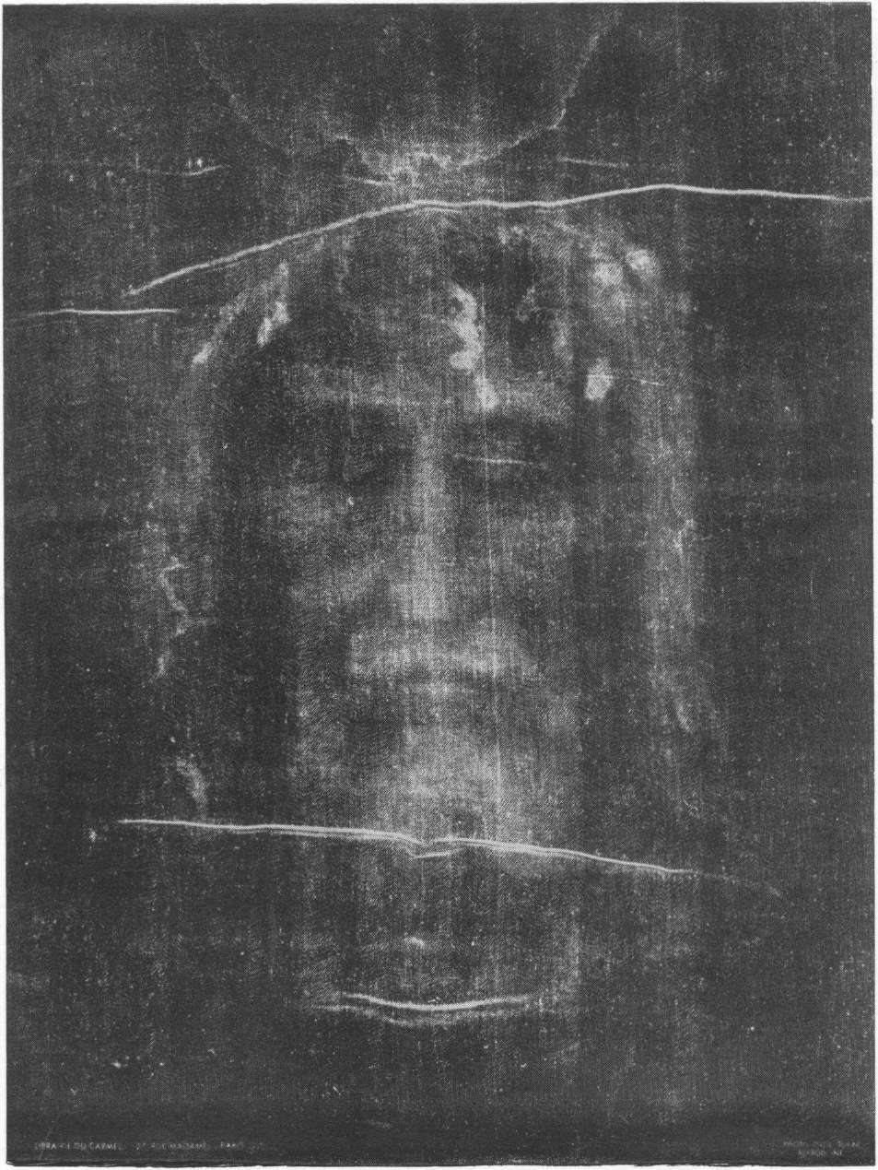

Le Maître.

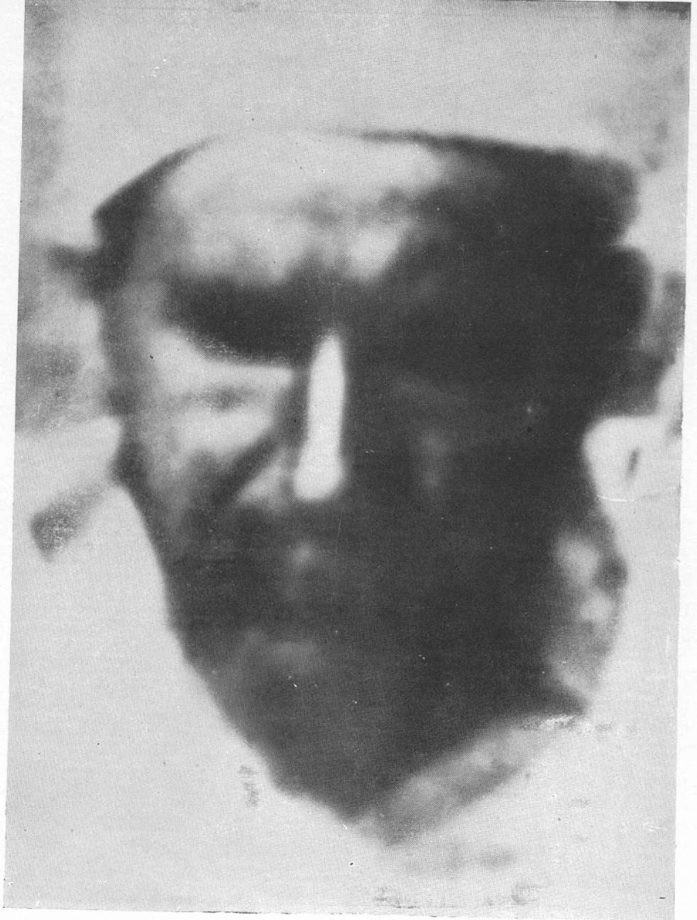

Le disciple.

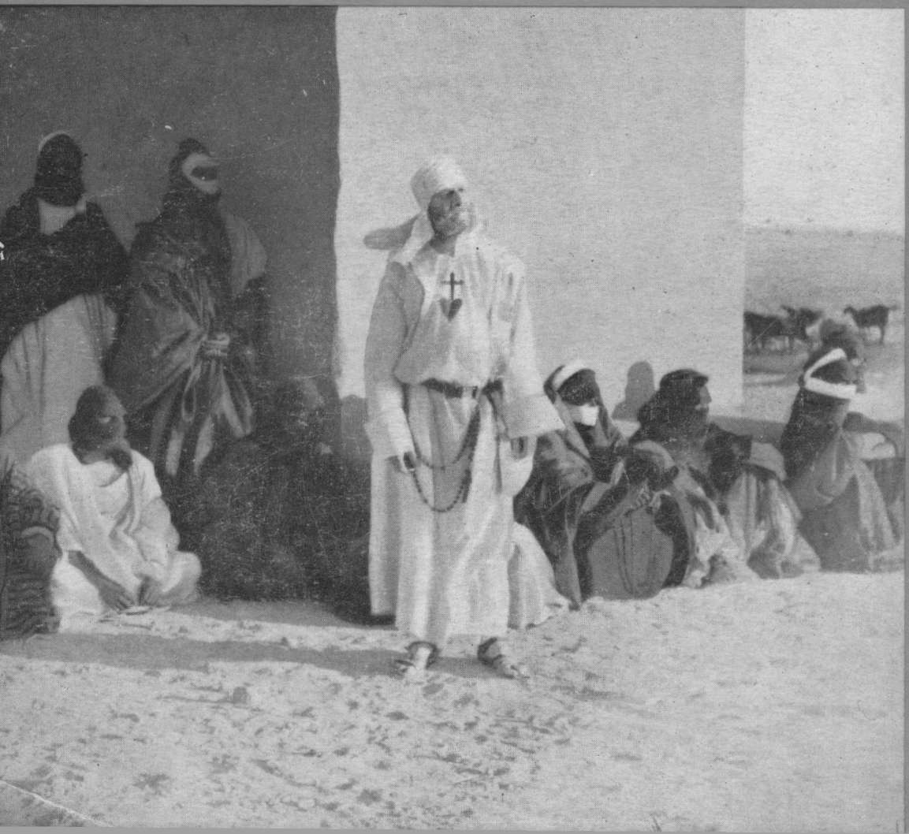

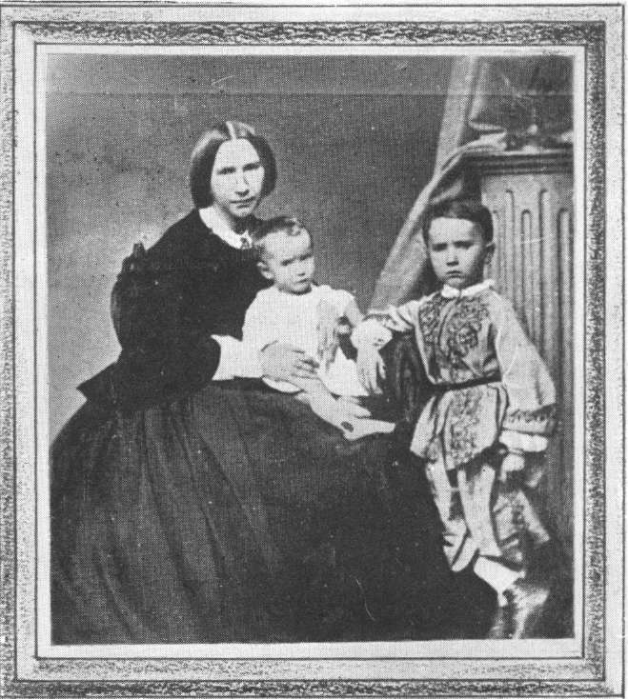

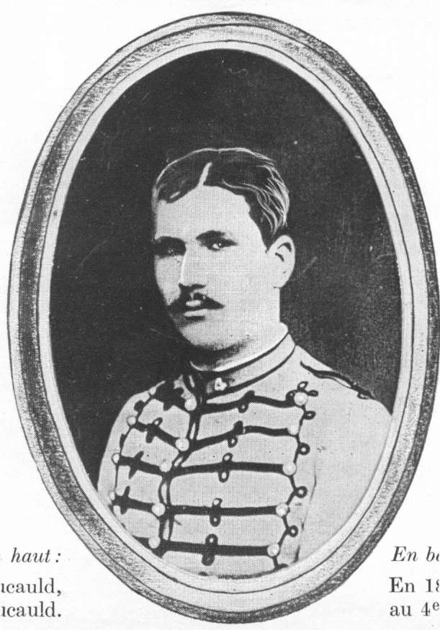

En haut : Madame de Foucauld, Marie et Charles de Foucauld.

En bas : En 1880, au 4e Hussard.

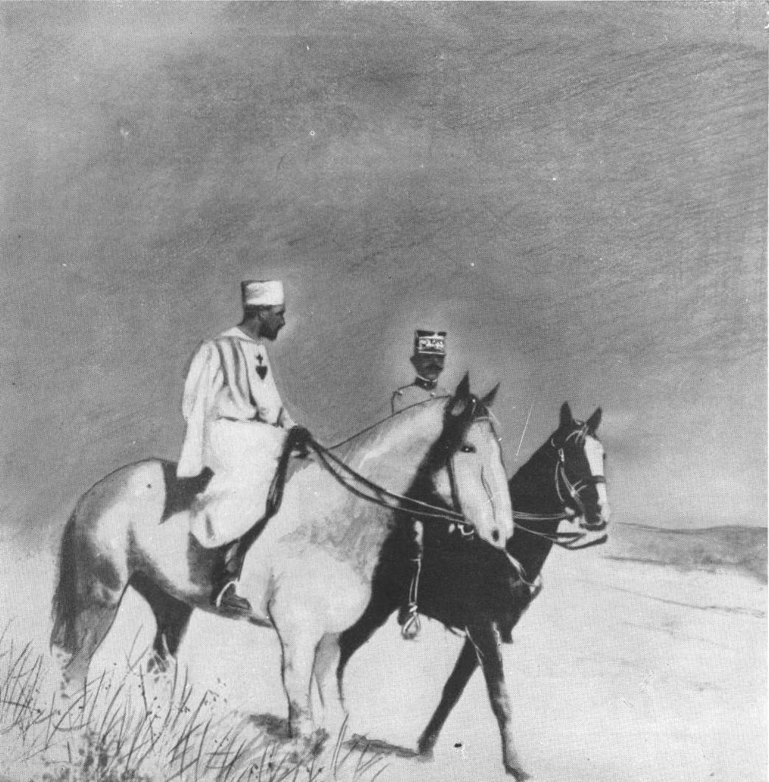

Le Maréchal Lyautey et le Père de Foucauld.

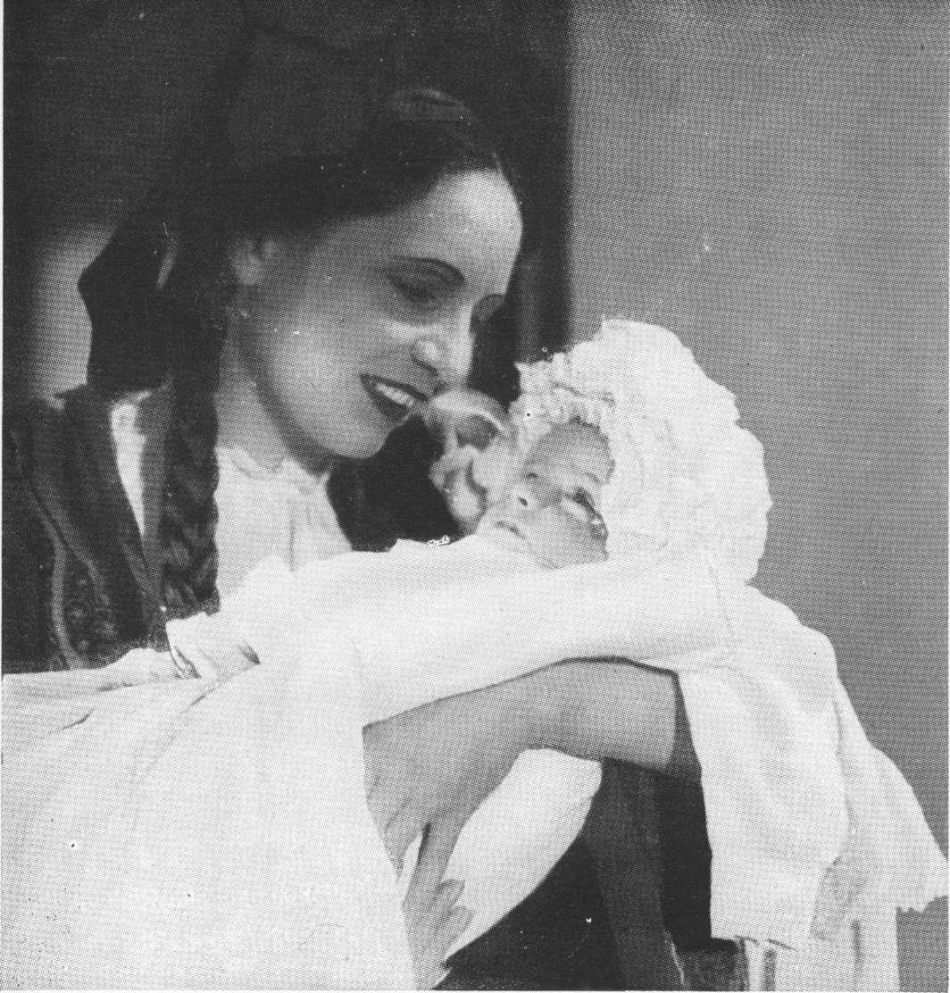

Il dort en attendant son avenir.

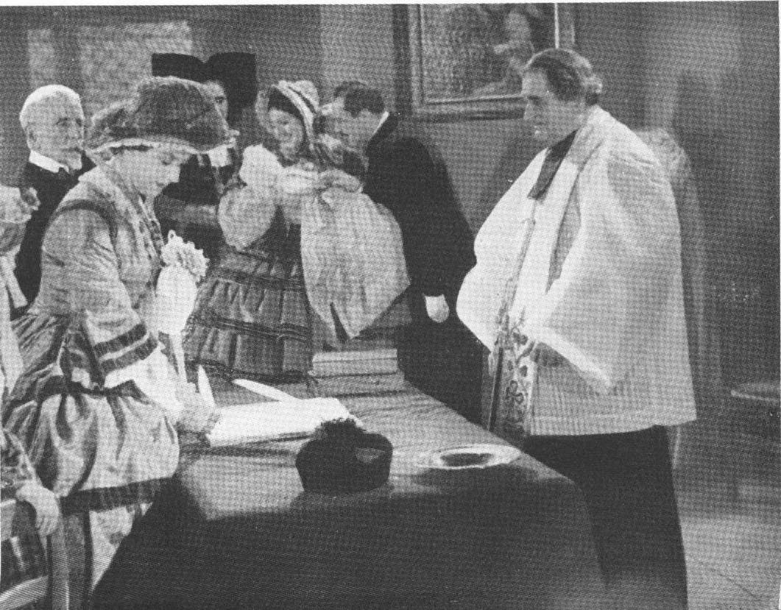

La maman n’a pas encore signé.

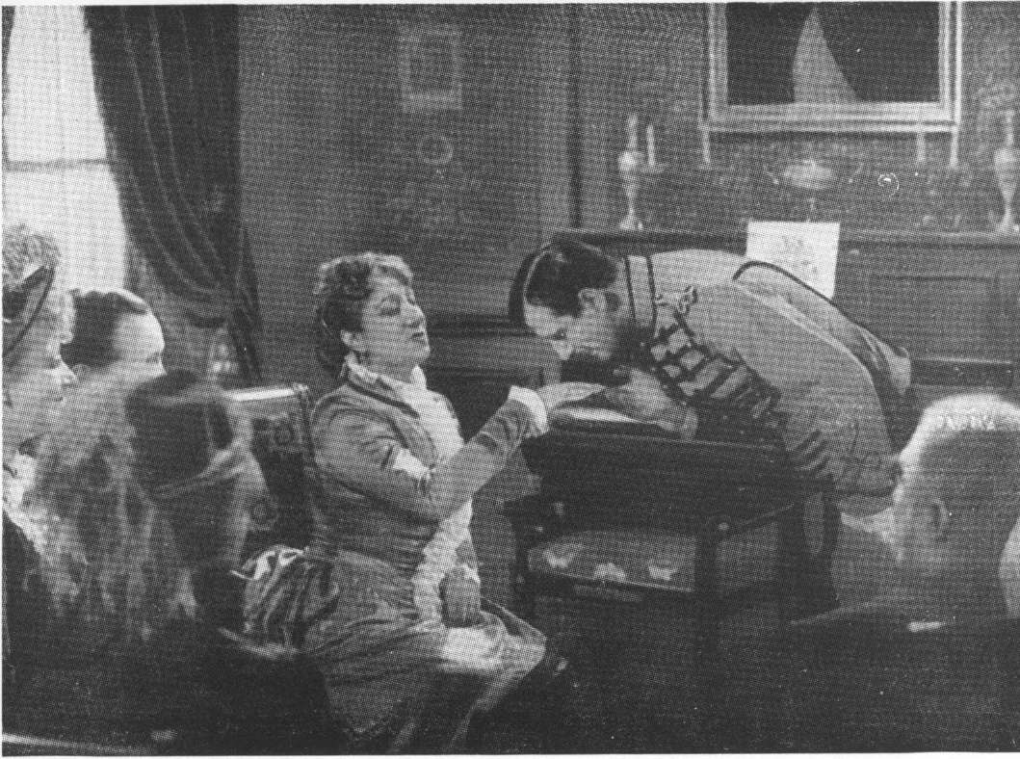

Madame, je suis confus d’arriver si tard.

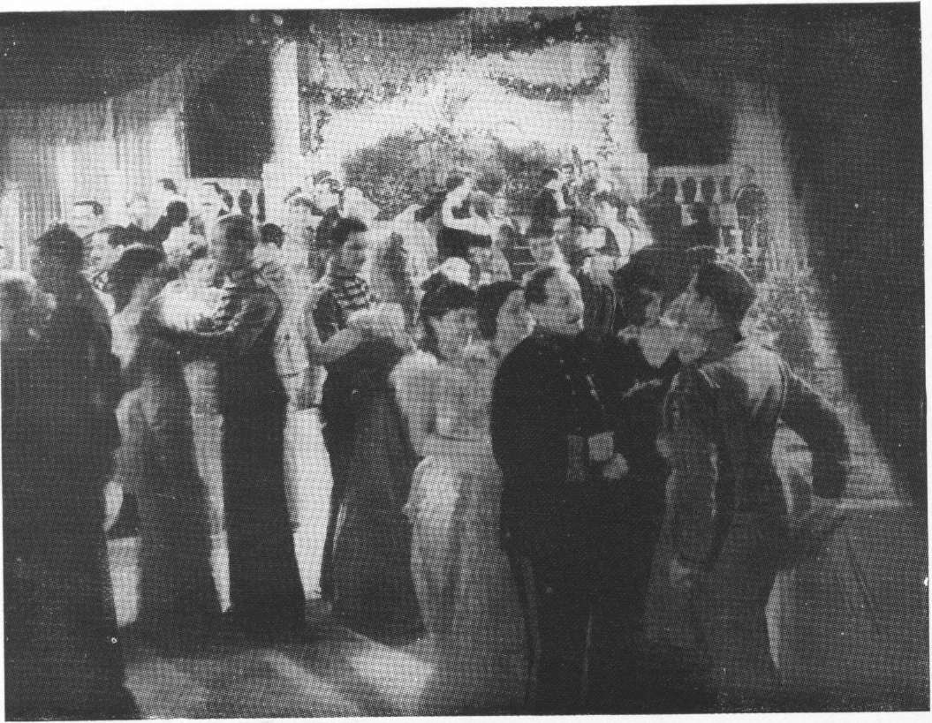

Tandis qu’au bal de Charles de Foucauld …

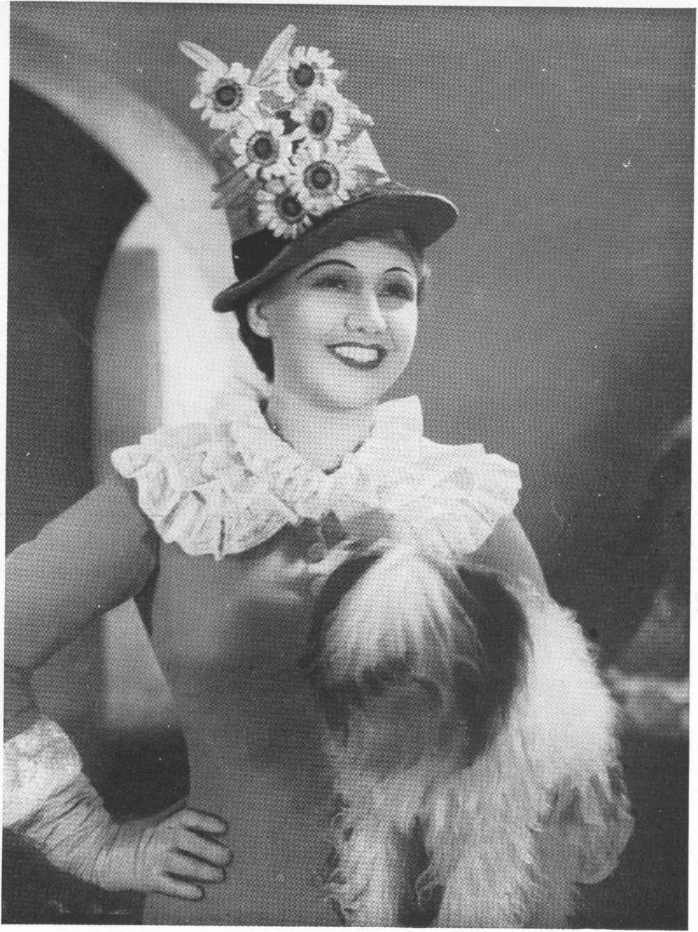

Dans la " Mare à grenouille " la danseuse termine son numéro.

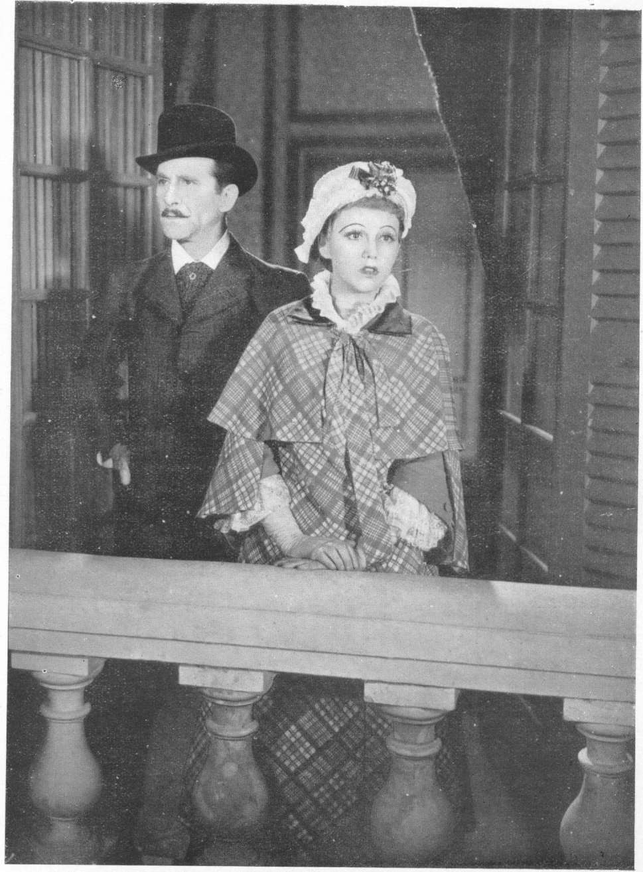

La petite Cardinal, je l’emmène.

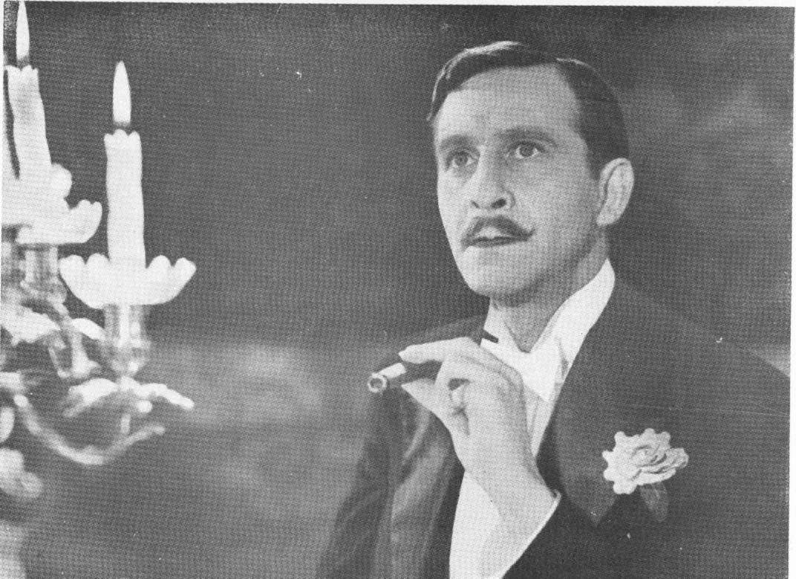

Après ce que j’ai vu en Afrique.

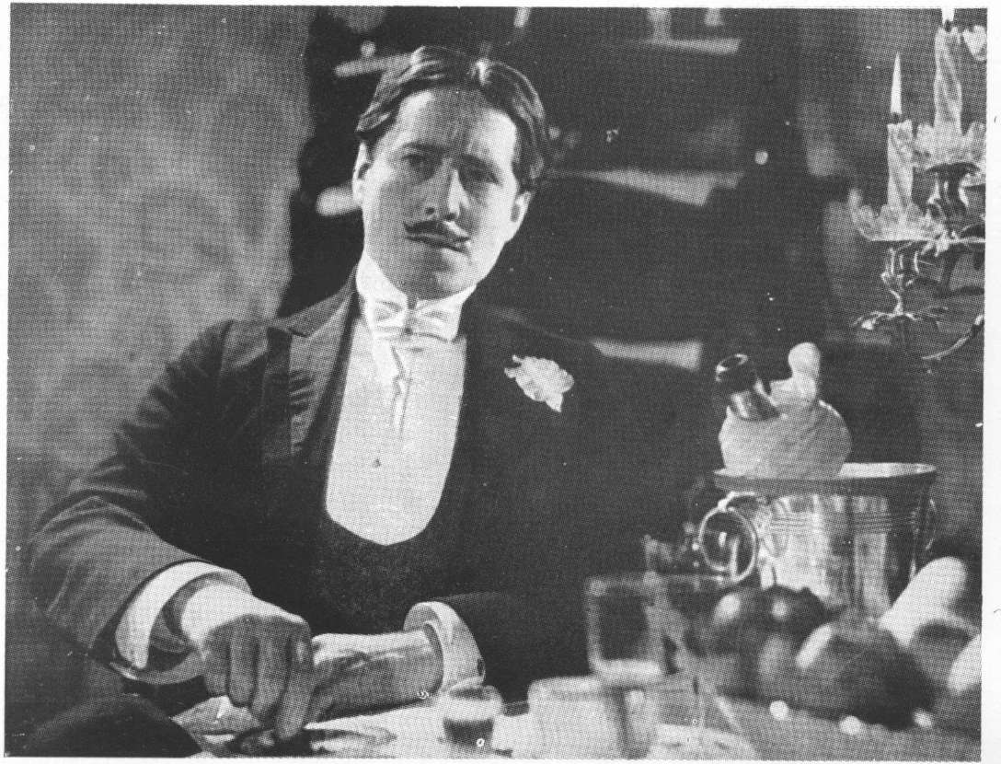

Mores écrase la cendre de son cigare.

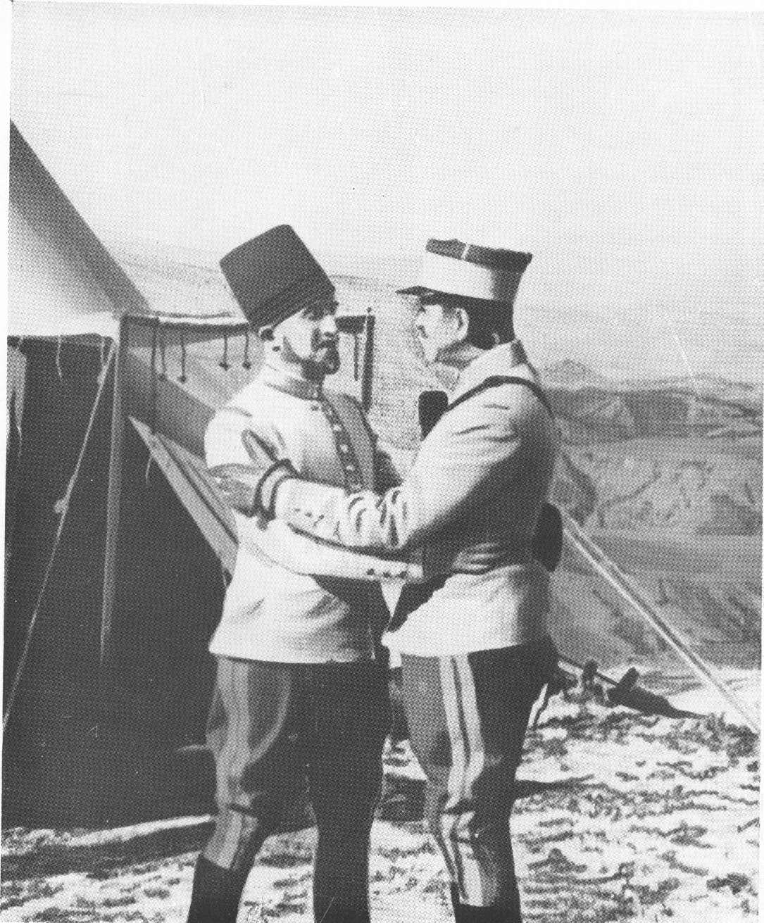

Je savais bien que vous reviendriez.

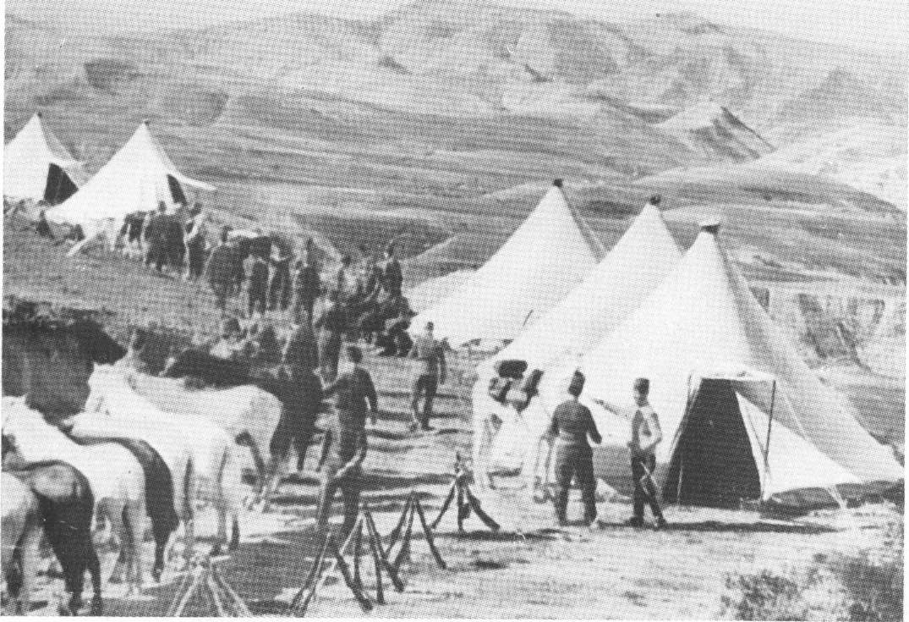

Son geste large montre le Sahara.

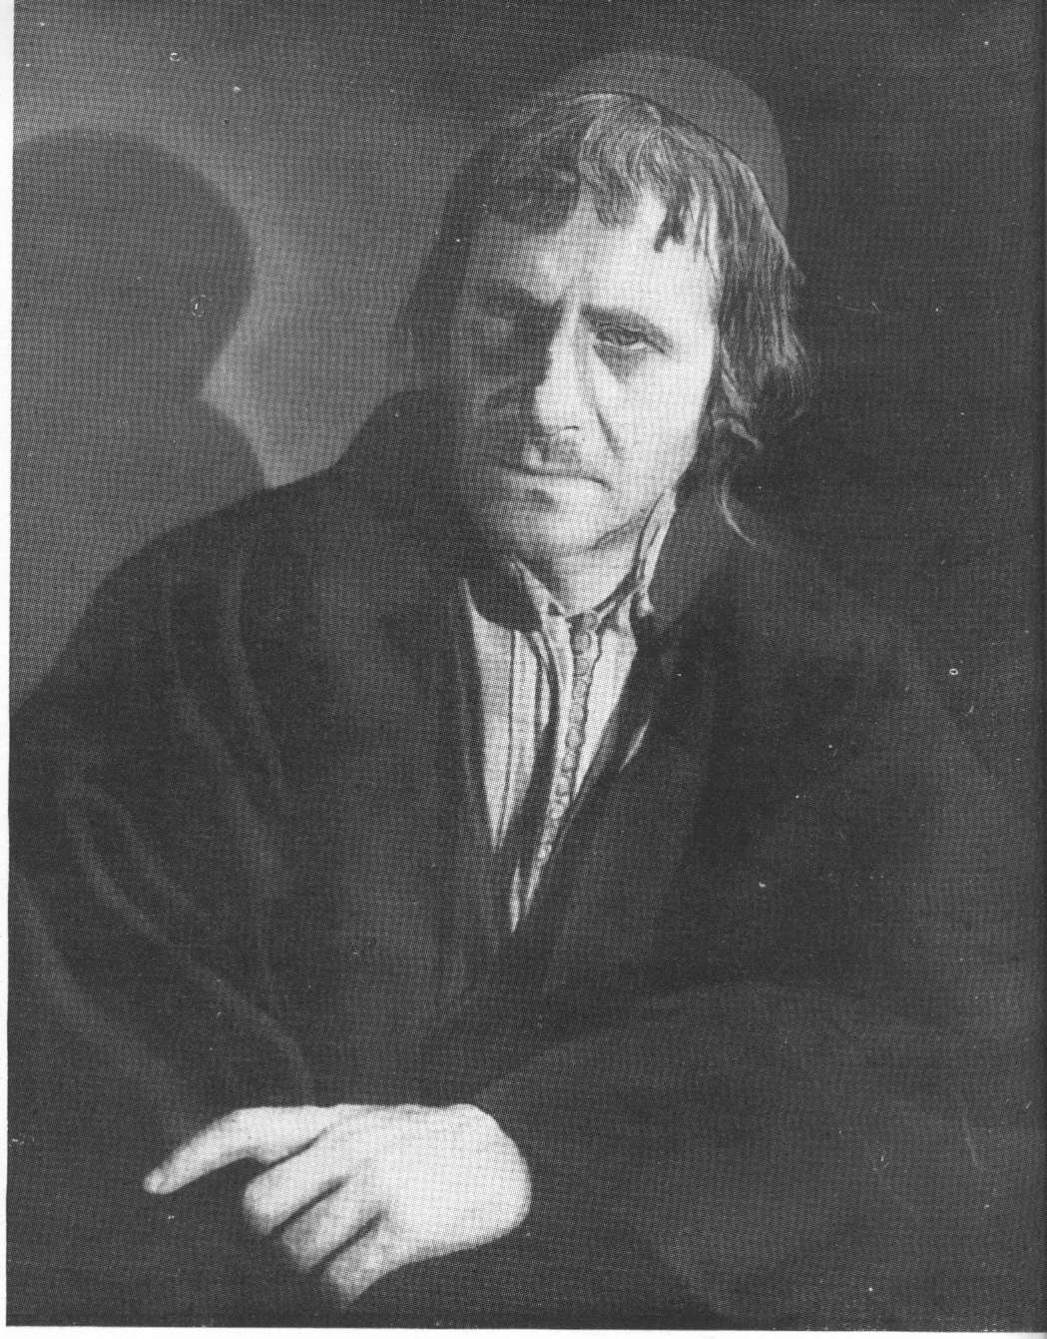

Foucauld sous un déguisement juif.

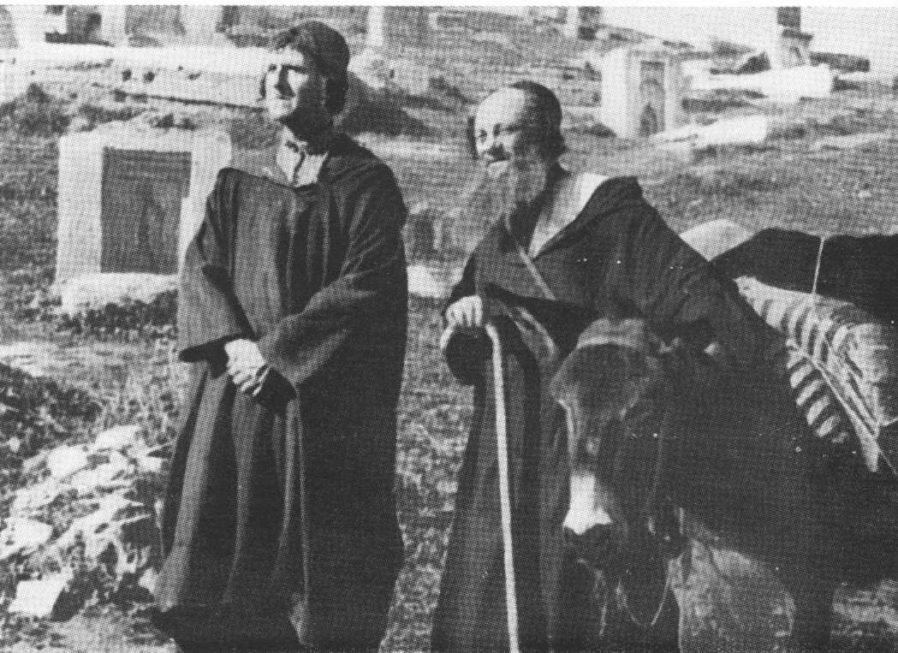

Ils descendent à pied ou sur des mulets.

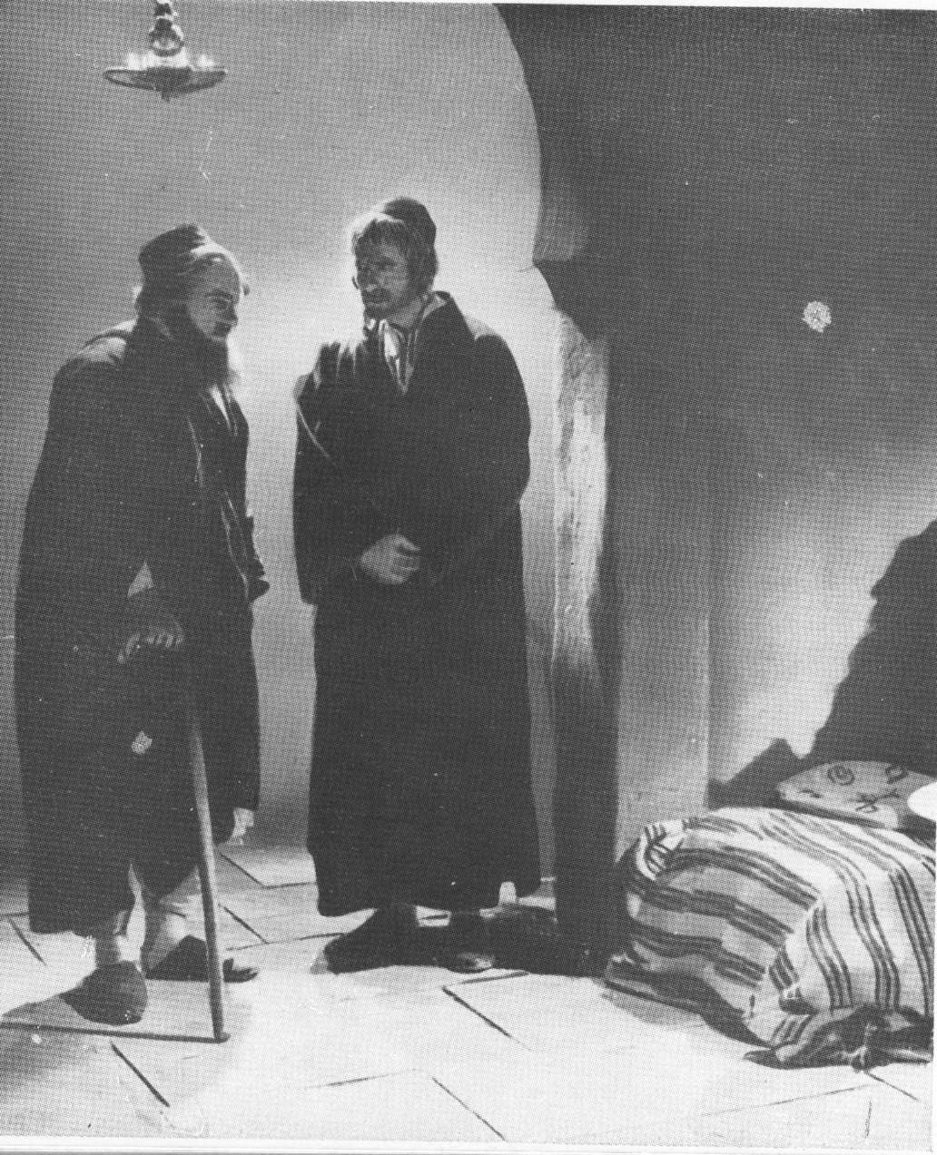

Charles de Foucauld pénètre dans la maison du marabout.

———————

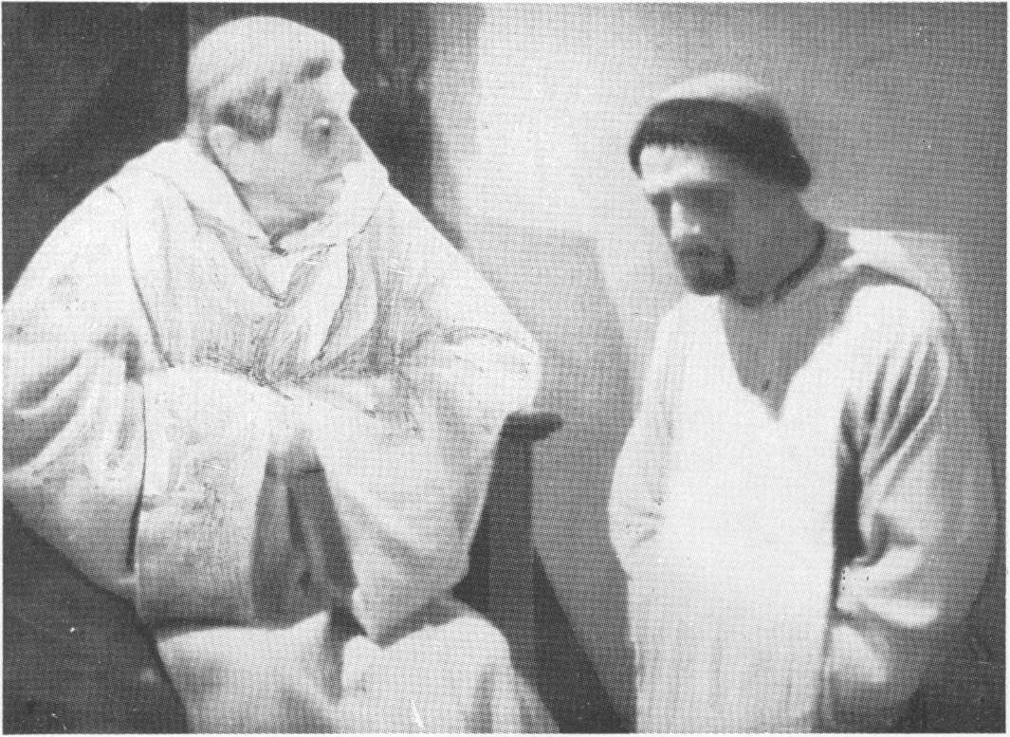

Il se rend dans la cellule de l’Abbé.

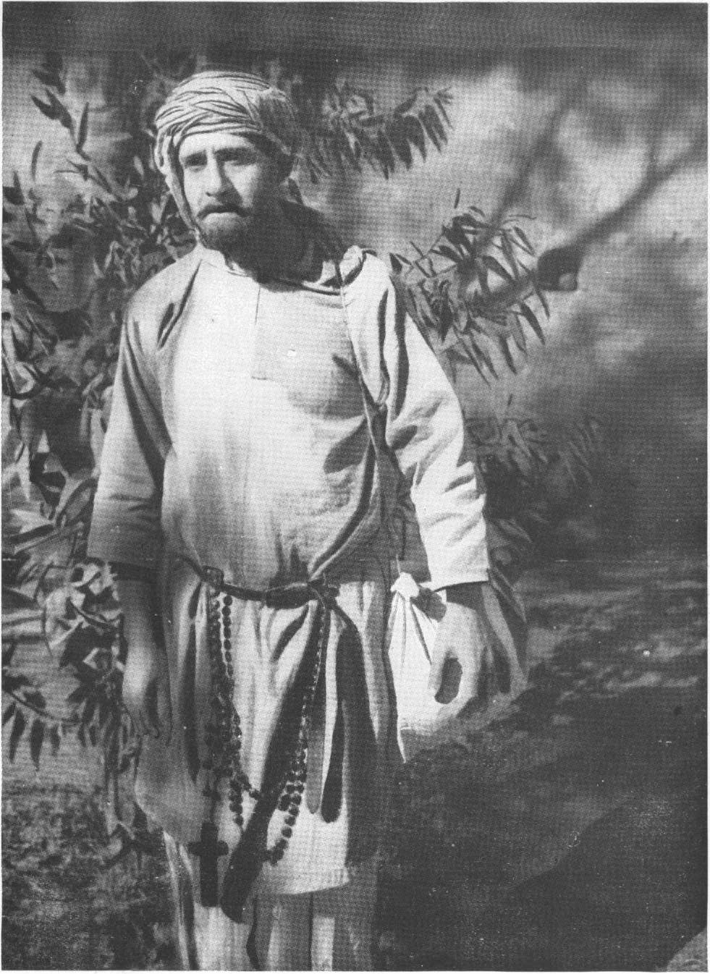

Et il devient jardinier des Clarisses.

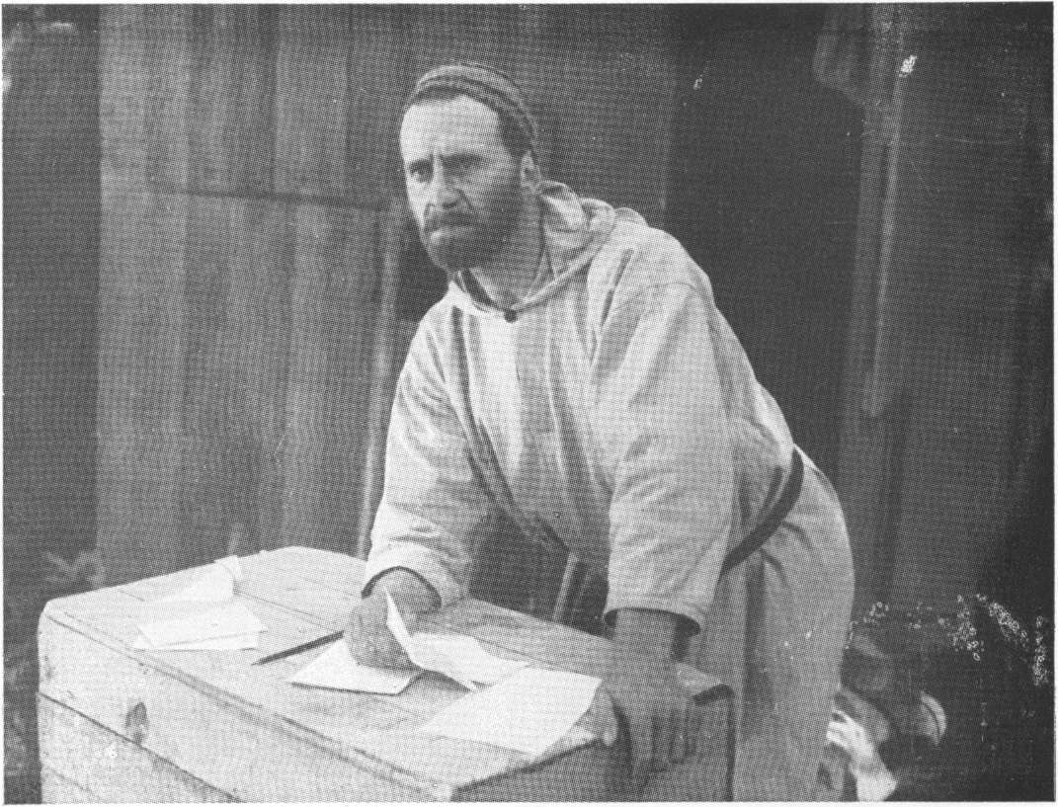

Charles de Foucauld médite et écrit.

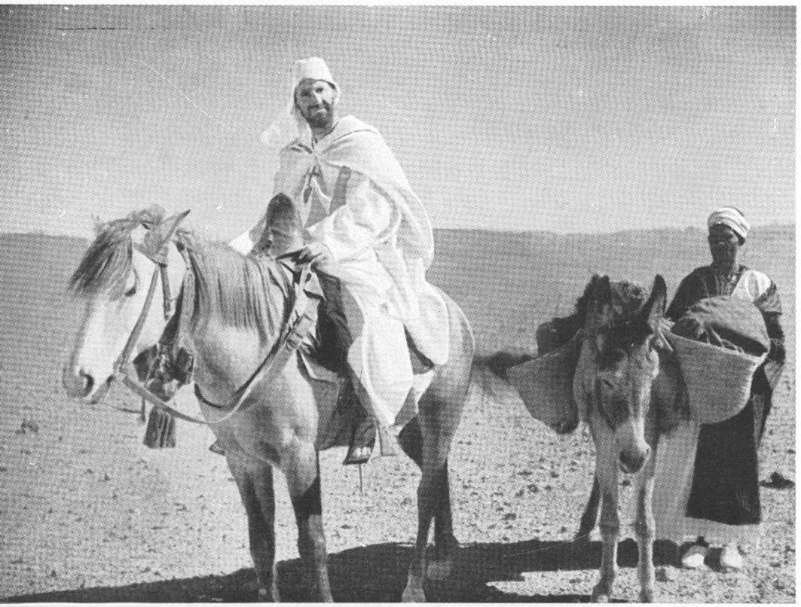

Dans l’espace sans bornes, un cavalier chemine.

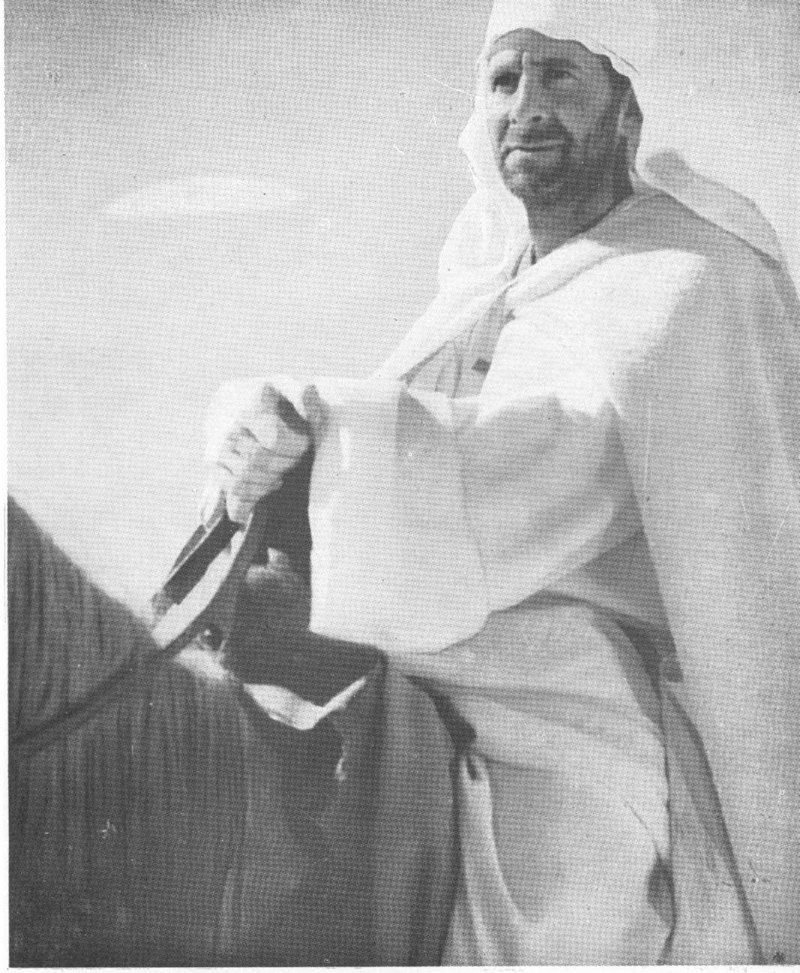

C’est le Père de Foucauld qui revient au Sahara.

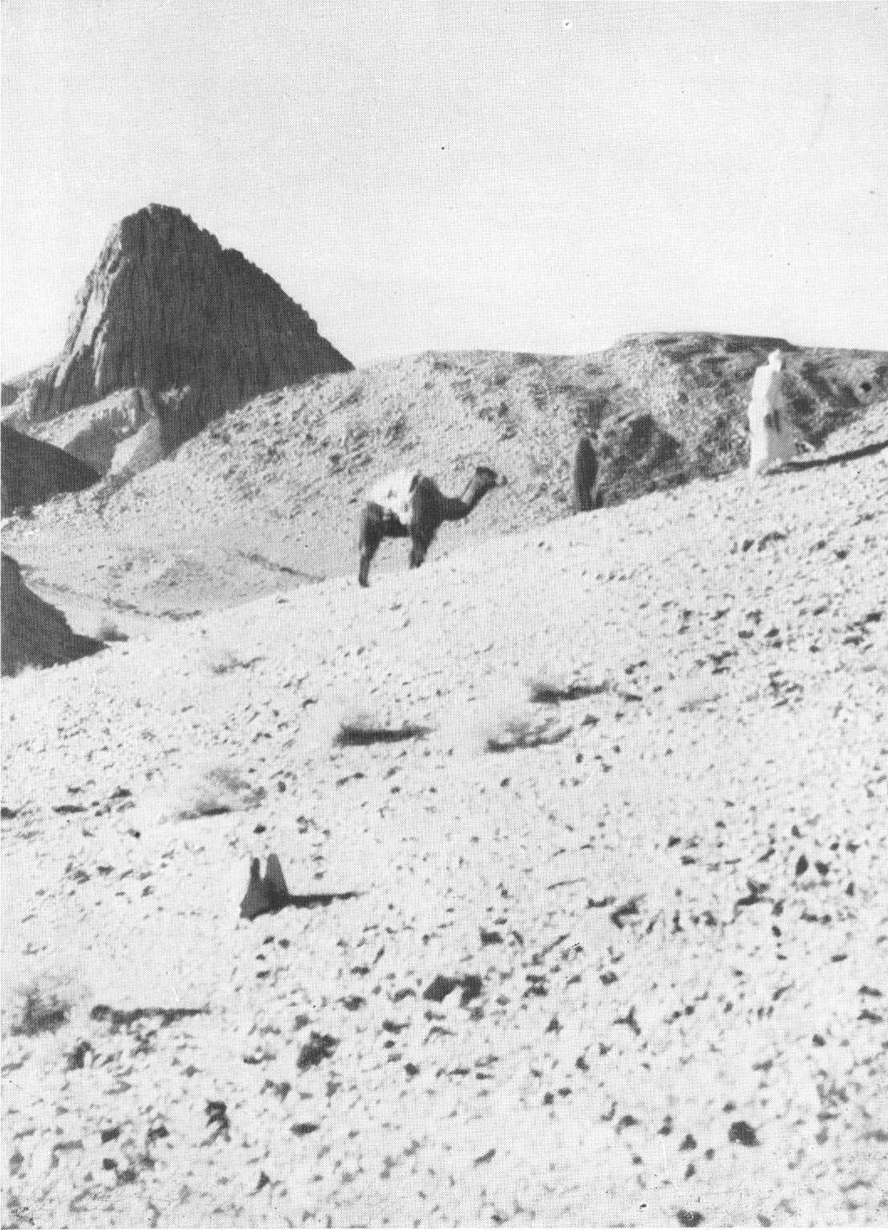

Il quitte le campement, monte à travers les basaltes.

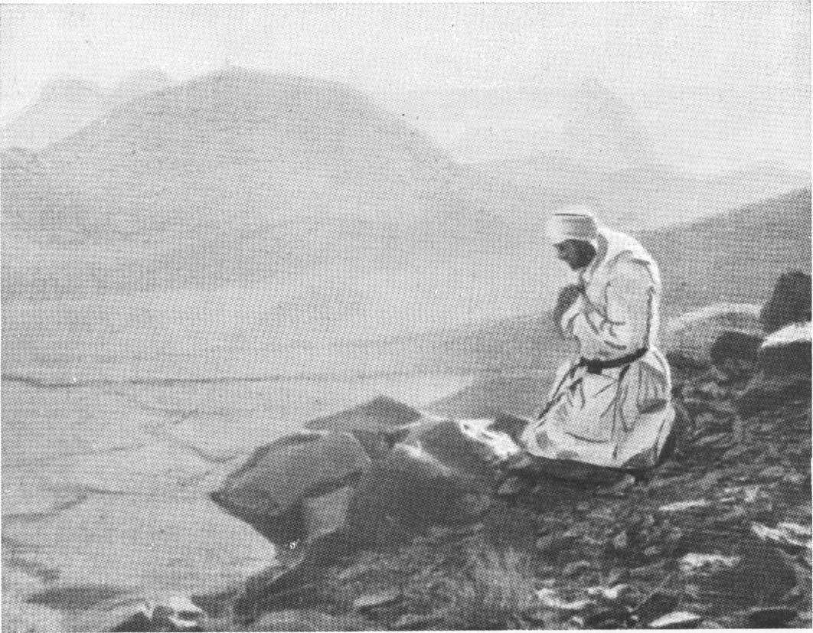

Doucement, il s’agenouille, appuyé contre le rocher.

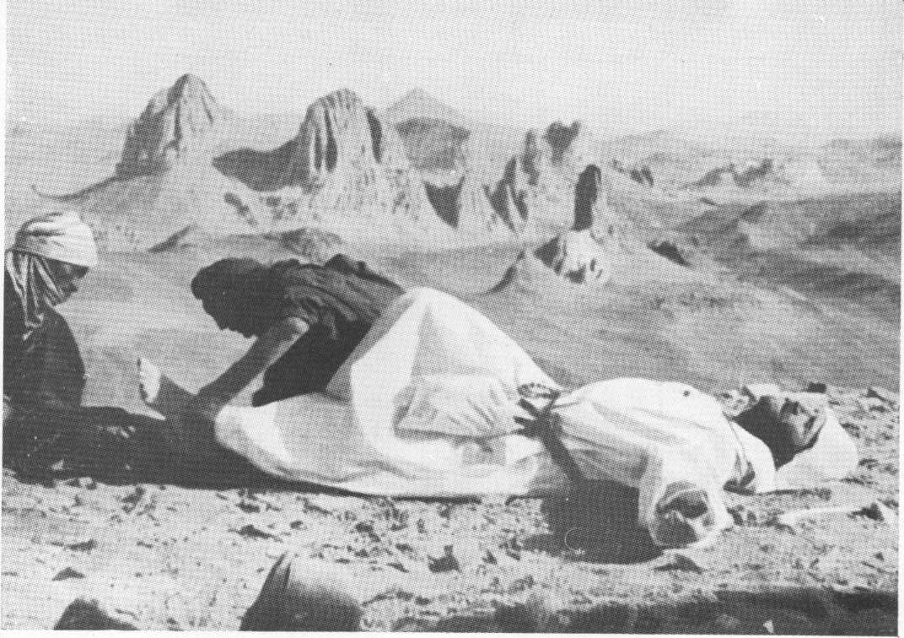

Le Père a été mordu au pied par une vipère.

———————

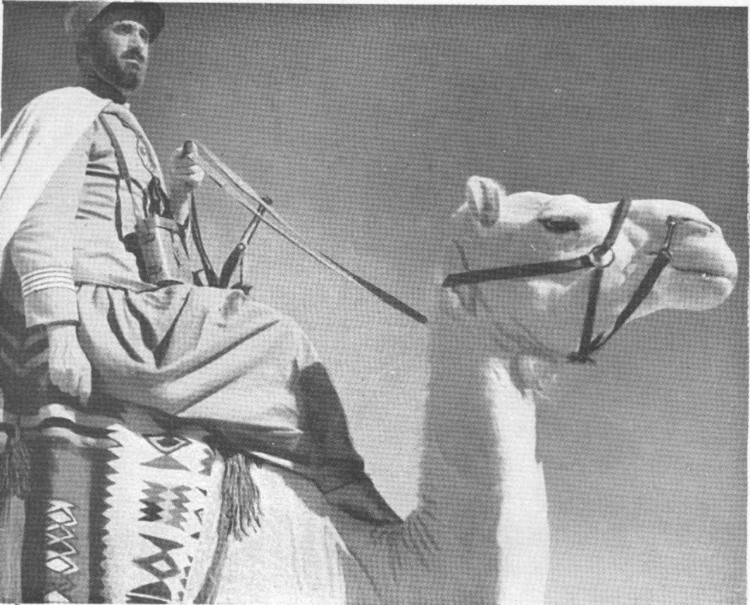

Un officier se détache et va vers lui.

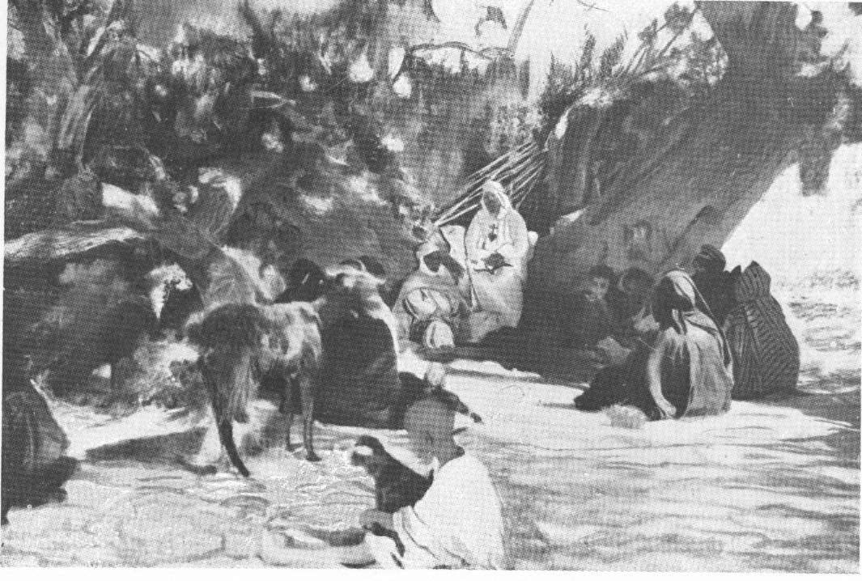

Devant l’ermitage de Tamanrasset.

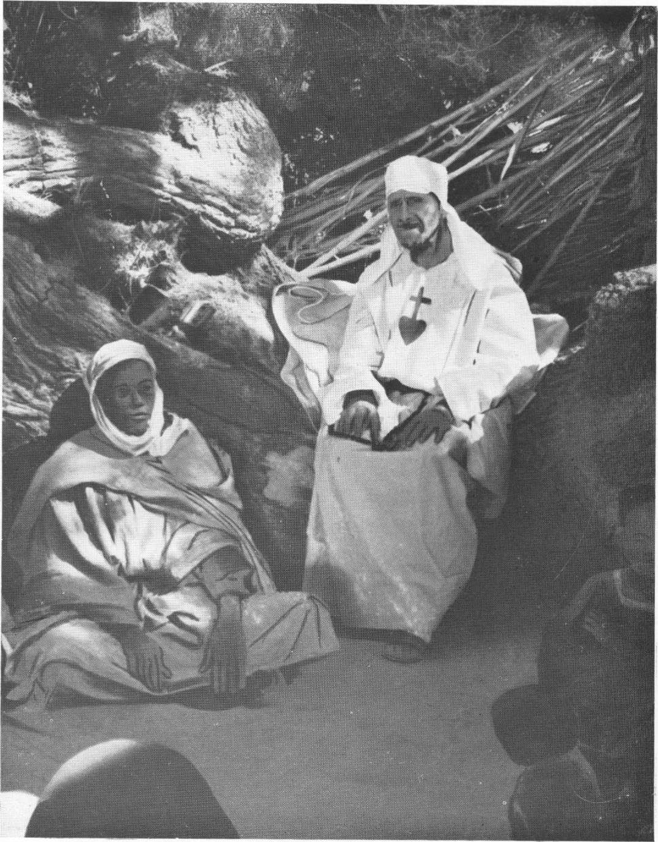

Le Père de Foucauld, convalescent, est assis.

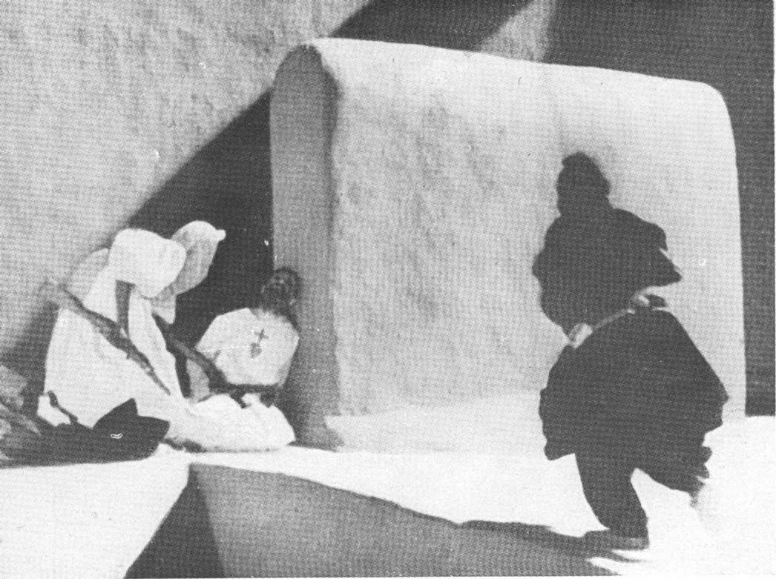

Brusquement, des coups de feu éclatent.

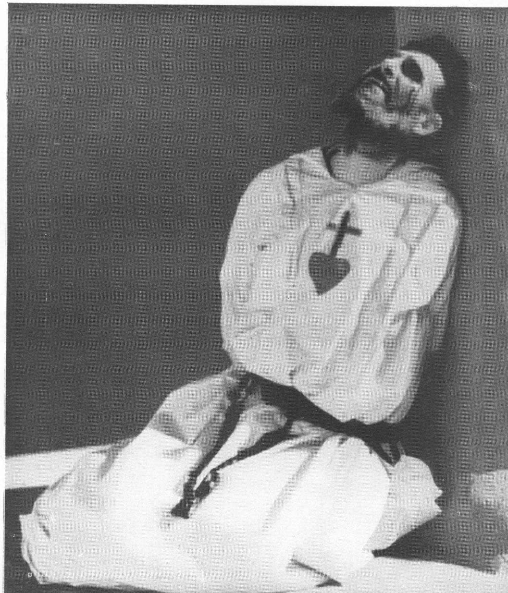

Le corps du P. de Foucauld reste dans la position de l’homme qui prie.

———————

Table

Une âme et une époque 1858-1916 2

Notre vision de Charles de Foucauld 13

L’APPEL DU SILENCE Charles de Foucauld 13

Mil huit cent soixante-quatre. 14

Mil huit cent soixante-quinze. 14

Mil huit cent quatre-vingt 15

Mil huit cent quatre-vingt-un. 22

Mil huit cent quatre-vingt-deux. 23

Mil huit cent quatre-vingt-trois. 25

Mil huit cent quatre-vingt-six. 26

Mil huit cent quatre-vingt-neuf. 29

Mil neuf cent trois. 30

Mil neuf cent dix. 35

Mil neuf cent quatorze. 38

3 Septembre. 39

Mil neuf cent quinze. 39

Mil neuf cent seize. 40

1er Décembre. 40

Mil neuf cent dix-sept. 41

Mil neuf cent vingt. 42

Index thématique 42

Illustrations 43

———

IMPRIMÉ EN FRANCE

1626-1952. — Impr. Marne, Tours. Dépôt légal : 4e trimestre 1948.



Parus dans la même collection

Alexandre Blasetti FABIOLA

Augusto Genina LA FILLE DES MARAIS

Léon Poirier LA ROUTE INCONNUE

1. Le lieutenant-colonel de la Rocque.
2. # Sybaritisme. « *Littér.*, souvent *p. iron.* [P. allus. à la réputation des habitants de Sybaris et, *en partic.*, p. réf. à certains aspects de leur façon de vivre] Personne qui aime le luxe, le raffinement en matière de plaisir, qui recherche le confort dans la vie comme dans la pensée ou qui y est habitué. » (TLF)
3. # Irrédentisme. « Mouvement de revendication des nationalistes italiens apparu en 1877 et réclamant l’annexion des territoires considérés comme italiens et demeurés en la possession de nations étrangères, notamment l’Autriche-Hongrie. *L’Autriche-Hongrie fait contre fortune bon cœur, mais, au fond, elle se sent terriblement menacée par l’éternel irrédentisme italien qui convoite Trieste* (J. Bertautds *La R. hebdomadaire,* 6 mai 1905, no23, p. 82). − *P. anal.* Mouvement nationaliste se référant aux mêmes principes. » (TLF)
4. « reg », terrain argileux.
5. « hamada », étendue pierreuse.
6. # Cosmique. Quelle est cette bizarrerie qui échappe à l’auteur comme s’il voulait dire que le Dieu de Charles de Foucauld est l’« esprit du monde », d’un monde incréé et divin. Cette parole n’a pas celle d’un chrétien. C’est évidemment le Saint-Esprit, éternel et créateur avec le Père et le Fils, qui a attiré Charles vers la Trinité.
7. # Encore un mot bizarre. Comme s’il était heureux de profiter des joies misérables éphémères de la vie bourgeoise.
8. René Viviani, (Sidi Bel Abbès, Algérie française, 1863 - Plessis-Robinson, 1925). Député de la Seine entre 1893 et 1910, puis de la Creuse de 1910 à 1922. Cofondateur du journal L’Humanité avec Jean Jaurès. Ministre du Travail et président du Conseil (1914-1915). Le 8 novembre 1906, il est ministre du Travail dans le cabinet Clemenceau, il prononce à la tribune du Palais-Bourbon un discours sur la loi de 1905 ordonnant la séparation de l’Église et de l’État.

   « Tous ensemble, par nos pères, par nos aînés, par nous-mêmes, nous nous sommes attachés dans le passé à une œuvre d’anticléricalisme, à une œuvre d’irréligion. Nous avons arraché les consciences humaines à la croyance. Lorsqu’un misérable, fatigué du poids du jour, ployait les genoux, nous l’avons relevé, nous lui avons dit que derrière les nuages il n’y avait que des chimères. Ensemble, et d’un geste magnifique, nous avons éteint dans le ciel des lumières qu’on ne rallumera plus. Voilà notre œuvre, notre œuvre révolutionnaire. Est-ce que vous croyez que l’œuvre est terminée ? Elle commence au contraire. »

   « Après avoir acclamé l’orateur, la Chambre vote l’affichage de ce discours dans les 36 000 communes de France. Un an après le vote de la séparation de l’Église et de l’État, même si Briand se trouve contraint de chercher une solution acceptable pour l’Église dans la mise en œuvre de la loi de 1905, l’acharnement antireligieux de la majorité parlementaire ne faiblit pas. » (Jean Sévilla, Quand les catholiques étaient hors la loi, p. 233)
9. # « I. A. − 1. HIST. Moine-soldat musulman servant dans un couvent fortifié de l’ancien empire arabe. (Dict. XIXe et XXe s.). 2. Pieux musulman vénéré comme un saint de son vivant ou après sa mort. − P. anal. Sorcier, prêtre d’une religion fétichiste. » (TLF)
10. # Très malheureuse comparaison. La prière n’a pas un effet mécanique. Elle est soumise à la volonté de Dieu. Le priant prie pour adorer Dieu, pour que sa volonté soit faite. Et Dieu fait sa volonté. Si Dieu veut damner le monde rebelle, la prière du petit priant n’arrêtera pas le bras du Seigneur. Le petit priant constate le châtiment et il adore les desseins de Dieu. Aujourd’hui le monde est une grosse machine à fabriquer des damnés et l’homme pieu voit que cela est très bon.
11. # Voici notre doctrine qui n’a rien à voir avec la doctrine publique de l’Église romaine.

    Sap. XI, 25. « Car vous aimez tout ce qui est, et vous ne haïssez rien de tout ce que vous avez fait ; car ce n’est pas inspiré par la haine que vous avez établi quelque chose, ou que vous l’avez fait. »

    Le mal ne vient pas d’un acte de la créature mais du néant d’où elle est tirée. L’être de la créature est le non-être. La nature (ou substance, ou essence dans le sens de « fond de la chose » et non dans le sens de possession de l’être) de la créature est mauvaise parce qu’elle vient du néant qui est mauvais. Dieu ne hait pas ce qu’il fait mais il hait la nature qu’il façonne, c’est-à-dire le néant. Il ne hait pas ce qui est mais il hait ce qui n’est pas. Hors la créature sans la grâce n’est pas. Elle est présente, elle se présente comme un objet mais sa substance étant le néant, elle ne possède pas l’être.

    Le besoin n’existe pas. Il est une illusion. La créature a besoin de nourriture pour entretenir sa vie mortelle mais la vie mortelle n’est rien, elle est inutile. Elle peut sans dommage mourir, donc n’a besoin de rien. Lorsque Dieu nous commande de soigner la vie mortelle, c’est pour se tourner vers l’objet dont la vie mortelle

    Dieu étant tout n’a besoin de rien. Il est parfait sans création. Il est parfait avec création.

    Le monde n’étant rien, n’a besoin de rien. Dieu fait son œuvre. Dieu fait justice, envers lui et le néant. Envers lui, il se donne quelques amis tirés du néant auxquels il fait miséricorde. Envers le néant, il le châtie en châtiant la masse des impies tirée du néant. Le mone n’a besoin de rien. Il est seulement témoin de l’agir divin. Lorsque Dieu veut châtier le néant, il le laisse aller vers sa nature qui est la haine.
12. # A.− Monstre imaginaire, fantastique et effrayant, de certains contes de fées, qu’on évoque pour faire peur aux enfants et dont on les menace pour s’en faire obéir. B.− P. anal., p. ext. et fam. Personne très sévère et terrifiante. (TLF)
13. # I.− Au propre, vx. Attaque militaire brusque destinée à semer l’effroi. II.− Au fig. 1. Altercation vive et soudaine avec quelqu’un. 2. Fam. Avoir une algarade. Scène mouvementée. ♦ Faire une algarade à qqn. Faire une scène à quelqu’un. 3. Arg. “Engueulade”. (TLF)
14. # I. − Subst. fém. A. − Vx. Mauvais cheval. B. − P. anal., pop. et fam. 1. Personne qui manque de force, d’ardeur ou d’envergure. Synon. pop. et fam. avorton, lavette, mauviette. 2. Personne qui manque d’adresse, d’habileté au jeu ou à tout ce qui demande de la rapidité, de l’habileté d’esprit ou de gestes. II. − Interj. [Pour exprimer l’admiration, l’étonnement]. (TLF)
15. # A. − ART MILIT. 1. Vieilli. Officier chargé de veiller à la bonne marche des convois militaires. (Dict. XIXe et XXe s.). Vaguemestre d’armée ou vaguemestre général (Bach.-Dez. 1882). 2. Mod. Sous-officier ou officier marinier chargé du service de la poste dans un régiment ou dans un établissement militaire marinier ou un navire de guerre. B. − P. anal. Employé préposé au courrier, à la transmission des plis officiels dans une entreprise, une administration. (TLF)
16. Un « zettat » répond sur sa vie même, vis-à-vis d’un marabout, de l’étranger qu’il a pris sous sa protection.
17. Nom des habitants des oasis sahariennes.
18. Réunion poétique touareg.
19. # L’imzad, amzad, inzad, ou anzad est une vièle monocorde traditionnelle du genre des rabâb, pratiquée dans la musique des Touaregs ou des Berbères. Il est fabriqué et pratiqué exclusivement par les femmes. L’Imzad est mentionné dans le dictionnaire Touareg-français de Charles de Foucauld comme étant « l’instrument de musique favori, noble, élégant par excellence ; c’est lui qui a toutes les préférences, qu’on chante dans les vers, après lequel on soupire quand on est loin du pays, dont il est comme le symbole et dont il rappelle toutes les douceurs ; l’imzad est le compagnon habituel des Ahal élégants ; on en joue aux hôtes qu’on veut honorer ; bien jouer de l’imzad est une qualité rare et recherchée chez une femme, la perfection de la distinction et de l’élégance… ».